

R PUBLIQUE TUNISIENNE
MINISTØRE DE L DUCATION ET DE LA FORMATION

Approche par compétences
Fichier - classe

FRANÇAIS

5ème annéeEnseignement de Base

Centre National P dagogique

Français 5e année
Fiches d’entraînement, d’intégration
et de remédiation
1- De quoi s’agit-il ?
« Le meilleur outil d’enseignement pour un maître est celui qu’il peut s’approprier et dans lequel il peut choisir ses entrées en fonction des problèmes qu’il se pose, déterminer ses itinéraires en fonction des réponses qu’il trouve, sélectionner un ensemble de propositions qui lui semblent appropriées, à un moment donné, aux besoins de ses élèves.
Un ensemble de fiches peut faire l’objet de compléments, d’extensions... : c’est un outil ouvert... »
Evaluer les écrits à l’école primaire, groupe Eva, p. 10
Le présent fichier-classe propose propose, par activité (grammaire, conjugaison et orthographe) :
- des fiches de base et de perfectionnement reconnaissables à la couleur ocre jaune de l’en-tête
- des fiches d’intégration reconnaissables à la couleur vert clair de l’en-tête
(ces trois types de fiches sont appelées fiches d’entraînement-consolidation)
- des fiches de remédiation reconnaissables à la couelur bleu ciel de l’en-tête.
Remarque : Compte-tenu du caractère intégratif de l’activité d’expression écrite, celle-ci comporte des fiches d’entraînement et non pas des fiches de base.
• Les fiches de base et de perfectionnement comprennent une moyenne de huit exercices, portant sur le même objectif spécifique, et présentés dans un ordre de difficulté croissant. Ces fiches permettent à l’élève de s’entraîner et de consolider ses acquis.
Dans ces mêmes fiches de base, les maîtres trouveront des exercices de perfectionnement permettant aux élèves les plus performants et les plus rapides de progresser à leur rythme.
Les exercices de base et de perfectionnement sont repérables par un symbole :
- un crayon = base
- deux rayons = perfectionnement
• Les fiches d’intégration comprennent 2 à 4 exercices intégrant l’objectif spécifique de l’activité et les objectifs spéficiques atteints antérieurment.
• Les fiches de remédiation concernent essentiellement les objectifs spécifiques pour lesquels on a relevé des erreurs récurrentes et dommageables pour la suite des apprentissages.
Remarque : Le vocabulaire et les structures utilisés dans ces fiches sont puisés dans les programmes de 3e, 4e et 5e années E. B. Ils sont connus des élèves. Cependant, des mots nouveaux ont été introduits dans le cadre de l’enrichissement du capital langagier de l’élève.
2- Dans quel esprit exploiter ce fichier ?
Ce fichier ne doit pas être considéré comme un substitut du manuel, ni être utilisé comme un cahier d’exercices qu’on exploiterait systématiquement et de façon linéaire.
Ce fichier est un outil auquel le maître recourra pour :
- puiser des exercices appropriés à l’apprentissage visé ;
- installer ou renforcer des apprentissages auprès de certains élèves ou groupes d’élèves ayant besoin de ce complément de travail (fiche de base / perfectionnement) ;
- entraîner tous les élèves à des activités à caractère intégratif (fiche d’intégration) ;
- entreprendre des actions de remédiation ciblées et ponctuelles au cours du processus d’apprentissage ou planifiées dans le temps lors des modules d’évaluation diagnostique.
3- Comment utiliser ce fichier ?
En en-tête de chaque fiche de base, d’intégration et de remédiation, vous trouverez des indications concernant :
- la discipline concernée
- l’activité concernée
- l’objectif spécifique visé
- la compétence intégrant, entre autres, cet objectif.

2

Différents sigles sont utilisés pour vous permettre de situer le niveau de chaque fiche :
- B1 = 1° fiche de base
– I1 = 1° fiche d’intégration
– R1 = 1° fiche de remédiation
– E1 = 1° fiche d’entraînement à l’expression écrite.
Pour chaque fiche nous avons tenté de respecter au mieux une progression dans les difficultés.
En principe, les fiches de base, les fiches d’entraînement à l’expression écrite ainsi que les fiches d’intégration peuvent être utilisées par tous les élèves. Les exercices de perfectionnement sont destinés aux élèves les plus rapides et les plus performants. Il est évident, toutefois, que ces exercices ne constituent pas un passage obligé dans le processus d’apprentissage. C’est à l’enseignant qu’il revient d’en faire le meilleur usage et de décider de l’opportunité de travailler sur telle ou telle fiche.
Les fiches de remédiaton sont proposées exclusivement aux élèves qui rencontrent des difficultés.
Comme vous allez le constater, ce fichier renferme quatre séries de fiches qui traitent des quatre
activités suivantes :
• Grammaire, reconnaissable au petit rectangle vert situé au bas de la page.
• Conjugaison, reconnaissable au petit rectangle bleu situé au bas de la page.
• Orthographe, reconnaissable au petit rectangle orange situé au bas de la page.
• Expression écrite, reconnaissable au petit rectangle rouge situé au bas de la page.
4- Comment comprendre la numération des fiches ?
La pagination utilisée par l’imprimeur (au bas de la page) joue un rôle tout à fait secondaire. En revanche, la numération des fiches situées en haut et à gauche de chaque en-tête est très importante. En voici la signification.
Les trois cases contiennent les informations suivantes :
La case 1 concerne le niveau scolaire (5ème année), la discipline (français) et le type
d’apprentissage : de base et de perfectionnement (B), d’intégration (I), de remédiation (R).
La case 2 concerne la nature de l’activité (grammaire, conjugaison, orthographe ou expression écrite) et l’énoncé de la compétence visée par l’activité.
La case 3 se rapporte à l’objectif spécifique concerné.
La numérotation exemple : B4 - 1
Le 4 indique qu’il s’agit de la fiche d’orthographe, de grammaire ou de conjugaison n° 4. Ce
numéro ne correspond pas obligatoirement à celui du module d’apprentissage.
Le 1 indique qu’il s’agit de la première page d’exercices de l’objectif visé. Il peut y avoir
plusieurs pages pour un seul objectif.
Pour les activités de grammaire, conjugaison et orthographe les fiches sont regroupées en trois séries (base - intégration - remédiation).
Pour l’expression écrite, les fiches sont regroupées en deux séries (entraînement et remédiation).
5- Quand utiliser les fiches ?
Chaque enseignant est évidemment libre de planifier l’utilisation des fiches à sa convenance. Nous proposons toutefois les quelques possibilités suivantes :
La fiche d’intégration peut être exploitée au cours des activités d’apprentissage.
La fiche de base et de perfectionnement peut être exploitée au terme de l’apprentissage d’un fait grammatical, orthographique... ou au cours des journées-paliers.
La fiche de remédiation peut être exploitée pour pallier aux insuffisances observées chez certains élèves au cours de l’apprentissage ou après l’évaluation diagnostique.
Dans la conception des fiches de remédiation, il a été tenu compte des types d’erreurs possibles. C’est pourquoi, on retrouve plusieurs fiches de remédiation correspondant à une même notion traitée dans les fiches de base et d’intégration.

3

D. R. E. : Ecole Primaire : ... Questionnaire
Fichier-classe
5e année

Suggestions pour l’amélioration des fiches au niveau :

- de la présentation ...

- du contenu ...

- de l’utilisation ...

Merci de votre collaboration !

4

5ème Année

Expression Ecrite

Fiches d’entraînement

5

Français 5° Année
Fiche d’entraînement
E 1 - 1

Activité :
Expression Ecrite
Compétence visée : Mettre en œuvre des
stratégies d’écriture : planifier, mettre en
texte et réviser.

OS : Respecter la
structure du récit.

1- a/ Lis.
Tous les élèves se préparent pour le carnaval. Ils parlent de leurs déguisements. Ils sont heureux.
Arlequin, leur camarade, est pauvre. Il n’a pas de déguisement. Il n’assistera pas au carnaval.
Les élèves et la maîtresse confectionnent un déguisement pour Arlequin. Le petit garçon est maintenant heureux.

b/ Complète en recopiant les phrases du texte.

• Le début de l’histoire

• La suite de l’histoire

• La fin de l’histoire

6

Français 5° Année
Fiche d’entraînement
E 1 - 2

Activité :
Expression Ecrite
Compétence visée : Mettre en œuvre des stratégies d’écriture : planifier, mettre en
texte et réviser.

OS : Respecter la
structure du récit.

2– Remets les paragraphes en ordre et recopie-les au bon endroit.
Papa le gronde en lui disant : « arrête de taquiner ta sœur sinon je vais t’envoyer dans ta chambre ».
Après le dîner, Sylvie va au salon pour regarder un film à la télé.
Son frère Julien la dérange. Il s’installe devant la télé pour empêcher sa sœur de regarder le film.

• Le début de l’histoire

• La suite

• La fin

7

Français 5° Année
Fiche d’entraînement
E 1 - 3

Activité :
Expression Ecrite
Compétence visée : Mettre en œuvre des
stratégies d’écriture : planifier, mettre en
texte et réviser.

OS : Respecter la
structure du récit.

3- a/ Choisis, parmi les deux situations (a) et (b) le début de l’histoire qui suit.

(a) (b)

• En se promenant en ville, Violetta • Un matin, sur le chemin de l’école,

trouve un beau petit chat abandonné Violetta se trouve, soudain, face à un

dans un coin de rue. grand chien noir.

Elle a très peur. Elle reste un instant immobile, sans rien dire. Elle n’a pas le courage d’avancer.
Le chien n’a pas l’air méchant. Il remue la queue et regarde Violetta avec l’air de lui dire : « Je veux seulement jouer avec toi ».

b/ Termine l’histoire en choisisant le paragrahe qui convient.

• La petite fille est rassurée. Elle n’est • La petite fille est courageuse. Elle
pas en danger. Elle s’approche du chasse la méchante bête et s’en va.
chien et le caresse.

8

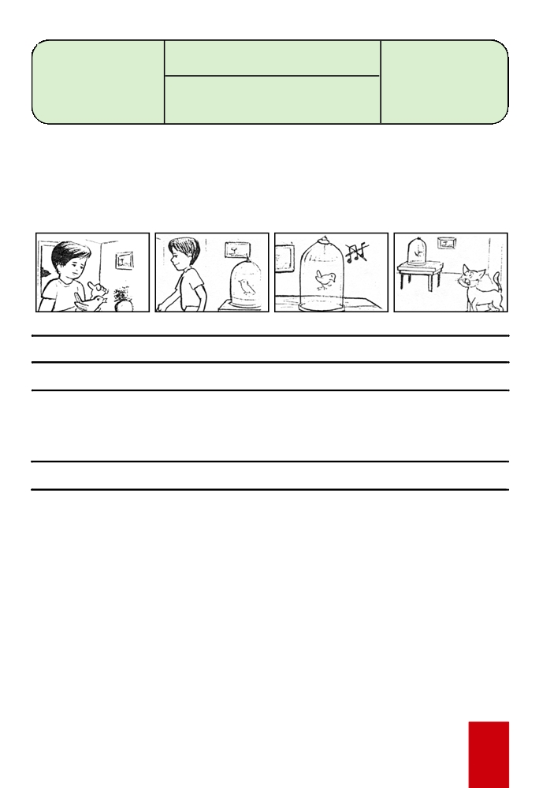

Français 5° Année
Fiche d’entraînement
E 1 - 4

Activité :
Expression Ecrite
Compétence visée : Mettre en œuvre des
stratégies d’écriture : planifier, mettre en
texte et réviser.

OS : Respecter la
structure du récit.

4- a/ Lis.
En jouant dans le jardin, Sami trouve un bel oiseau jaune.

b/ Ecris quatre phrases pour raconter la suite de l’histoire. Aide toi de la B.D.

c/ Ecris, en deux phrases, la fin de l’histoire.

9

Français 5° Année
Fiche d’entraînement
E 2 - 1

Activité :
Expression Ecrite
Compétence visée : Mettre en œuvre des
stratégies d’écriture : planifier, mettre en
texte et réviser.

OS : Compléter un récit
en respectant sa
structure.

1- a/ Lis les phrases suivantes.

• Le papa passe l’aspirateur.
• Aline fait les lits.
• Les enfants et leurs parents sont fatigués mais contents.
• La maman lave la vaisselle.
• La maison est maintenant propre et agréable.
• Alain essuie la poussière.
• C’est dimanche, Aline et Alain décident d’aider leurs parents à faire le ménage.

b/ Remets les phrases en ordre en les numérotant pour obtenir un récit.

• Le début

• La suite des événements

• La fin

10

Français 5° Année
Fiche d’entraînement
E 2 - 2

Activité :
Expression Ecrite
Compétence visée : Mettre en œuvre des
stratégies d’écriture : planifier, mettre en
texte et réviser.

OS : Compléter un récit
en respectant sa
structure.

2- a/ Lis le début de l’histoire.

Les élèves décident de nettoyer et de décorer leur classe pour la rendre plus agréable.

b/ Ecris la suite des événements en t’aidant des mots du tableau.

La maîtresse apporter les papiers
Le maître décorer les murs
Les élèves dessiner les fenêtres
ils nettoyer des pots de fleurs
il ramasser les tables
elle accrocher

c/ Lis la fin de l’histoire.
Maintenant, la classe est belle et propre. Les élèves sont contents et fiers de leur travail. Le directeur félicite tous les élèves de la classe.

11

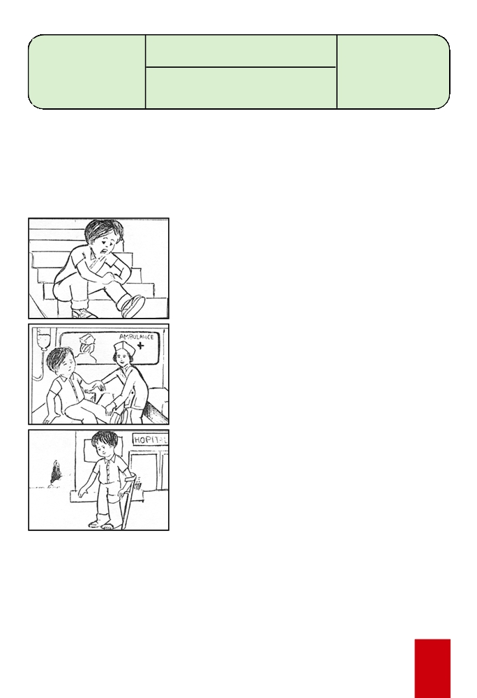

Français 5° Année
Fiche d’entraînement
E 2 - 3

Activité :
Expression Ecrite
Compétence visée : Mettre en œuvre des
stratégies d’écriture : planifier, mettre en
texte et réviser.

OS : Compléter un récit
en respectant sa
structure.

3- a/ Lis le début de l’histoire.
A la sonnerie, le petit René monte l’escalier de l’école en courant. Tout à coup, il glisse et tombe.

b/ Regarde les dessins et écris en quelques lignes la suite des événements.

c/ Lis la fin de l’histoire.

Le lendemain, la maîtresse dit aux élèves :
- « Votre camarade René a la jambe blessée et vous savez pourquoi. Je vous conseille d’être prudents et de ne pas monter l’escalier en courant. Un accident est vite arrivé ».

12

Français 5° Année
Fiche d’entraînement
E 3 - 1

Activité :
Expression Ecrite
Compétence visée : Mettre en œuvre des
stratégies d’écriture : planifier, mettre en
texte et réviser.

OS : Respecter les règles
de cohérence en utilisant
des articulateurs
temporels.

1- Complète le texte par les expressions suivantes : d’abord - ensuite - puis - enfin.

Tous les matins, Violetta se lève tôt. Elle fait ... . son lit ... ...,

elle va dans la salle de bains pour se laver. .. ..., elle prend son petit

déjeuner. .. ..., elle embrasse ses parents et part pour l’école.

2- Remets ces phrases en ordre pour former un paragraphe qui parle de jardinage.

Puis, elle plante des fleurs et des choux.
D’abord, elle remue la terre.
Enfin, elle arrose les plantes.
Nathalie travaille dans le jardin de son grand-père comme une vraie jardinière. Ensuite, elle enlève les cailloux et arrache les mauvaises herbes.

13

Français 5° Année
Fiche d’entraînement
E 3 - 2

Activité :
Expression Ecrite
Compétence visée : Mettre en œuvre des
stratégies d’écriture : planifier, mettre en
texte et réviser.

OS : Respecter les règles
de cohérence en
utilisant des
articulateurs temporels.

3- a/ Lis le début de l’histoire.
Arlequin n’a pas de déguisement pour aller au carnaval. La maîtresse et les élèves de sa classe décident de lui faire une surprise.
b/ Raconte ce qu’ils font en utilisant : puis, ensuite, d’abord, enfin.
Aide-toi des mots du tableau.

les élèves découper un beau chapeau
la maîtresse aider les morceaux de tissu
ils rassembler un habit
elle faire
fabriquer

14

Français 5° Année
Fiche d’entraînement
E 3 - 3

Activité :
Expression Ecrite
Compétence visée : Mettre en œuvre des
stratégies d’écriture : planifier, mettre en
texte et réviser.

OS : Respecter les règles
de cohérence en utilisant
des articulateurs
temporels.

4- Raconte ce que tu fais tous les jours en rentrant de l’école. Aide–toi des mots du

tableau.

verbes noms

regarder mon tablier

jouer mes devoirs

enlever un goûter

manger la télé
faire

5- Ecris une phrase devant chaque dessin pour dire ce que fait le médecin au malade
en employant les expressions : puis – d’abord – enfin – ensuite. Aide–toi des mots
du tableau.

noms verbes
- le médecin - un stéthoscope - tâter - donner
- le pouls - des conseils - écouter - rédiger
- le malade - une ordonnance - examiner - écrire
- la respiration - les battements du cœur

15

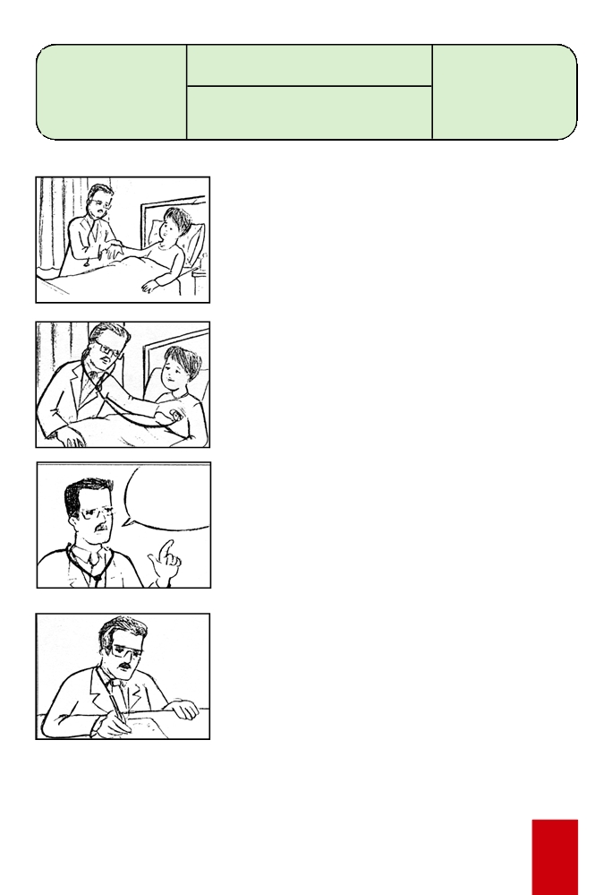

Français 5° Année
Fiche d’entraînement
E 3 - 4

Activité :
Expression Ecrite
Compétence visée : Mettre en œuvre des
stratégies d’écriture : planifier, mettre en
texte et réviser.

OS : Respecter les règles
de cohérence en
utilisant des
articulateurs temporels.

Reste au lit
prends
régulièrement
tes médicaments

16

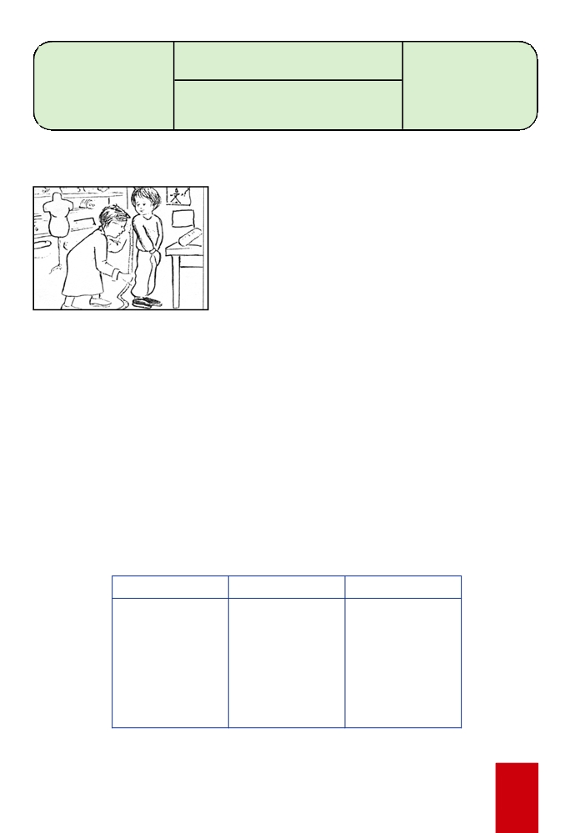

Français 5° Année
Fiche d’entraînement
E 4 - 1

Activité :
Expression Ecrite
Compétence visée : Mettre en œuvre des
stratégies d’écriture : planifier, mettre en
texte et réviser.

OS : Respecter les règles
de cohérence en
utilisant les pronoms
personnels sujets pour
éviter les répétitions.

1- Réécris le paragraphe suivant en utilisant des pronoms personnels pour éviter les
répétitions.
D’abord, la couturière prend les mesures de la fillette. Ensuite, la couturière fait un patron et coupe le tissu. Puis, la couturière assemble les pièces et coud une belle robe. La cliente essaie la robe.
Enfin, la couturière fait des retouches et la couturière repasse la robe.

2- a/ Lis le début de l’histoire.
Au petit jour, les petits poussins se promènent dans la cour de la ferme avec leur mère. Un chat affamé arrive ...
b/ Termine l’histoire en écrivant au moins une phrase devant chaque dessin.
Aide–toi des mots du tableau.

noms verbes autres mots
la poule cacher - protéger mal
ses petits guetter sous
ses ailes sauver elle
le chat sauter - donner il
un coup de bec avoir
la tête se sauver
l’animal

17

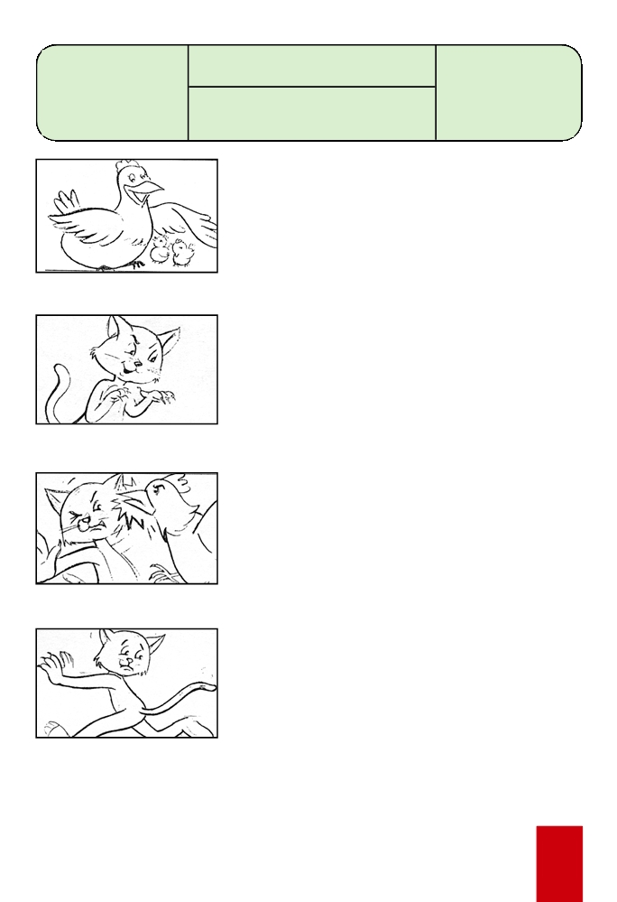

Français 5° Année
Fiche d’entraînement
E 4 - 2

Activité :
Expression Ecrite
Compétence visée : Mettre en œuvre des
stratégies d’écriture : planifier, mettre en
texte et réviser.

OS : Respecter les règles
de cohérence en
utilisant les pronoms
personnels sujets pour
éviter les répétitions.

18

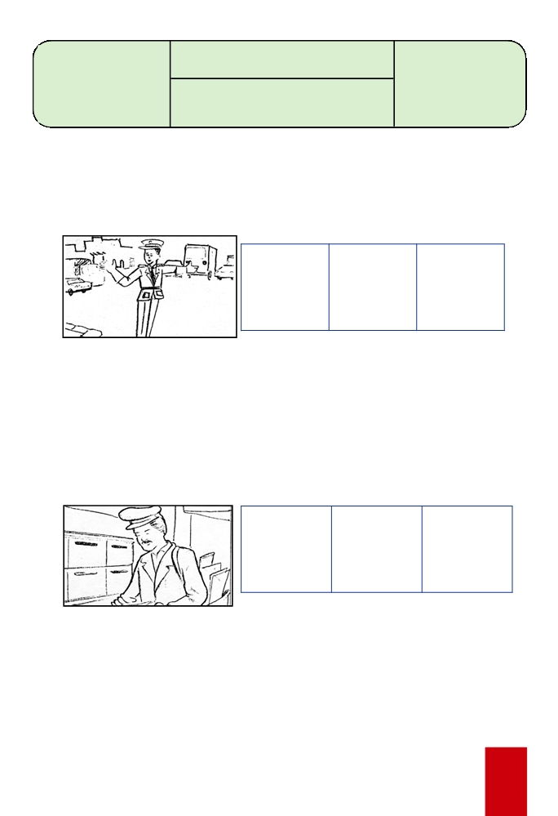

Français 5° Année
Fiche d’entraînement
E 4 - 3

Activité :
Expression Ecrite
Compétence visée : Mettre en œuvre des
stratégies d’écriture : planifier, mettre en
texte et réviser.

OS : Respecter les règles
de cohérence en
utilisant les pronoms
personnels sujets pour
éviter les répétitions.

3- Regarde les dessins et décris chaque métier pour le faire deviner par tes
camarades. Aide-toi des mots du tableau.
Le jeu des métiers.
a/

un uniforme porter bleu
un képi régler joli
la circulation renseigner
les piétons

– ...
– ...
– ...
– ...
– Qui est-ce ?

b/

un uniforme porter bleu
un képi avoir joli
un sac distribuer grand
des lettres être gentil - aimable
– ...
– ...
– ...
– ...
– Qui est-ce ?

19

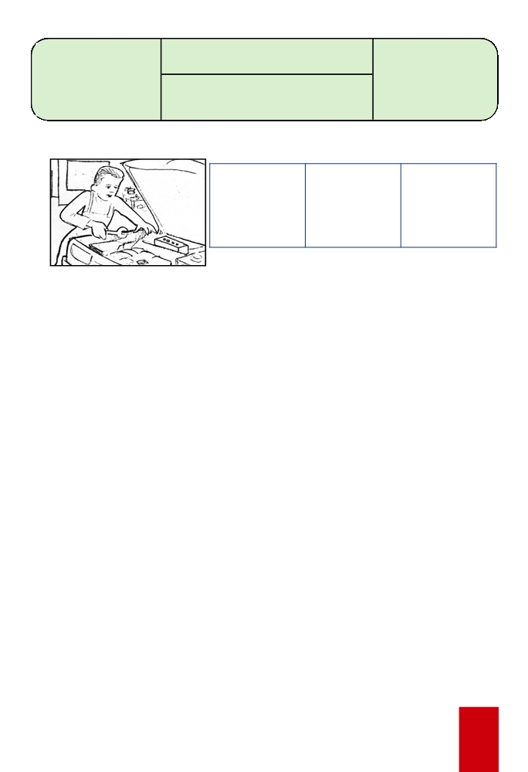

Français 5° Année
Fiche d’entraînement
E 4 - 4

Activité :
Expression Ecrite
Compétence visée : Mettre en œuvre des
stratégies d’écriture : planifier, mettre en
texte et réviser.

OS : Respecter les règles
de cohérence en
utilisant les pronoms
personnels sujets pour
éviter les répétitions.

c/

une combinaison porter bleu

un atelier de travailler grand

mécanique réparer
les voitures

– ...
– ...
– ...
– ... .. ?

20

Français 5° Année
Fiche d’entraînement
E 5 - 1

Activité :
Expression Ecrite
Compétence visée : Mettre en œuvre des
stratégies d’écriture : planifier, mettre en
texte et réviser.

OS : Produire un
dialogue en respectant
ses caractéristiques
formelles.

1- a/ Relie par une flèche les questions aux réponses.
Attention aux intrus.
- Parce que l’école fait une collecte
de livres pour sa bibliothèque.
- Bonjour madame. Que faites-vous

avec tous ces livres sur les bras ?

- Pourquoi ?

- Est-ce que je peux participer à
cette collecte ?
- Bien sûr, amenez des contes, des
albums, des illustrés ...

– Oh ! non, je n’ai pas de livres.

- Bonjour monsieur, je les porte à l’école de mon fils.

- Je vais les ranger.

b/ Recopie les répliques dans l’ordre pour obtenir un dialogue.

21

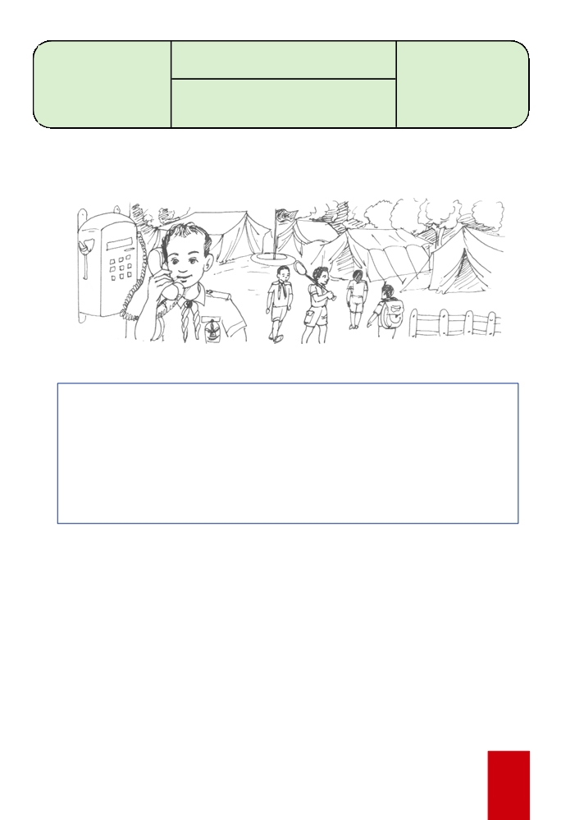

Français 5° Année
Fiche d’entraînement
E 5 - 2

Activité :
Expression Ecrite
Compétence visée : Mettre en œuvre des
stratégies d’écriture : planifier, mettre en
texte et réviser.

OS : Produire un
dialogue en respectant
ses caractéristiques
formelles.

2- a/ Lis.
Claude passe ses vacances dans un camp de scouts. Il téléphone à sa grand-mère.

b/ Complète le dialogue par les répliques du cadre. Attention aux intrus.
– J’ai appris à porter secours à une personne en danger et à donner les premiers soins à un blessé.
- Oui, j’ai appris à nager.
- Je vais très bien et je fais beaucoup de choses intéressantes.
- Non, je n’aime pas.
- Allô ! Grand-mère ? Bonjour.

- ...
– Bonjour mon chéri. Comment vas-tu ? Que fais-tu au camp ?
- ...

- Raconte.
- ...

- Je te l’avais dit : être scout c’est formidable ! on apprend à devenir un homme.

22

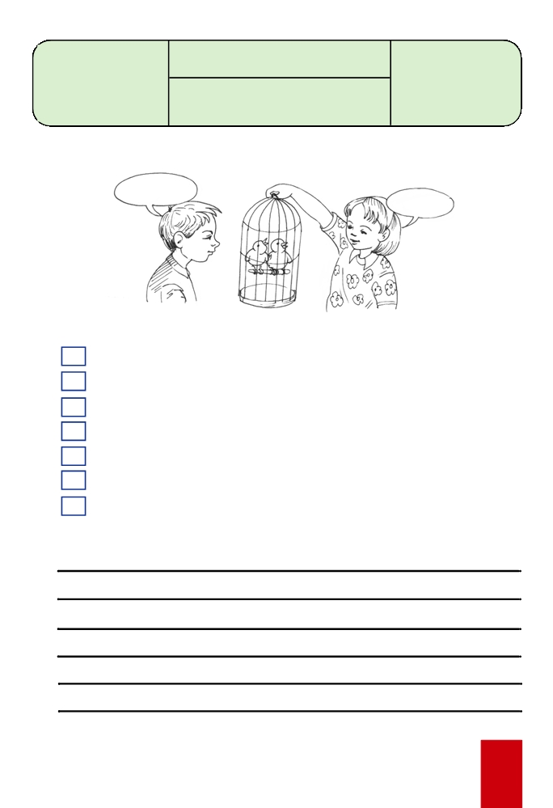

Français 5° Année
Fiche d’entraînement
E 5 - 3

Activité :
Expression Ecrite
Compétence visée : Mettre en œuvre des
stratégies d’écriture : planifier, mettre en
texte et réviser.

OS : Produire un
dialogue en respectant
ses caractéristiques
formelles.

3- a/ Observe l’image et remets en ordre le dialogue en numérotant les répliques.

François offre à son amie Lise deux chardonnerets.
- Oh ! Les pauvres petits oiseaux ! Pourquoi les as-tu pris de leur nid ? s’écrie Lise.
- Bien sûr que non.
- C’est plus amusant en cage ! insiste François.
- Est-ce que tu accepterais d’être enfermé dans une cage ?
- Est-ce que tu n’aimes pas le chant des oiseaux ?
- Les oiseaux non plus n’aiment pas la prison. Je vais les libérer.
- Si, mais je préfère entendre chanter les oiseaux dans les arbres.

b/ Réécris le dialogue.

23

Français 5° Année
Fiche d’entraînement
E 5 - 4

Activité :
Expression Ecrite
Compétence visée : Mettre en œuvre des
stratégies d’écriture : planifier, mettre en
texte et réviser.

OS : Produire un
dialogue en respectant
ses caractéristiques
formelles.

4- Complète le dialogue entre Dorine et son amie Claude par les répliques
manquantes.

- Dorine, où vas-tu avec cette brouette ? demande Claude.
- Je vais ...
– ...
– Pour lui nettoyer son jardin parce qu’il a une jambe dans le plâtre.
- ...
– Oh ! oui, bien sûr, tu me rendras un grand service et on terminera plus vite.

24

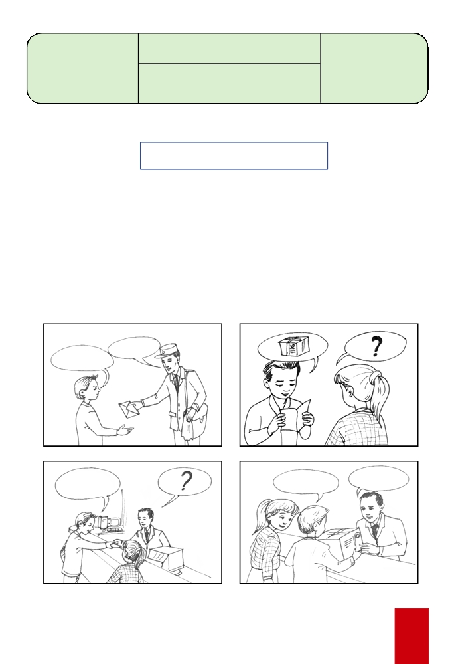

Français 5° Année
Fiche d’entraînement
E 6 - 1

Activité :
Expression Ecrite
Compétence visée : Mettre en œuvre des
stratégies d’écriture : planifier, mettre en
texte et réviser.

OS : Produire un
dialogue en utilisant des
verbes introducteurs de
parole.

1- Complète le dialogue suivant par les verbes du cadre.

s’écrient - dit - annonce - demande

Les enfants jouent dans un champ. Tout à coup, le soleil disparaît.
- Il va y avoir un orage, ... .. Paul.
– Et si nous faisions une cabane ? ... .. son frère Jacques.
– Oh ! oui, ... .. les enfants.
– Dépêchons-nous pour qu’elle soit prête avant la pluie, ... .. Jacques.

2- Regarde bien les images et écris un dialogue. N’oublie pas d’utiliser les formules
de politesse.

25

Français 5° Année
Fiche d’entraînement
E 6 - 2

Activité :
Expression Ecrite
Compétence visée : Mettre en œuvre des
stratégies d’écriture : planifier, mettre en
texte et réviser.

OS : Produire un
dialogue en utilisant des
verbes introducteurs de
parole.

3- Transforme le texte suivant en dialogue.
Monsieur Vogel est à la poste. Il attend son tour pour retirer de l’argent. Tout à coup, un
client arrive et veut passer avant lui. Monsieur Vogel se fâche et dit au client qu’il doit
attendre son tour comme tout le monde. Le client répond qu’il est pressé. Monsieur Vogel
lui explique qu’il faut alors demander la permission de passer avant les autres. Le client a
honte, il s’excuse.

26

Français 5° Année
Fiche d’entraînement
E 7 - 1

Activité :
Expression Ecrite
Compétence visée : Mettre en œuvre des
stratégies d’écriture : planifier, mettre en
texte et réviser.

OS : Utiliser des
éléments de description
pour décrire une
personne ou un animal.

1– a/ Voici le portrait de François.
François est un garçon de mon âge. Il est de taille moyenne. Il a des cheveux blonds, des yeux bleus, de petites oreilles, un nez pointu et une petite bouche. Ses lèvres sont minces, son menton est rond et ses joues sont roses. Il est très gentil. Il ne se dispute jamais avec ses camarades. Il est également intelligent, travailleur et courageux.
Malheureusement, il est impatient et imprudent. L’autre jour, il a failli se faire écraser en traversant la rue sans faire attention.
b/ Remplis le tableau suivant avec les expressions ou les groupes de mots qui
décrivent :

le corps et le visage le caractère

c/ François a des qualités. Lesquelles ?

d/ Il a aussi des défauts. Lesquels ?

27

Français 5° Année
Fiche d’entraînement
E 7 - 2

Activité :
Expression Ecrite
Compétence visée : Mettre en œuvre des
stratégies d’écriture : planifier, mettre en
texte et réviser.

OS : Utiliser des
éléments de description
pour décrire une
personne ou un animal.

2– a/ Complète le paragraphe suivant par les mots du tableau pour décrire Julien.

Noms Adjectifs

yeux - lèvres - tête - joues - bouche - ronde - noirs - petite - verts - minces -

menton - cheveux - nez fin - roses - pointu

Julien a une petite ... ., ses ... . sont ... ...,
ses ... .. sont ... ., ses ... . sont
. et ses ... . sont ... .. . Sa ... .. est
.. et son ... . est ...

b/ Décris le caractère de Julien en choisissant des mots du tableau suivant.

qualités défauts

prudent - travailleur - gentil - sérieux - imprudent - paresseux - égoïste - coléreux
sincère - fidèle - sympathique - serviable - peureux - gourmand - bavard - impatient
- souriant - généreux - courageux - turbulent

Julien est ... .., ... ... et ...
Malheureusement, il ... ... et ...

28

Français 5° Année
Fiche d’entraînement
E 7 - 3

Activité :
Expression Ecrite
Compétence visée : Mettre en œuvre des
stratégies d’écriture : planifier, mettre en
texte et réviser.

OS : Utiliser des
éléments de description
pour décrire une
personne ou un animal.

3/ Compète le paragraphe suivant en t’aidant des mots du tableau.

qualités défauts

rapide - serviable - poli - adroit - gentil - égoïste - nerveux - coléreux - turbulent

bon

Pierre est un ... . garçon. Il est ... . et ...

Il salue tout le monde, aide les vieillards et rend service à ses camarades.

C’est également un ... . footballeur. Il est ... ... et

. . Malheureusement, il est ... ... Il s’énerve rapidement
quand l’adversaire le pousse ou le renverse.

4– a/ Lis.
Emile et Michel sont voisins. En classe, ils s’assoient sur le même banc. Mais ils ne jouent jamais ensemble car ils ont des caractères différents.
b/ Fais en 3 lignes le portrait d’Emile en utilisant les mots suivants :
imprudent – antipathique – maladroit.

c/ Imagine le portrait de Michel qui est tout à fait son contraire.

29

Français 5° Année
Fiche d’entraînement
E 7 - 4

Activité :
Expression Ecrite
Compétence visée : Mettre en œuvre des
stratégies d’écriture : planifier, mettre en
texte et réviser.

OS : Utiliser des
éléments de description
pour décrire une
personne ou un animal.

5– Fais le portrait d’une personne de ton choix en t’aidant des mots du tableau.

grand - petit - de taille moyenne - gros - maigre - fort -
l’allure générale robuste - sale - propre - élégant - beau - laid - jeune -
vieux
la tête ronde - petite - grosse

le front haut - large - ridé - bombé

noirs - châtains - blonds - blancs - courts - longs -
les cheveux
bouclés - lisses

la bouche grande - petite - large

les lèvres minces - fines - grosses - épaisses

le nez pointu - droit - long - aplati - fin

le menton carré - rond - pointu

les oreilles grandes - petites - larges

les joues roses - rondes

* ...
a/ l’allure générale
(deux phrases) * ...

30

Français 5° Année
Fiche d’entraînement
E 7 - 5

Activité :
Expression Ecrite
Compétence visée : Mettre en œuvre des
stratégies d’écriture : planifier, mettre en
texte et réviser.

OS : Utiliser des
éléments de description
pour décrire une
personne ou un animal.

* ...

b/ description du visage * ...
(3 phrases)
* ...

* ...
c/ qualités et défauts
(2 phrases) * ...

6– Tu as un chien, un chat ou un autre animal que tu aimes beaucoup. Comment est–il?
a/ Complète le paragraphe suivant en faisant le portrait de cet animal.

J’ai un ... ... que j’aime beaucoup. Il est ...
Il a ...

ses ...

31

Français 5° Année
Fiche d’entraînement
E 7 - 6

Activité :
Expression Ecrite
Compétence visée : Mettre en œuvre des
stratégies d’écriture : planifier, mettre en
texte et réviser.

OS : Utiliser des
éléments de description
pour décrire une
personne ou un animal.

b/ Décris son caractère.

c/ Décris son comportement.

Que fait-il ? quand tu rentres de l’école
quand tu sors de la maison
quand tu le caresses.
quand il se met en colère.
quand tu lui ordonnes de se taire.

Aide–toi des expressions suivantes.
sauter de joie - se dresser sur ses pattes de derrière pour dire bonjour -
s’allonger sur le sol et remuer sa queue en signe de joie - grogner -
aboyer très fort - menacer - montrer ses crocs.

32

Français 5° Année
Fiche d’entraînement
E 8 - 1

Activité :
Expression Ecrite
Compétence visée : Mettre en œuvre des
stratégies d’écriture : planifier, mettre en
texte et réviser.

OS : Insérer un passage
descriptif dans un récit.

1– a/ Lis le début de l’histoire.

C’est un bel après-midi d’été. Mes amis et moi allons camper dans la forêt.

b/ Complète par les mots du cadre pour raconter la suite des événements.

puis - enfin - ensuite - choisir - dresser - plonger - rafraîchir - au bord
d’abord allumer

..., nous ... .. un endroit abrité un vent.
..., nous ... .. notre tente ...
d’un étang, à l’ombre d’un vieil arbre.
..., nous ... . dans l’eau claire de l’étang
pour ... ... nos corps.
..., à la tombée de la nuit, nous ... ... un feu de bois
et nous nous réunissons pour la veillée. Nous rions, nous chantons et nous faisons des sketchs.

2– Lis le paragraphe suivant et écris en quelques lignes le début de l’histoire.

Mon séjour à la campagne est très agréable. La promenade dans les champs me repose. Elle m’éloigne de la ville bruyante et de la pollution.
Ici, tout est calme. Le ciel est bleu et l’air est doux. Emerveillé par la beauté de la nature, je passe de longs moments à regarder les collines vertes et les champs fleuris. J’admire le beau paysage sous les rayons du soleil éclatant.

33

Français 5° Année
Fiche d’entraînement
E 8 - 2

Activité :
Expression Ecrite
Compétence visée : Mettre en œuvre des
stratégies d’écriture : planifier, mettre en
texte et réviser.

OS : Insérer un passage
descriptif dans un récit.

3– a/ Lis.
Caroline vient d’avoir comme cadeau de son oncle un chaton très mignon. Elle écrit à son amie Sylvie pour lui parler de son petit chat.

b/ Complète la lettre de Caroline en t’aidant des mots du tableau suivant.

l’allure générale mignon - joli - blanc - noir - gris - marron - petit - grand
(le corps) - gros - maigre - propre

la tête petite - grande - ronde

les yeux verts - noirs - marron - petits - grands - brillants - vifs

le museau pointu - aplati - fin - allongé - arrondi

les oreilles petites - courtes - pointues - tombantes - dressées

les pattes longues - courtes - petites - musclées - noires

la fourrure belle - lisse - douce - touffue
les poils noirs - blancs - roux - longs - soyeux - frisés

les crocs grands - menaçants - aiguisés - petits - pointus
gentil - méchant - malin - têtu - obéissant - affectueux -
le caractère
fidèle

34

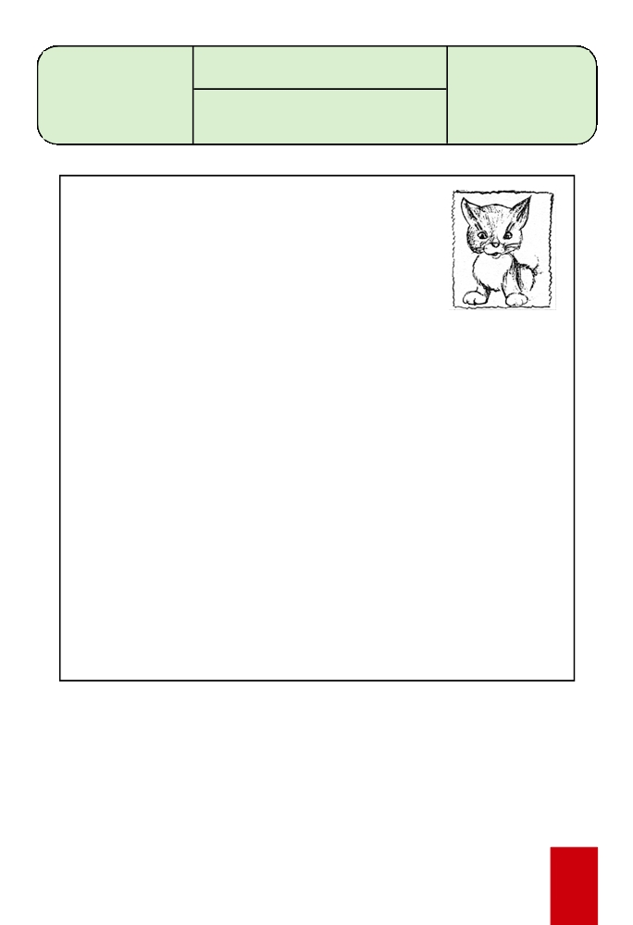

Français 5° Année
Fiche d’entraînement
E 8 - 3

Activité :
Expression Ecrite
Compétence visée : Mettre en œuvre des
stratégies d’écriture : planifier, mettre en
texte et réviser.

OS : Insérer un passage
descriptif dans un récit.

Marseille le 25 mai

Chère Sylvie

J’ai un chat tout
... avec une ... . tête ... ., de
yeux et un museau
. Il a de ... . oreilles ... . et
de ... . pattes. Sa fourrure est ... . et ...
Il s’appelle Minet. Il est si ... . et si ...
Il a bon caractère. Il est ... . et ... . Je l’aime
beaucoup et il m’aime autant.
Chère Sylvie, je t’envoie sa photo car tu ne le connais pas. Quand tu viendras
chez moi, tu pourras jouer avec lui. Vous deviendrez certainement de bons amis.

A bientôt
Caroline

35

5ème Année

Expression Ecrite

Fiches de remédiation

36
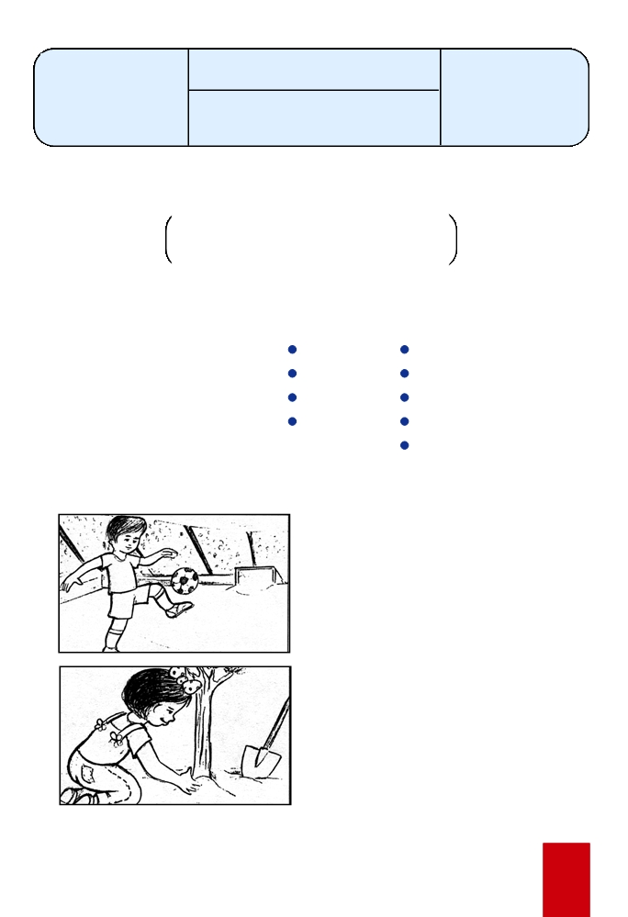

Français 5° Année
Fiche de remédiation
R 1 - 1

Activité :
Expression Ecrite
Compétence visée : Mettre en œuvre des
stratégies d’écriture : planifier, mettre en
texte et réviser.

OS : Respecter une
consigne de travail.

1- a/ Lis les phrases suivantes.

Dans le jardin, Julie s’amuse avec son chien. Elle rit très fort.

b/ Relie par une flèche la question à la réponse qui convient.
- Où se trouve Julie ? de Julie
- Avec qui la fillette joue - t - elle ? elle rit très fort.
- Que fait Julie ? elle s’amuse.
- De qui parle -t-on ? dans le jardin
avec son chien

2– Regarde les dessins et réponds aux questions.

Où se trouve l’enfant ?

Que fait la fillette ?

37

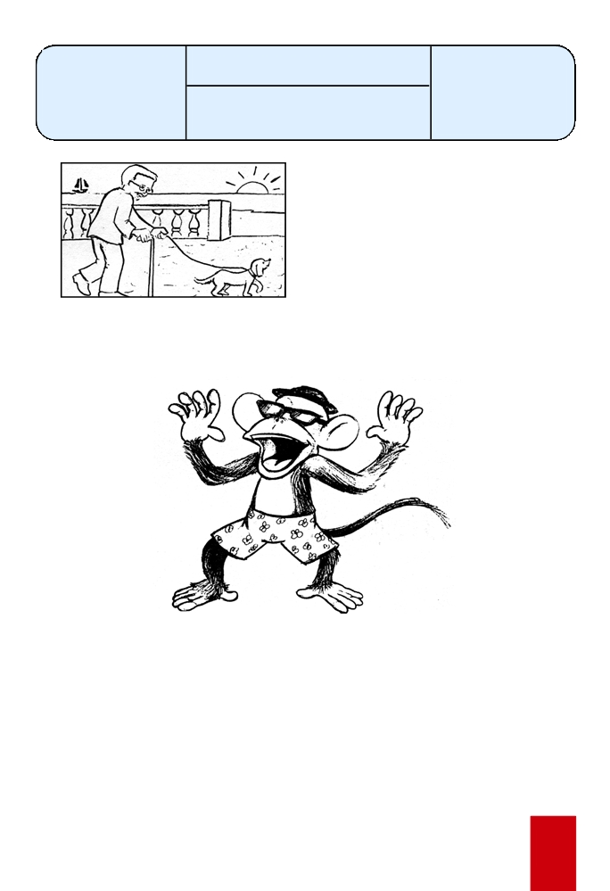

Français 5° Année
Fiche de remédiation
R 1 - 2

Activité :
Expression Ecrite
Compétence visée : Mettre en œuvre des stratégies d’écriture : planifier, mettre en
texte et réviser.

OS : Respecter une
consigne de travail.

A quel moment de la journée se passe cette scène ?

3– Regarde le dessin et décris cet animal en répondant aux questions.

- Comment est ce singe ? ...
– Comment sont ses pattes ? ...
– Comment est sa gueule ? ...
– Que porte-t-il ? ...

38

Français 5° Année
Fiche de remédiation
R 1 - 3

Activité :
Expression Ecrite
Compétence visée : Mettre en œuvre des
stratégies d’écriture : planifier, mettre en
texte et réviser.

OS : Respecter une
consigne de travail.

4- Lis le récit suivant et réponds aux questions.
En grandissant, Rose devient une brave petite princesse fort intelligente.
Tout le monde l’aime. Elle a appris plusieurs travaux manuels mais sa plus grande
passion est la couture. Elle passe son temps à coudre dans une des tours du
château.
Maintenant, la princesse a seize ans, son père, le roi, décide de la marier. Il invite tous les princes des royaumes voisins pour les présenter à sa fille.

- Combien de phrases y a - t - il dans ce récit ?

- De qui parle - t - on ?

- Comment est la princesse ?

- Quel âge a la princesse quand son père décide de la marier ?

- Que fait le roi pour marier sa fille ?

39

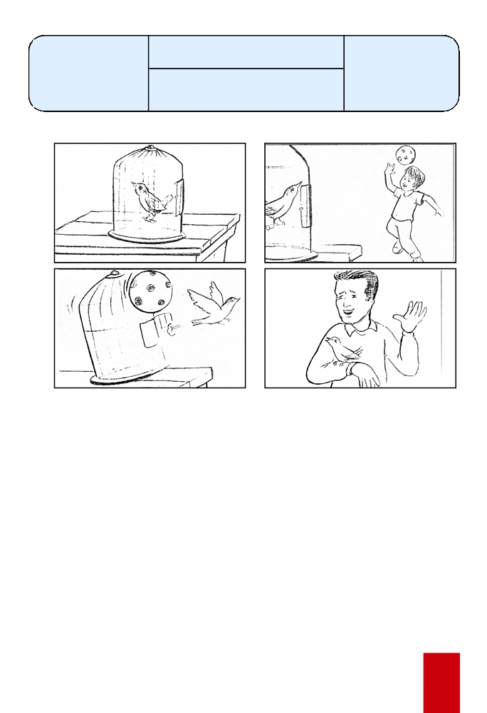

Français 5° Année
Fiche de remédiation
R 1 - 4

Activité :
Expression Ecrite
Compétence visée : Mettre en œuvre des
stratégies d’écriture : planifier, mettre en
texte et réviser.

OS : Respecter une
consigne de travail.

5– a/ Regarde la BD et réponds aux questions.

- Où se trouve l’oiseau ? ...
– Que fait le petit garçon ? ...
– Où tombe le ballon ? ...
– Que fait l’oiseau quand la porte de la cage s’ouvre ?

b/ Maintenant, raconte l’histoire en quatre phrases.

c/ Imagine une fin à cette histoire. “Que va faire le père ?”

40

Français 5° Année
Fiche de remédiation
R 2 - 1

Activité :
Expression Ecrite
Compétence visée : Mettre en œuvre des
stratégies d’écriture : planifier, mettre en
texte et réviser.

OS : Répondre
correctement à une
question.

1- a/ Lis ce dialogue.
Le loup et le moissonneur

- Que manges-tu bonhomme ? demande un loup en s’approchant d’un moissonneur.
- Tu le vois bien, je mange du pain, répond l’homme.
- C’est bon ? demande le loup.
- Oui, c’est très bon. Tiens voilà un morceau.
- C’est bon ! C’est vraiment bon, dit le loup. Comment peut-on l’avoir ?
- Sème du blé et tu mangeras du pain ! Mais avant tout, dit le moissonneur, il faut labourer la terre ...
- Quand dois-je semer le blé ?
- En automne. Le blé passe l’hiver dans la terre, puis au printemps, il germe.
- Et que faut-il faire en été ? demande encore le loup.
- Il faut d’abord, laisser mûrir le blé, ensuite le couper.

b/ Relève les questions du dialogue puis cherche leurs réponses.

questions réponses

41

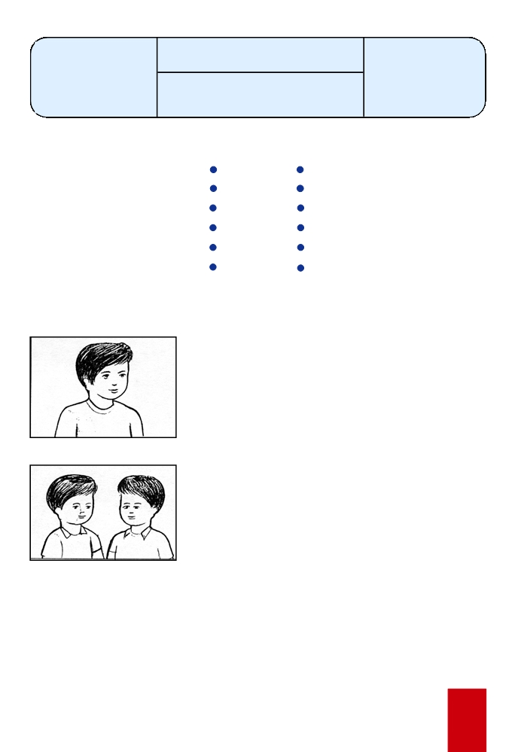

Français 5° Année
Fiche de remédiation
R 2 - 2

Activité :
Expression Ecrite
Compétence visée : Mettre en œuvre des
stratégies d’écriture : planifier, mettre en
texte et réviser.

OS : Répondre
correctement à une
question.

2- Relie chaque réponse à sa question.

Pourquoi pleures-tu, Pascal ? Oui, je les aime beaucoup.

Comment s’appelle-t-il ? Il poursuivait un chat.

Quel âge a-t-il ? Depuis ce matin.

Depuis quand est-il parti ? Il s’appelle Balto.

Que faisait-il ? Il a deux ans.

Aimes-tu les animaux ? parce que j’ai perdu mon chien.

3- Réponds aux questions suivantes.

Quel âge a-t-il ?

10 ans

Quel âge ont-ils ?

11 ans

Quel âge as-tu ?

42

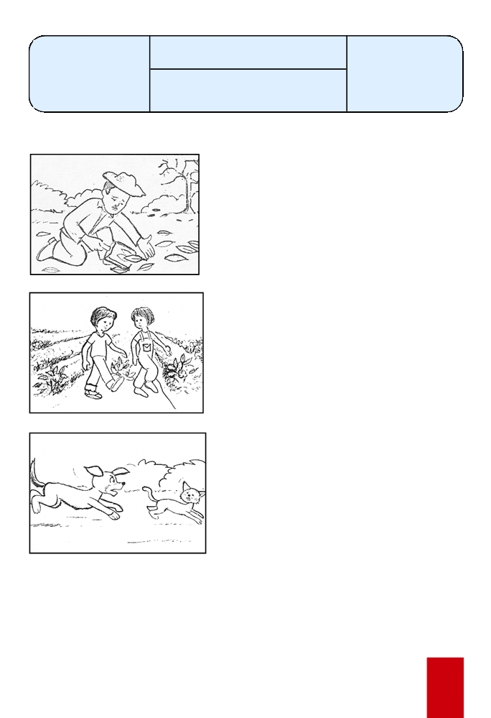

Français 5° Année
Fiche de remédiation
R 2 - 3

Activité :
Expression Ecrite
Compétence visée : Mettre en œuvre des
stratégies d’écriture : planifier, mettre en
texte et réviser.

OS : Répondre
correctement à une
question.

4- Dis ce que fait chacun.

Que fait-il ?

Que font-ils ?

Que fait le chien ?

Que fais-tu maintenant ?

43

Français 5° Année
Fiche de remédiation
R 2 - 4

Activité :
Expression Ecrite
Compétence visée : Mettre en œuvre des
stratégies d’écriture : planifier, mettre en
texte et réviser.

OS : Répondre
correctement à une
question.

5- Réponds aux questions suivantes.

- Combien as-tu de frères ?

- Quand vas-tu à l’école ?

- Que fais-tu en classe ?

- Comment passes-tu le dimanche ?

6- Trouve les questions correspondant aux réponses suivantes.







- ... . ?
– Les enfants s’amusent dans le jardin.

- ... . ?

– Il a 15 ans.








- ... . ?
– Nous allons au parc d’attractions.

- ... . ?

– J’irai demain au club de musique.


44

Français 5° Année
Fiche de remédiation
R 3 - 1

Activité :
Expression Ecrite
Compétence visée : Mettre en œuvre des
stratégies d’écriture : planifier, mettre en
texte et réviser.

OS : Employer un
vocabulaire approprié à
la situation de
communication.

1- Barre l’intrus.

nage marche animatrice

natation marchant animé

nager marcher animation

neiger marchand animal

nageur marcheur animateur

2- Relie les mots appartenant à une même famille.

montagne peinture animateur

porter animation dangereusement

danger salir porteur

peindre montagneux saleté

animé portée peintre

sale dangereux montagnard

3- a/ Relève, dans les phrases, des mots de la même famille.
Au jeu de basket, Pierre est très fort. C’est sûrement le meilleur joueur de son équipe. Chaque jour, il s’entraîne pendant des heures avec ses coéquipiers. C’est de là qu’il tire sa force.

• ...
• ...
• ...

b/ Ajoute un mot à chaque liste.

45

Français 5° Année
Fiche de remédiation
R 3 - 2

Activité :
Expression Ecrite
Compétence visée : Mettre en œuvre des
stratégies d’écriture : planifier, mettre en
texte et réviser.

OS : Employer un
vocabulaire approprié à
la situation de
communication.

4- Complète les phrases suivantes par des mots de la même famille que “malade”.

Muriel ne va pas à l’école aujourd’hui ; elle est ...

Pascal tombe par terre ; il a ... .. au genou.

La rougeole est une ... . contagieuse.

L’enfant n’arrive plus à travailler, il a des ... .. de tête.

5- Complète chaque phrase par l’un des mots de la marge.

court - cour - cours

père - perd - paire

vers - vert - verre

Après le ... . de musique, je joue dans
la ... . de l’école.
Pour mon anniversaire, mon . m’a
offert une ... . de chaussures.
L’homme qui porte un pantalon ... se
dirige ... . notre maison.

6- Remplace l’expression soulignée par un mot du cadre ayant le même sens.

un vacarme - est effrayée - calmement - épuisé - examine - s’habille - remercie

La petite fille a très peur.

46

Français 5° Année
Fiche de remédiation
R 3 - 3

Activité :
Expression Ecrite
Compétence visée : Mettre en œuvre des
stratégies d’écriture : planifier, mettre en
texte et réviser.

OS : Employer un
vocabulaire approprié à
la situation de
communication.

L’enfant met ses vêtements après la baignade.

Pascal dit merci à son ami de l’avoir aidé.

Le mécanicien regarde attentivement le moteur de la voiture.

Il ne peut plus poursuivre son chemin : il est très fatigué.

Après le but, les joueurs poursuivent le match avec calme.

On entend un grand bruit dans la rue : c’est un accident.

7- Complète par une liste de mots comme dans l’exemple.

des outils : une pelle - un marteau - une scie - un râteau ...

des meubles : ...

des véhicules : ...

des plantes : ...

47

Français 5° Année
Fiche de remédiation
R 3 - 4

Activité :
Expression Ecrite
Compétence visée : Mettre en œuvre des
stratégies d’écriture : planifier, mettre en
texte et réviser.

OS : Employer un
vocabulaire approprié à
la situation de
communication.

8- Recopie le texte suivant en écrivant le contraire des mots encadrés.

Julie est très laide : elle a un nez aplati , de grandes oreilles, des cheveux courts et

raides , de grosses lèvres. Tous ses amis la détestent pour sa mauvaise humeur

et sa méchanceté

9- Complète par les expressions du cadre.

jusqu’à - me précipite - tôt - au bord - rapidement

Le dimanche, je me lève ... . Je finis ... ... le petit
déjeuner. Je saisis ma canne à pêche d’une main, mon panier de l’autre et je
... vers le ruisseau. Une fois arrivé, je m’installe ...
de l’eau et je pêche ... ... midi.

48

Français 5° Année
Fiche de remédiation
R 3 - 5

Activité :
Expression Ecrite
Compétence visée : Mettre en œuvre des
stratégies d’écriture : planifier, mettre en
texte et réviser.

OS : Employer un
vocabulaire approprié à
la situation de
communication.

10- Trouve des noms à partir des adjectifs suivants.

exemple : courageux le courage

peureux triste

adroit inquiet

souple joyeux

fatigué chanceux

doux gentil

11- Raccourcis les mots suivants pour obtenir d’autres noms.

[exemple : La bordure le bord]

la toiture une oliveraie

le chanteur le fleuriste

lentement la hauteur

nager neigeux

proprement dangereux

49

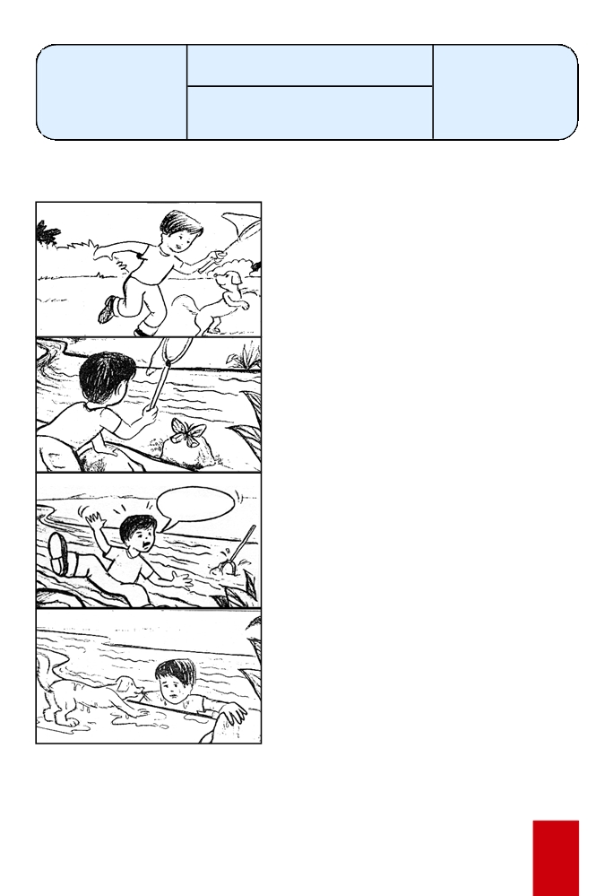

Français 5° Année
Fiche de remédiation
R 4 - 1

Activité :
Expression Ecrite
Compétence visée : Mettre en œuvre des
stratégies d’écriture : planifier, mettre en
texte et réviser.

OS : Supprimer les
éléments intrus et compléter un récit par
l’énoncé adéquat.

1- a/ Relie par une flèche la phrase au dessin pour obtenir un récit correspondant à
la B.D.

• Le chien plonge dans la rivière et sauve son maître.

• René poursuit un joli papillon jusqu’au bord de la rivière.

• Le garçon attrape le papillon. Il le met dans un pot en verre.

au secours!
• René tombe dans la rivière. Il est en danger. Il appelle au secours.

• René accompagné de son chien chasse des papillons à l’aide d’un filet.

b/ Ecris sur ton cahier le texte que tu as obtenu.

50

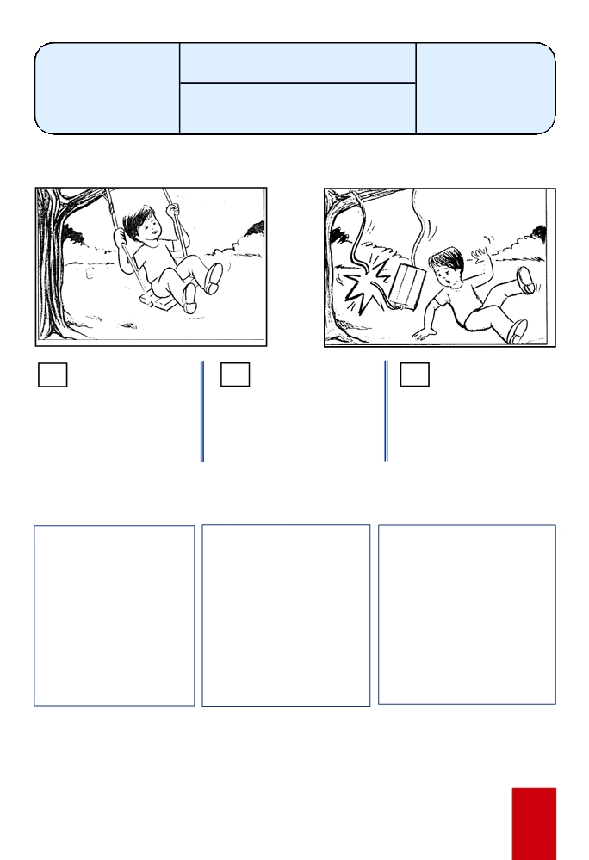

Français 5° Année
Fiche de remédiation
R 4 - 2

Activité :
Expression Ecrite
Compétence visée : Mettre en œuvre des
stratégies d’écriture : planifier, mettre en
texte et réviser.

OS : Supprimer les
éléments intrus et compléter un récit par
l’énoncé adéquat.

2- Mets une croix dans la case du récit qui correspond aux dessins.

Pascal pousse très L’enfant fait des
haut son frère. Le petit acrobaties. Il saute de la
garçon glisse et tombe de la balançoire.
balançoire.

3- a/ Lis les trois paragraphes suivants.

François se balance
tranquillement, soudain la corde casse. Le petit garçon tombe par terre.

Pendant leur séjour, dans
le sud tunisien, les élèves
se sont promenés à dos
de chameau et se sont
baignés dans l’eau fraîche
des oasis.

Pendant leur séjour, à
Paris, les élèves ont visité
le musée du Louvre et le
Château de Versailles. Ils
ont aussi fait les magasins
pour acheter quelques
souvenirs.

Pendant leur séjour, les
enfants ont visité la forêt, la réserve d’animaux sauvages de cette région et le musée des oiseaux migrateurs.

51

Français 5° Année
Fiche de remédiation
R 4 - 3

Activité :
Expression Ecrite
Compétence visée : Mettre en œuvre des
stratégies d’écriture : planifier, mettre en
texte et réviser.

OS : Supprimer les
éléments intrus et compléter un récit par
l’énoncé adéquat.

b/ Complète le récit par le paragraphe qui convient.
Au mois de mars, les élèves de la classe de 6ème sont allés en excursion dans une région montagneuse du pays.

Ils ont bien aimé la région et ils sont rentrés très contents de ce qu’ils ont découvert.

4- Dans ce tableau, il y a trois récits mélangés. Choisis une phrase dans chaque colonne et écris une seule histoire.

• Aline est dans la rue.

• Les enfants sont dans le jardin.

• Marie a passé ses
vacances à la campagne.

• Ils jouent à cache-cache.

• Elle a rencontré un garçon de son âge.

• Elle rencontre un
non-voyant en difficulté.

• La fillette l’aide à traverser
la rue.

• Ils s’amusent beaucoup.

• Ils sont restés ensemble tout l’été.

52

Français 5° Année
Fiche de remédiation
R 4 - 4

Activité :
Expression Ecrite
Compétence visée : Mettre en œuvre des
stratégies d’écriture : planifier, mettre en
texte et réviser.

OS : Supprimer les
éléments intrus et compléter un récit par
l’énoncé adéquat.

5– a/ Lis cette histoire.
Simon, le berger est assis sur un rocher. Il chante en gardant ses moutons. Son
fidèle chien est à côté de lui. Un petit mouton fanfaron s’éloigne du troupeau, il va au
bois.
Dans le bois, un loup affamé aperçoit le petit animal. Il s’approche lentement et sans bruit. L’agneau le voit. Il a peur, il bêle.

b/ Choisis parmi ces deux fins, celle qui peut terminer le récit et écris–la.

Après une longue bataille, la chèvre
se sauve et rejoint le troupeau. Simon est content de revoir sa chèvre.

En entendant le cri de l’agneau, le
berger et le chien accourent. Trop tard ! Le loup est déjà loin avec
l’animal dans sa gueule.

53

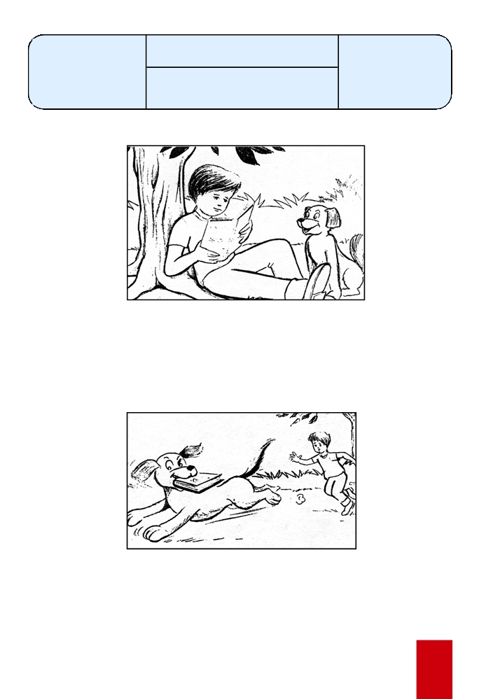

Français 5° Année
Fiche de remédiation
R 4 - 5

Activité :
Expression Ecrite
Compétence visée : Mettre en œuvre des
stratégies d’écriture : planifier, mettre en
texte et réviser.

OS : Supprimer les
éléments intrus et compléter un récit par
l’énoncé adéquat.

6– Regarde les dessins et écris deux phrases au moins pour décrire chaque scène.

54

Français 5° Année
Fiche de remédiation
R 5 - 1

Activité :
Expression Ecrite
Compétence visée : Mettre en œuvre des stratégies d’écriture : planifier, mettre en
texte et réviser.

OS : Utiliser correctement
des pronoms et des
déterminants possessifs
pour éviter les répétitions.

Je retiens J’évite les répétitions en utilisant des pronoms et des déterminants possessifs.

Julie achète un gâteau. Elle choisit le plus gros.

Pierre achète des livres . Il va les offrir à son ami.

Madame Mercier s’occupe bien de ses chatons.

1– Entoure les mots qui évitent les répétitions dans le paragraphe suivant.
Jean a pris froid, il est malade. Il ne va pas à l’école pendant quatre jours. Ses camarades s’inquiètent. Ils décident d’aller lui rendre visite après la classe. Ils ont hâte de le revoir et de prendre de ses nouvelles.

2– Relie ce qui va ensemble.

elle l’adore.
Cécile est grande elles vont à l’école ensemble.
Paul et Julien sont jumeaux il n’a peur de rien.
Eric a un chien Il mesure 1m 80.
Julie a un petit frère ils se ressemblent beaucoup.
Jean est courageux elle mesure 1m 80.
il le promène tous les jours.

55

Français 5° Année
Fiche de remédiation
R 5 - 2

Activité :
Expression Ecrite
Compétence visée : Mettre en œuvre des stratégies d’écriture : planifier, mettre en
texte et réviser.

OS : Utiliser correctement
des pronoms et des
déterminants possessifs
pour éviter les répétitions.

3– Remplace le GNS par un pronom.

Le petit chien aboie dans le jardin.
.. aboie dans le jardin.
Maman est allée faire des courses.
.. est allée faire des courses.
Pierre et Paul sont partis en promenade.
.. sont partis en promenade.
Jacques a de la fièvre.
... a de la fièvre.
Eric, son frère et sa sœur arriveront par le train de 10h.
.. arriveront par le train de 10h.
Les fillettes sont contentes.
.. sont contentes.

4– Remplace le pronom sujet par un groupe nominal.
Exemple : – Elles ont fabriqué des masques.
- Julie et Sonia ont fabriqué des masques.

Il regarde un film à la télévision.
.. regarde un film à la télévision.
Elle a beaucoup de courage.
.. a beaucoup de courage.
Ils sont gentils et serviables.
.. sont gentils et serviables.
Elles font du sport tous les dimanches.
.. font du sport tous les dimanches.

56

Français 5° Année
Fiche de remédiation
R 5 - 3

Activité :
Expression Ecrite
Compétence visée : Mettre en œuvre des stratégies d’écriture : planifier, mettre en
texte et réviser.

OS : Utiliser correctement
des pronoms et des
déterminants possessifs
pour éviter les répétitions.

5– Complète la deuxième phrase par un pronom pour éviter la répétition.

Cette histoire n’est pas triste, ... .. est amusante.

René et Pascal sont des voisins, ... .. s’aiment bien.

Les souris ne sont pas méchantes, ... .. sont inoffensives.

Le chat se cache dans l’arbre, ... .. guette les oiseaux.

Nathalie et Lucie sont dans la même classe, ...
Georges est très fatigué, ... .. veut se reposer.

6– Réécris les phrases en évitant les répétitions.

Roger a mal aux dents. Roger va chez le dentiste.

Les roses sont fanées. Les roses n’ont pas été arrosées.

Ces chiots viennent de naître. Les chiots sont mignons.

Juliette est maladroite. Juliette a renversé son bol de lait.
.. vont ensemble à l’école.

Le sorcier est méchant. Le sorcier a jeté un mauvais sort au prince.

57

Français 5° Année
Fiche de remédiation
R 5 - 4

Activité :
Expression Ecrite
Compétence visée : Mettre en œuvre des stratégies d’écriture : planifier, mettre en
texte et réviser.

OS : Utiliser correctement
des pronoms et des
déterminants possessifs
pour éviter les répétitions.

7– Utilise (sa), (son), (ses), (leur) ou (leurs) et évite la répétition dans le groupe nominal
souligné.
Monique est seule à la maison. Les parents de Monique sont en voyage.

Mon frère cloue des planches. Il construit une niche pour le chien de mon frère.

Grand-père appelle le mécanicien parce que la vieille voiture de grand-père est tombée en panne.

Julie et Pascal vont à l’école en voiture. L’école de Julie et Pascal se trouve loin de la maison.

Les jumeaux sont beaux. Les yeux des jumeaux sont bleus.

8– Complète par le , la , l’ ou les

Rose a perdu sa clé. Elle ... ... cherche partout.
Pierre cueille des fleurs. Il ... ...offre à sa mère.
Mireille est malade. Le médecin ... ... examine.
J’écris un texte et je ... ... montre à ma maîtresse.
Je ramasse mes jouets et je ... ... range dans la corbeille.
Le conducteur aperçoit le piéton imprudent, il ... ... évite de justesse.
Le gardien arrête la balle et ... ... renvoie loin de la cage.
Le touriste achète un timbre et ... ... colle sur la carte postale.

58

Français 5° Année
Fiche de remédiation
R 5 - 5

Activité :
Expression Ecrite
Compétence visée : Mettre en œuvre des stratégies d’écriture : planifier, mettre en texte et réviser.

OS : Utiliser correctement
des pronoms et des
déterminants possessifs
pour éviter les répétitions.

9– Complète la première phrase par un groupe nominal.

La maîtresse ramasse ...
Papa sort ...
Le berger rassemble ... Julien serre ...
Le menuisier coupe ... Aline dépose ...

.. des élèves et les corrige.
.. du garage et la lave.
.. et le ramène à la ferme.
.. très fort et l’embrasse.
.. et la rabote avec soin.
.. dans son panier et le caresse.

10– Réécris le paragraphe en évitant la répétition des mots soulignés.
Une petite fille se promène dans la forêt. Soudain, la petite fille entend un bruit de pas derrière elle. C’est un loup qui rôde autour. Le loup veut manger la petite fille. La fillette ramasse un bâton et chasse le loup avec courage. Heureusement, les parents de la petite fille arrivent à temps.

59

Français 5° Année
Fiche de remédiation
R 6 - 1

Activité :
Expression Ecrite
Compétence visée : Mettre en œuvre des
stratégies d’écriture : planifier, mettre en
texte et réviser.

OS : Repérer et éviter les
contradictions en vue
d’assurer la cohérence
d’un énoncé.

1– a/ Barre les phrases qui ne sont pas justes.
Les enfants jouent à colin - maillard : il se cachent dans le jardin.
Il est midi, les enfants prennent leur petit déjeuner.
Alex n’est pas blessé ; on le transporte à l’hôpital.
C’est dimanche, Aline découvre un chat en rentrant de l’école.
C’est l’hiver, les enfants ne vont pas à la plage pour se baigner.

b/ Réécris correctement les phrases barrées.

2– Choisis une expression de la marge et complète la phrase.

prudemment /
imprudemment
de joie / de faim
l’hiver / le printemps

le train / le car / le bateau
content / triste

- Paul traverse la rue ... . : une
voiture le renverse.
- L’animal refuse de manger ; il meurt ...
– Durant ... ., les abeilles
récoltent le pollen dans les fleurs des champs.
- Pendant la traversée, Emilie a fait la connaissance de deux
enfants de son âge dans ...
– Michel a eu une récompense ; il est ...

60

Français 5° Année
Fiche de remédiation
R 6 - 2

Activité :
Expression Ecrite
Compétence visée : Mettre en œuvre des
stratégies d’écriture : planifier, mettre en
texte et réviser.

OS : Repérer et éviter les
contradictions en vue
d’assurer la cohérence
d’un énoncé.

3– Trouve, dans le cadre, la fin de chaque phrase puis écris – la à sa place.

son vieux vélo - son vélo neuf
un long texte - une histoire imaginaire d’une sorcière - d’une princesse
de rire - de sanglot
une paire de boucles d’oreilles - une paire de chaussures

L’histoire est drôle, les enfants éclatent ...
Comme elle est belle ! Elle a l’air ...
Mon père a réparé ...
Alain a raconté ...
Madame Dubois offre à son fils ...

4– Barre les phrases intruses dans le paragraphe suivant.
C’est l’hiver. Il est midi. Il fait chaud. Marie et Julie s’installent à côté d’un ruisseau bordé
de fleurettes pour déjeuner. Elles posent leur panier au milieu des violettes. déplient la
nappe et mettent le couvert. Les oisillons chantent. Les étoiles brillent dans le ciel. Quelle
belle journée !
Soudain un taureau furieux fonce sur elles. Elles sont contentes. Les deux fillettes se sauvent vers la barrière en criant.

61

Français 5° Année
Fiche de remédiation
R 6 - 3

Activité :
Expression Ecrite
Compétence visée : Mettre en œuvre des
stratégies d’écriture : planifier, mettre en
texte et réviser.

OS : Repérer et éviter les
contradictions en vue
d’assurer la cohérence
d’un énoncé.

5– Complète par “pour” ou “parce que”.

Michel a été renversé par une voiture ... . il n’a pas respecté les signaux

lumineux.

Les enfants vont au parc ... . s’amuser.

On vaccine le chien ... . le protéger de la rage.

Il est interdit de jouer dans un chantier ... . il y a des trous profonds et de
grandes machines.
Françoise n’a pas réussi son examen ... . elle n’a pas bien travaillé en
classe.

6– Relie par une flèche.

Le petit chaperon rouge se
promène dans la forêt.

L’enfant est gravement blessé.

Julie joue au bord de la
piscine.

Mon chien a très froid.

soudain
elle rencontre un loup.
alors

soudain on le transporte d’urgence à
alors l’hôpital.

soudain
on la pousse dans l’eau.
alors

soudain mon père lui fabrique une
alors niche.

62

Français 5° Année
Fiche de remédiation
R 6 - 4

Activité :
Expression Ecrite
Compétence visée : Mettre en œuvre des
stratégies d’écriture : planifier, mettre en
texte et réviser.

OS : Repérer et éviter les
contradictions en vue
d’assurer la cohérence
d’un énoncé.

7– Relie ce qui va ensemble.

Les enfants aiment le sport

Jacques a eu un accident

Les fermiers s’occupent des terres

En automne, il pleut

8– Complète les phrases suivantes

Julien écrit une lettre à son ami pour ...

Sylvie cherche ses camarades mais ...

il ne fait pas encore très froid.

et des animaux.
mais
les promenades à la campagne.

il n’est pas gravement blessé.

Aujourd’hui, Alain n’a pas participé au tournoi de basket parce qu’...

Mireille s’amuse avec des amis au parc, soudain ...

L’accidenté est gravement blessé, alors ...

63

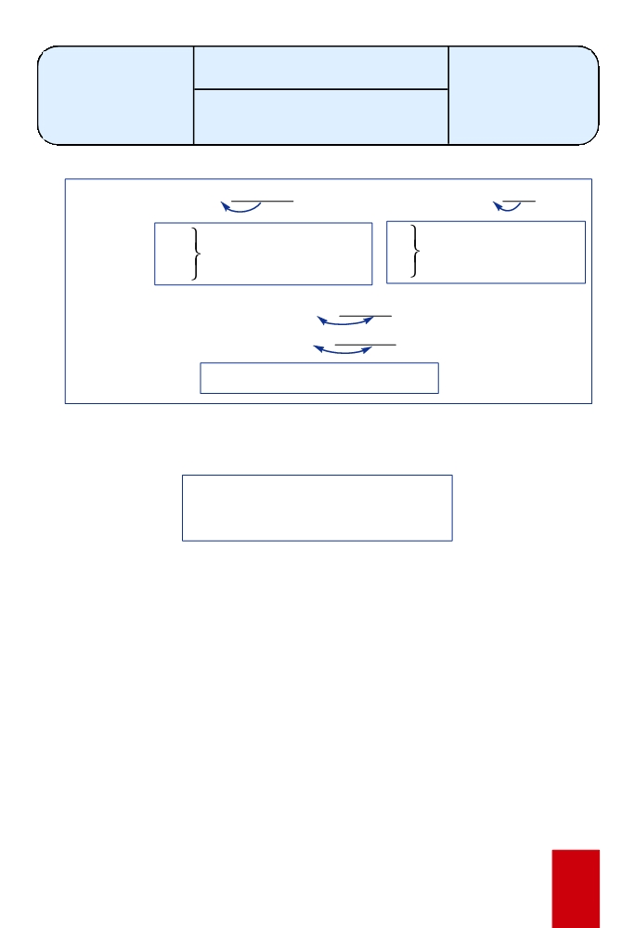

Français 5° Année
Fiche de remédiation
R 7 - 1

Activité :
Expression Ecrite
Compétence visée : Mettre en œuvre des
stratégies d’écriture : planifier, mettre en
texte et réviser.

OS : Employer
correctement les
prépositions : à, de, en,
chez et les articles
contractés : au, aux.

Je retiens Je vais à la pharmacie.

à la au
devant un nom féminin
de la du

Je vais chez ma tante.
Je vais chez le dentiste.

Je vais au stade.

devant un nom masculin

“chez” devant un nom de personne

1– Termine les phrases avec les mots du cadre.

Amérique - plein air - boulangerie -
mon ami - rivière - supermarché
J’achète des provisions au ...
Je me rends chez ...
Il pêche au bord de la ...
Aux vacances prochaines, nous irons en ... Le match de basket a lieu en ...
J’ai acheté du pain à la ...

64

Français 5° Année
Fiche de remédiation
R 7 - 2

Activité :
Expression Ecrite
Compétence visée : Mettre en œuvre des
stratégies d’écriture : planifier, mettre en
texte et réviser.

OS : Employer
correctement les
prépositions : à, de, en,
chez et les articles
contractés : au, aux.

2– Complète par à la , à l’ , au , aux

Nous allons ... ... poste de police.

Mon père va ... ... poste pour payer la facture d’eau.

Les écoliers vont tous les jours ... ... école.

Les joueurs se rendent ... ... stade.

Mon père se lève tôt pour aller ... ... travail.

Pierre emmène son ami blessé ... ... pharmacie.

Le maire de la ville remet des médailles ... ... vainqueurs.

L’agent de police conseille ... ... piétons d’attendre le feu vert pour traverser la
chaussée.

3– Réécris ces phrases en remplaçant le mot souligné par le mot entre parenthèses .

Elle se rend à la ville. (village)
Elle se rend
André joue à la balle. (ballon)
André joue ...
Les enfants sont partis au cinéma. (pêche) Les enfants sont partis ...
Maman prépare un gâteau au chocolat. (vanille) Maman prépare un gâteau ...
Daniel donne son ballon au frère de son amie. (sœur)
Daniel donne son ballon ... . de son amie.
Eric et André jouent à la toupie. (cartes)
Eric et André jouent ...

65

Français 5° Année
Fiche de remédiation
R 7 - 3

Activité :
Expression Ecrite
Compétence visée : Mettre en œuvre des
stratégies d’écriture : planifier, mettre en
texte et réviser.

OS : Employer
correctement les
prépositions : à, de, en,
chez et les articles
contractés : au, aux.

4– Complète par à , au ou chez

Tous les ans, je vais ... . la foire du livre.

Mes cousins ont passé les vacances ... . Nice.

Nous aimons aller ... . cirque.

Cet été, j’irai ... . mes grands-parents.

Je rends visite ... . mes grands-parents.

J’ai une carie, ma mère m’emmène ... . le dentiste.

Aux vacances prochaines, nous partirons ... . Canada.

Nous allons rejoindre nos amis qui sont encore ... . parc.

5– Complète par à , au ou aux

.. son bureau, le directeur parle ... .. nouveaux instituteurs.

Pierre offre un bouquet de fleurs ... .. sa mère.

Nous avons acheté un livre ... .. la librairie.

Ma sœur est très malade : elle a mal ... .. la tête et ... .. ventre.

.. la pâtisserie, j’ai choisi un gâteau ... .. chocolat et mon frère une tarte

.. fraises.

6– Complète par à ou en

Tu montes ... .. cheval.

Il va ... .. la piscine ... .. pied.

Je voyage ... .. avion.

Nous sortons en promenade ... .. vélo.

Mon père circule ... .. voiture.

Nous irons ... .. l’aéroport ... .. bus.

Les touristes montent ... .. bord d’un bateau.

Il part ... .. car.

66

Français 5° Année
Fiche de remédiation
R 7 - 4

Activité :
Expression Ecrite
Compétence visée : Mettre en œuvre des
stratégies d’écriture : planifier, mettre en
texte et réviser.

OS : Employer
correctement les
prépositions : à, de, en,
chez et les articles
contractés : au, aux.

7– Complète par du , de la ou des

Je mange ... .. pain et ... ..confiture.

Je bois ... .. citronnade ou ... .. jus d’orange.

Les moissonneurs reviennent ... .. champs, épuisés.

Mon ami me parle ... .. film qu’il a vu.

Mon père est content, il trouve le nouveau chien ... .. voisin très gentil.

8– Termine les phrases suivantes par un G.N.

Je vais au ... ... puis à la ...
Je téléphone de la ...
Je m’arrête au ...
Mon ami et moi passerons chez ...
Les enfants n’iront pas à la ...
Les voyageurs descendent du ...
Mes parents partiront en ...
Mon ami me parle des ...
En ville, on circule à ... ... et en ...
Je vais à l’ ... ... pour acheter du ... ...,
de la ... ... et des ...
Ma mère donne aux ... ... des friandises.

67

Français 5° Année
Fiche de remédiation
R 8 - 1

Activité :
Expression Ecrite
Compétence visée : Mettre en œuvre des
stratégies d’écriture : planifier, mettre en
texte et réviser.

OS : Respecter les
caractéristiques
formelles du dialogue.

1– a/ Réécris correctement ce dialogue. Les répliques ont perdu leurs tirets.
Tu viens jouer avec moi ? Non, C’est impossible. J’ai promis à maman de m’occuper de
mon petit frère. D’accord, mais quand ta mère sera de retour, ce sera possible ? Non plus,
il sera trop tard et je veux regarder mon émission préférée «Les secrets d’une bonne
santé». Moi aussi, j’aime bien cette émission. Eh ! bien ! On pourra la regarder ensemble.

b/ Termine le dialogue par une ou deux phrases.

68

Français 5° Année
Fiche de remédiation
R 8 - 2

Activité :
Expression Ecrite
Compétence visée : Mettre en œuvre des
stratégies d’écriture : planifier, mettre en
texte et réviser.

OS : Respecter les
caractéristiques
formelles du dialogue

2–a/ Remets en ordre, en les numérotant, les répliques de ce dialogue.

- Que désirez-vous madame ? demande la pharmacienne.
- Alors, il lui faut une petite brosse à dents souple.
- C’est pour qui ?
- Je voudrais une brosse à dents, répond la cliente.
- D'accord, je voudrais aussi un tube de dentifrice.
- Je vous conseille du dentifrice au fluor, c’est bon pour les dents.
- C’est pour ma petite fille.

b/ Réécris correctement le dialogue.

69

Français 5° Année
Fiche de remédiation
R 8 - 3

Activité :
Expression Ecrite
Compétence visée : Mettre en œuvre des
stratégies d’écriture : planifier, mettre en
texte et réviser.

OS : Respecter les
caractéristiques
formelles du dialogue

3– a/ Lis.
Sonia demande à sa mère la permission d’aller chez Nadia sa copine. La mère demande à sa fille si elle a fini de faire ses devoirs. Sonia répond qu’elle a fait ses devoirs et qu’elle a même rangé sa chambre. La mère permet à sa fille de sortir et lui demande de ne pas rentrer tard. Sonia remercie sa mère et sort.

b/ Transforme le texte en dialogue.

70

5ème Année

Conjugaison

Fiches de base
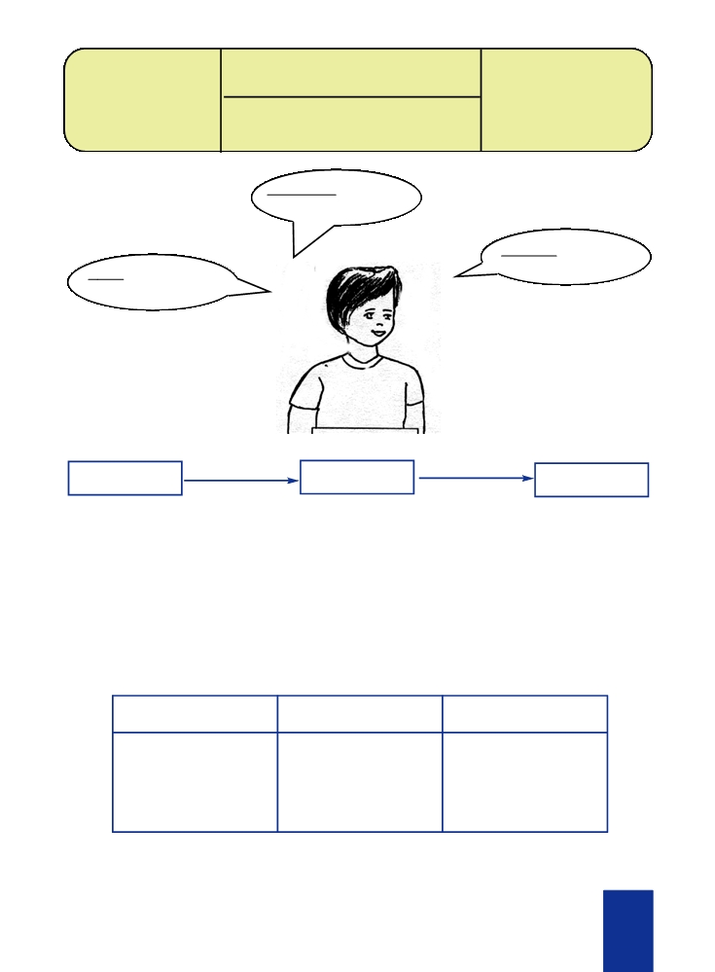

Français 5° Année
Fiche de base
B 1 - 1

Activité :
Conjugaison
Compétence visée : Intégrer les acquis liés
aux règles de fonctionnement de la langue.

OS : Distinguer les trois
temps :
présent, passé composé,
futur.

Maintenant, je suis
un enfant.

Plus tard, je serai

Avant, j’étais un
bébé.

passé présent

✎ 1- a/ Souligne les mots qui indiquent le temps.
un homme.

futur

Hier, Eric a trouvé un noyau d’abricot. Aujourd’hui, il le place dans un pot. Demain, il trouvera un moment pour le planter dans son jardin. Dans quelques années, Eric aura un bel abricotier.
b/ Classe les mots que tu as soulignés dans le tableau.

passé présent futur

72

Français 5° Année
Fiche de base
B 1 - 2

Activité :
Conjugaison
Compétence visée : Intégrer les acquis liés
aux règles de fonctionnement de la langue.

OS : Distinguer les trois
temps :
présent, passé composé,
futur.

✎2 - Copie les phrases suivantes dans le tableau.
L’année pochaine, tu seras en 6ème année. Hier, nous avons décoré notre classe. Maintenant, notre classe est propre et belle.
Dans quelques jours, nous rangerons les livres de bibliothèque.

passé présent futur

✎3 - Indique le temps de chaque phrase : présent, futur, passé.
L’été dernier, il a fait très chaud (... ..)
Bientôt, nous serons en vacances (... ..)
Tous les matins, je vais à l’école à pied (... ..)
Est-ce que vous avez planté des arbres dimanche dernier ? (... ..)
En ce moment, les élèves ne sont pas dans la cour .(... ..)

✎4 - Complète les phrases par les mots du cadre. N’oublie pas les majuscules.

maintenant l’été dernier la semaine dernière l’été prochain

., Michel a fait la connaissance d’un enfant de son âge. Ils sont

devenus de grands amis. ..
parlent même de leurs prochaines vacances. «... colonie à Nice tout seul, mais, ...
ensemble,» dit Michel à son nouvel ami.
., ils travaillent souvent ensemble et
..., je suis allé en
..., nous passerons les vancances

73

Français 5° Année
Fiche de base
B 1 - 3

Activité :
Conjugaison
Compétence visée : Intégrer les acquis liés
aux règles de fonctionnement de la langue.

OS : Distinguer les trois
temps :
présent, passé composé,
futur.

✎5 - Remets les phrases suivantes dans l’ordre : passé, présent, futur.
a/ Maintenant, je fais mes devoirs - Après je regarderai la télé - Il y a une heure, j’ai pris mon goûter.

b/ Demain, elle restera à la maison - Hier, Lucie est allée chez son amie - Aujourd’hui, elle va au cinéma.

✎ 6- a/ Relie par une flèche.
La semaine denière, • • il rentrera à la maison.
A cet instant, • • une voiture à renversé Pascal.
Plus tard, • • il est encore à l’hôpital.
b/ Remplace les termes temporels de l’exercice (a) par d’autres termes et réécris les phrases.

✎✎7- choisis un mot dans chaque colonne et écris des phrases pour former un
paragraphe.

Maintenant, Eric a planté pour les offrir à sa mère
Dans quelques jours, les rosiers cueillera les roses
Il y a un mois, le petit garçon fleurissent des rosiers

74

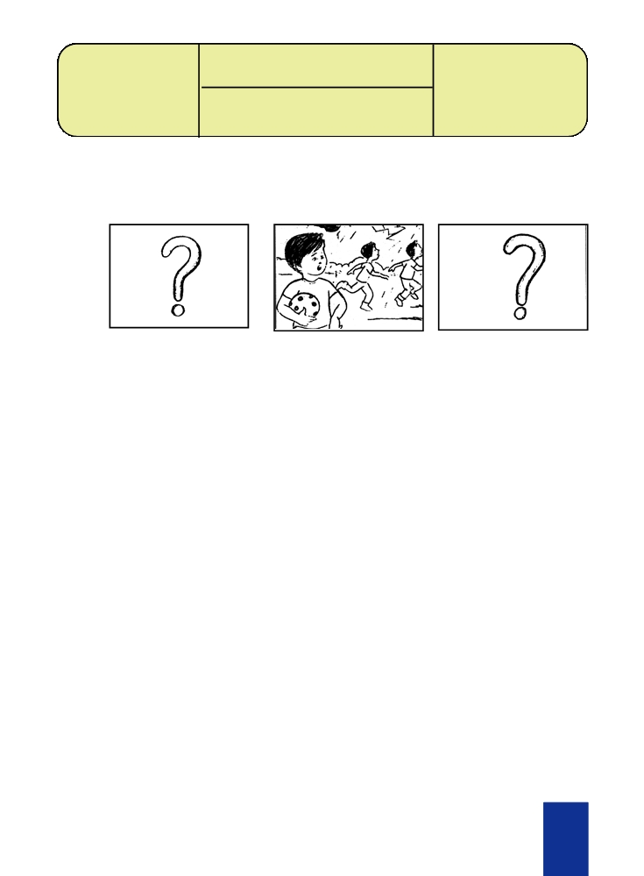

Français 5° Année
Fiche de base
B 1 - 4

Activité :
Conjugaison
Compétence visée : Intégrer les acquis liés aux règles de fonctionnement de la langue

OS : Distinguer les trois
temps :
présent, passé composé,
futur.

✎✎8- a/ Regarde le dessin (2) et écris une phrase pour raconter ce qui se passe.

b/ Imagine ce qui s’est passé avant et après. Ecris deux phrases.

c/ Remets les trois phrases en ordre pour construire un court récit. Utilise des termes temporels de ton choix.

75

Français 5° Année
Fiche de base
B 2 - 1

Activité :
Conjugaison
Compétence visée : Intégrer les acquis liés
aux règles de fonctionnement de la langue.

OS : Conjuguer les verbes
«être» et «avoir» au
présent et au futur.

✎ 1 - Relie par une flèche.

tu • nous •

• ont

il • • ai ils •

• avons

j’ • • as vous •

• avez

elle • • a elles •

on •

✎ 2 - Complète par le verbe «avoir»au présent.

- Tu ... . un camarade : il ... ...les yeux bleus.

– Vous ... ... cinq chatons : ils ... ...un mois.

– j’... .. un ballon. Mon frère et moi ... . la permission de jouer avec

sur le terrain de sport voisin.

✎3 - Relie par une flèche.

Tu • nous •

• suis • sont

il • ils •

• es • sommes

je • vous •

• est • êtes

elle • elles •

✎4 - Complète ce paragraphe par le verbe «être» au présent.

Je ... ... malade. Mes parents... . inquiets.

Le médecin ... .. là. «Tu ... . fièvreux, me dit - il, mais ce n’... .pas grave.

«Oh ! nous... ... rassurés», disent mes parents.

76

Français 5° Année
Fiche de base
B 2 - 2

Activité :
Conjugaison
Compétence visée : Intégrer les acquis liés
aux règles de fonctionnement de la langue.

OS : Conjuguer les verbes
«être» et «avoir» au
présent et au futur.

✎ 5 - Ecris le pronom ou le nom qui convient.

. suis en 5ème année. .. .. est mon meilleur ami. .. .. est gentil.

... sommes toujours ensemble. «... .êtes insépérables», dit notre maître.

✎ 6 - Complète les phrases suivantes par le pronom personnel qui convient.

L’année prochaine, ... .. serai en 6ème année. ..
Est-ce que ... . serez attentifs en classe ?
En fin d’année ... . aurez de beaux prix.
Le Directeur sera - t - ... . content de vous ?
Est-ce que ... . es un bon élève ?
.. serons dans la même classe.

Si les élèves ne travaillent pas bien, ... . n’auront pas de bonnes notes.

. seront malheureux.

✎ 7 - Complète par le verbe «être»ou le verbe «avoir»au présent.

Mon chat n’... ... pas méchant. Il ... ... très beau. Il ... ... les poils gris. Ses

yeux vifs ... ... la couleur du ciel. Son museau... ... fin. Ses oreilles ...

dressées et pointues. C’... ... mon meilleur ami. Il ... ... toujours avec moi.

✎ 8 - Complète par les verbes «avoir» ou «être»au futur.

Pour mon prochain anniversaire, j’... ... un petit chien. Je ... . heureux d’avoir

un compagnon de jeu. Il ... ... toujours propre et il ... .. une belle petite niche.

Maman me prévient déjà «S’il salit la maison, tu ... .. puni et tu n’... ... plus la
permission de jouer avec lui».

77

Français 5° Année
Fiche de base
B 2 - 3

Activité :
Conjugaison
Compétence visée : Intégrer les acquis liés
aux règles de fonctionnement de la langue.

OS : Conjuguer les verbes
«être» et «avoir» au
présent et au futur.

✎✎9 - Réponds aux questions suivantes.
- Aurez-vous des prix à la fin de l’année ?
Oui, ...
– Est-ce que vos parents seront contents de vos résultats ?
Oui, ...
– Est-ce que tu seras présent le jour de la fête scolaire ?
Oui, ...
– Est-ce que vous serez en vacances au mois de juillet ?
Oui, ...
– Est-ce que tu seras content de quitter l’école ?
Non, ...

✎✎10 - a/ Vous avez décoré votre classe. Comment est-elle maintenant ?
Décris-la en utilisant des mots du tableau.

la salle de classe propre
les murs être bien rangés
le tableau avoir décorés
les livres agréable

78

Français 5° Année
Fiche de base
B 2 - 4

Activité :
Conjugaison
Compétence visée : Intégrer les acquis liés
aux règles de fonctionnement de la langue.

OS : Conjuguer les verbes
«être» et «avoir» au
présent et au futur.

b/ Dis ce que chacun de vous a fait pour rendre la classe belle et agréable.

Aide-toi des mots du tabeau.

j’.. ranger
je nettoyer
être
nous décorer
avoir
mon camarade fiers
le maître content

79

Français 5° Année
Fiche de base
B 3 - 1

Activité :
Conjugaison
Compétence visée : Intégrer les acquis liés
aux règles de fonctionnement de la langue.

OS : Conjuguer
les verbes en «er» au
passé composé,
au présent et au futur.

✎ 1 - Relie par une flèche.

il • j’ • • as travaillé. nous • • marcheras.

nous • • marchent. ils • • avez marché. vous • • nagerez.

vous • • danse. nous • • a nagé. je • • mangerons.

elles • • dessinons. tu • • avons ri. elles • • travaillerai.

tu • • nagez. elle • • ai mangé. il • • tomberont.

je • • joues. vous • • sont arrivés. tu • • sautera.

on • on • on •

✎ 2 - Ecris les verbes au présent.

Nous (quitter) ... .. la classe à trois heures. je (rentrer) ... .. vite

à la maison. Mon frère et ma sœur (arriver) ... .. plus tard. Nous (goûter)

.. ensemble puis nous (préparer) ... .. nos leçons jusqu’au dîner.

✎ 3 - Reécris les phrases suivantes à la personne indiquée.

Vous aidez les voisins sinistrés. Tu...
Nous téléphonons aux pompiers. Je ...
Ils aiment rendre service. Il
Vous respectez les personnes âgées. Tu ...
Elles donnent des jouets aux enfants Elle...
pauvres.

80

Français 5° Année
Fiche de base
B 3 - 2

Activité :
Conjugaison
Compétence visée : Intégrer les acquis liés
aux règles de fonctionnement de la langue.

OS : Conjuguer les verbes
en «er» au passé composé,
au présent et au futur.

✎ 4 - Ecris les verbes au futur.

Demain, j’irai à la ferme de mes grands parents. Je (surveiller) ...

les animaux dans le pré, je (ramasser) ... .. les œufs du poulailler. les

fermières m’(aider)... ... à traire les vaches. Mon frère et moi, nous

(manger) ... .. des fruits du verger et notre grand-mère nous

(préparer)... ... du bon pain de campagne.

✎ 5 - Réécris les phrases suivantes au pluriel.

J’arracherai les mauvaises herbes.

Tu ramasseras les feuilles mortes.

Il taillera les arbres.

Elle arrosera les fleurs.

En fin de journée, je serai très fatigué.

✎ 6 - Ecris les verbes au passé composé.

L’été dernier, au bord de la mer, on (respirer) ... .. l’air pur.
J’(jouer) ... ... sur la plage. Avec des amis, nous (ramasser)
. des coquillages. Les vagues (mouiller) ...
nos pieds nus. Nous (passer) ... . de merveilleuses vacances.

81

Français 5° Année
Fiche de base
B 3 - 3

Activité :
Conjugaison
Compétence visée : Intégrer les acquis liés
aux règles de fonctionnement de la langue.

OS : Conjuguer les verbes
en «er» au passé composé,
au présent et au futur.

✎ 7 - Ecris les questions qui correspondent à ces réponses.

- Est - ce que ...
- Oui, j’ai demandé la permission de sortir.
-
- Non, nous n’avons pas encore préparé nos affaires.
-
- Nous passerons la journée à la campagne.
-
- Oui, j’aime beaucoup la nature.

✎✎8 - Ecris les verbes au temps qui convient.

Le mois dernier, papa (planter)
(pousser) ... ... vite. Nous (arracher) ...
les mauvaises herbes et nous (arroser) ... matins.
Dans quelques jours, je (couper) ...

... des rosiers. Ils

... ces plantes tous les

. de belles roses et je les

(donner) ... .. à ma maman. Elle (être) ...
fière de moi.

82

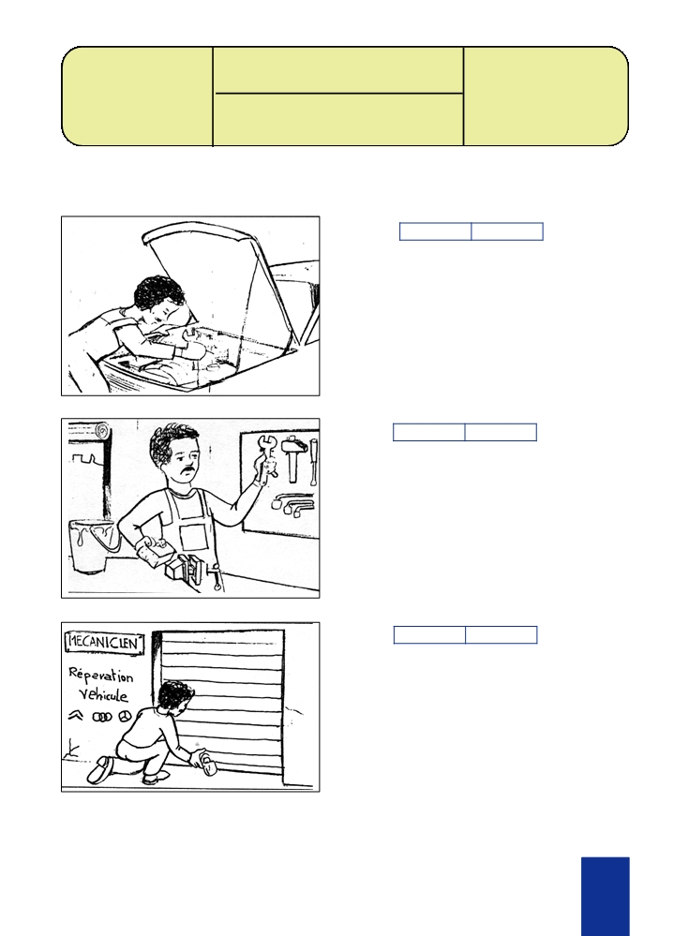

Français 5° Année
Fiche de base
B 3 - 4

Activité :
conjugaison
Compétence visée : Intégrer les acquis liés
aux règles de fonctionnement de la langue.

OS : Conjuguer les verbes
en «er» au passé composé,
au présent et au futur.

✎✎9 - Ecris deux phrases devant chaque dessin en réponse à la question posée

et en utilisant les verbes donnés.

examiner réparer

Qu’a fait le mécanicien il y a quelques heures ?

ranger nettoyer

Que fait - il maintenant ?

fermer rentrer

Que fera - t - il dans un moment ?

83

Français 5° Année
Fiche de base
B 4 - 1

Activité :
conjugaison
Compétence visée : Intégrer les acquis liés
aux règles de fonctionnement de la langue.

OS : Conjuguer les verbes
du type «finir»
au présent.

✎ 1 - Relie chaque pronom au verbe qui convient et écris l’infinitif du verbe.

Ils • • grandis vite.

Je • • réussissons toujours.

Nous • • applaudissent le sepectacle.

Tu • • remplissez la bouteille d’eau.

Vous • • finis toujours ton assiette.

On • • ralentissent au feu rouge.

Elles • • ne grossit pas beaucoup.

✎ 2 - Complète les phrases par le pronom ou le nom qui convient.

Est-ce que ... . finis toujours ton travail avant d’aller dormir ? ... . obéissent à leurs

parents. .. . bâtissons une cabane au bord de l’eau. .. ... grandissez vite

parce que ... . mangez bien. .. .. réfléchit avant de parler. .. . guéris

rapidement quand ... .. obéis aux recommandations du médecin.

✎ 3 - Ecris les verbes entre parenthèses au présent.

Le maître (réunir) ... ... ses élèves pour parler de l’excursion.
Ils (choisir) ... ..finalement de passer la journée à la montagne.
Avant le départ, ils se partagent les tâches : «Je (remplir) ...
les bouteilles d’eau » dit Aline. «Nous (finir) ... . de préparer les
sansdwichs», disent Eric et Sandrine.

84

Français 5° Année
Fiche de base
B 4 - 2

Activité :
conjugaison
Compétence visée : Intégrer les acquis liés
aux règles de fonctionnement de la langue.

OS : Conjuguer les verbes
du type «finir»
au présent.

✎ 4 - Ecris les verbes au présent.

Le blé (mûrir) ... .. sous le soleil chaud. Les moissonneurs (envahir)

.. les champs. Tous (travailler)... . avec courage et

gaieté, et les machines (remplir) ... ... automatiquement les sacs de blé.

Les gazouillements joyeux des oiseaux (retentir) ... ... toute la journée.

✎ 5 - Ecris les verbes entre parenthèses au présent.

Au printemps, les champs se (remplir) ... ... de fleurs de toutes les
couleurs, les arbres (fleurir) ... . dans les vergers, l’hirondelle
(bâtir) ... . son nid dans la grange et (nourrir) ...
ses petits de grains et de vers.

✎ 6 - Ecris les phrases au singulier.

Les fleurs embellissent le jardin.

vous remplissez les paniers de fruits mûrs.

Nous franchissons la ligne d’arrivée avant les autres.

Ils bâtissent une cabane au sommet de la montagne.

85

Français 5° Année
Fiche de base
B 4 - 3

Activité :
Conjugaison
Compétence visée : Intégrer les acquis liés
aux règles de fonctionnement de la langue.

OS : Conjuguer les verbes
du type «finir»
au présent.

✎✎7 - Ecris les verbes entre parenthèses au temps qui convient.

guérir •L’année dernière, l’air pur de la campagne ... l’enfant malade.

obéir •Nous toujours à nos parents, ils ne nous

punir .. jamais.

choisir •Cette année, nous ... ... de passer nos vacances à la campagne.

finir •Il y a quelques jours, les maçons ... .. de bâtir la cantine de l’école.

réunir •Maintenant, tu ... ...tes amis pour jouer à cache-cache.

✎✎8 - Réponds aux questions par des phrases complètes.
Est-ce que ton camarade et toi avez réussi l’année dernière ? Pourquoi as-tu rougi ?
A quelle heure finissez-vous votre travail tous les soirs ? Est-ce qu’ils ont applaudi le numéro des clowns ?
✎✎9 - Prends un mot dans chaque colonne et écris trois phrases pour décire la
nature au printemps.
les prés
- les marguerites et les coquelicots fleurir
son nid
- l’oiseau bâtir
ses petits dans
- l’abricotier nourrir
le verger
- les pommes mûrir
l’arbre

Au printemps, ...

86

Français 5° Année
Fiche de base
B 5 - 1

Activité :
Conjugaison
Compétence visée : Intégrer les acquis liés
aux règles de fonctionnement de la langue.

OS : Conjuguer les verbes
«aller» et «faire» au
présent.

✎ 1 - Complète par le pronom personnel qui convient.

Les deux petits Canadiens, Sébastien et Léa sont en train de monter en voiture avec leurs

parents. Robert, leur voisin les aperçoit.

- Bonjour les enfants ! Où est ce que ... ... allez ? leur dit-il

– ... ... allons à l’aéroport, répondent les deux enfants.

– ... ... faites un voyage ?

– Oui, ... ... allons en France. Et toi, où vas- ... ... ?

– Moi, je ... .. à la piscine avec mon ami Alain. Tous les deux ... .. faisons de la

natation.

- D’habitude, ... ... fais du karaté, dit Sébastien, mais aujourd’hui,

... vais à Paris.

✎ 2 - Complète les phrases suivantes par les verbes de la marge en employant le

présent.

aller • Sébastien et Léa ... .. à l’aéroport.

aller • Robert ... ... à la piscine.

faire • Robert et Alain ... . de la natation.

faire • D’habitude, Sébastien ... ... du karaté mais aujourd’hui,

aller il ... à Paris avec ses parents.

✎ 3 - Réécris les phrases en mettant les verbes au présent.

Vous (faire) ...
Nous (faire)...
Tu (aller) ...
attention à tes dents.

. des projets pour les prochaines vacances.
.. notre toilette avant d’aller au lit.
. chez le dentiste régulièrment et tu (faire) ...

87

Français 5° Année
Fiche de base
B 5 - 2

Activité :
Conjugaison
Compétence visée : Intégrer les acquis liés
aux règles de fonctionnement de la langue.

OS : Conjuguer les verbes
«aller» et «faire» au
présent.

✎ 4 - Réponds aux questions suivantes par des phrases complètes.

- Est-ce que tu fais tes devoirs tout seul ?
- ...
– Est-ce que tu vas à l’école à pied ?
- ...
– Est-ce que ton frère et toi allez à l’école ensemble ?
- ...
– Est-ce que vous faites beaucoup de bruit en classe ?
- ...
✎ 5 - Complète par le verbe «aller» ou «faire» au présent.

Tous les dimanches, mon frère et moi, nous ... . à la campagne et nous
. un pique-nique avec nos amis.
Mes parents ... ... leurs bagages et ... ... à Paris en avion.
Le samedi, ma tante ... ... au supermarché et ... . les courses
de la semaine.
✎ 6 - Complète par les verbes de la marge au présent.

aller/ faire - Tous les dimanches, vous ... .. à la piscine et vous ...
de la natation.
aller/ faire - François et Nathalie ... ... en ville. Ils ... .. des
courses dans les magasins.
aller/ faire - Tous les ans, Stéphanie et Julie ... .. au Canada. Elles ...
du ski et du patinage sur glace.

88

Français 5° Année
Fiche de base
B 5 - 3

Activité :
Conjugaison
Compétence visée : Intégrer les acquis liés
aux règles de fonctionnement de la langue.

OS : Conjuguer les verbes
«aller» et «faire» au
présent.

✎✎7 - Transforme les phrases suivantes à la forme négative.

Hier, vous êtes allés vous promener.

Dimanche prochain, nous ferons une partie de football.

Je fais toujours des bêtises.

Tu vas souvent chez le médecin.

✎✎8 - Complète le paragraphe en employant les verbes «aller» ou «faire».
Aide - toi des étiquettes suivantes.

des farces au cirque des exercices dangereux

leurs billets d’entrée

Un spectacle de cirque

Dimanche, les enfants...
Ils ... . la queue pour acheter ...
Le clown ...
Les acrobates ...
Quel spectacle formidable !

89

Français 5° Année
Fiche de base
B 6 - 1

Activité :
Conjugaison
Compétence visée : Intégrer les acquis liés
aux règles de fonctionnement de la langue.

OS : Conjuguer les verbes
«lire», «écrire» et «dire»
au présent.

✎ 1 - Complète par le pronom personnel qui convient.

En classe

Le maître prend un morceau de craie ... . écrit un texte et des questions sur

le tableau.

Les élèves sont attentifs.

- Monsieur, ... ... commençons à écrire ? disent ...

– Oui, Mais d’abord, ... ... lisez le texte, ensuite ... .. écrivez les

réponses sur votre cahier, répond le maître.

La classe travaille. Quand Nicole lève le doigt et dit :

- Monsieur, Alain et Claude me dérangent : ... ... lisent à haute voix.

– Ce n’est pas vrai, monsieur ! ... ... lisons en silence s’écrient les deux

enfants.

✎ 2 - Ecris correctement les verbes de la marge au présent.

lire

écrire

Nadine rit : Elle ... ... une histoire amusante.
Avant de me coucher, je ... ... un conte.
Pour se distraire, Alain et Julie ... . des illustrés.
Dans la bibliothèque, nous ... ... des livres passionnants.

«Vous ... ... mal ! » dit le maître à ses élèves.
Ils n’... ... pas bien.
Est-ce que tu ... ... une lettre à ton ami Pierre ?
Elle ... ... à ses parents pour donner de ses nouvelles.

90

Français 5° Année
Fiche de base
B 6 - 2

Activité :
Conjugaison
Compétence visée : Intégrer les acquis liés
aux règles de fonctionnement de la langue.

OS : Conjuguer les verbes
«lire», «écrire» et «dire»
au présent.

✎ 3 - Ecris les verbes de la marge au présent.

Maman ... ... le journal tous les jours.

Vous ... . un conte merveilleux.

lire Nous ... . des illustrés à la bibliothèque.

Ils ... ... une histoire amusante.

Tu ... ... ce livre attentivement.

J’ ... ... mon nom sur mes livres et mes cahiers.

écrire Nous ... ... à notre cousin régulièrement.

Vous ... ..à vos correspondants français tous les mois.

✎ 4 - Réponds aux questions par des phrases complètes.

Est-ce que tu lis des revues pour enfants ?

Est-ce que les élèves écrivent sur les tables ?

Est-ce que vous dites bonjour à la maîtresse ?

Est-ce que vous lisez à haute voix en classe ?

91

Français 5° Année
Fiche de base
B 6 - 3

Activité :
Conjugaison
Compétence visée : Intégrer les acquis liés
aux règles de fonctionnement de la langue.

OS : Conjuguer les verbes
«lire», «écrire» et «dire»
au présent.

✎✎5 - Transforme les phrases suivantes au passé composé à la forme négative.

Je lis le livre que tu m’as envoyé.

Ils écriront à leurs parents dès leur arrivée à Marseille.

Vous dites toujours des bêtises.

✎✎6- a/ Complète par les verbes «lire»,«écrire» ou «dire» au présent.

« -Vous ... ... bien le texte de lecture et vous ... ... proprement
sur vos cahiers, ... ... le maître à ses élèves.
– Est-ce que vous êtes contents de nous ? ... ... les élèves.»

b/ Réécris le paragraphe au passé composé si tu peux.

92

Français 5° Année
Fiche de base
B 7 - 1

Activité :
Conjugaison
Compétence visée : Intégrer les acquis liés
aux règles de fonctionnement de la langue.

OS : Conjuguer les verbes
du type «prendre» au
présent et au passé
composé.

✎ 1 - Complète par le pronom qui convient.

apprendre prendre comprendre

. ai appris . prenons . comprennent

. apprenons . prends . ai compris

. apprenez . avons pris . comprenons

. ont appris . ont pris . as compris

. apprend . prend . ont compris

. apprennent . as pris . comprend

. apprends . prennent . avez compris

. avez appris . a pris . comprends

✎ 2 - Ecris les verbes entre parenthèses au présent.

Marion (prendre) ... .. son maillot de bain et va à la piscine. Elle

(apprendre) ... ... à nager. Ses parents l’accompagent. Ils (prendre)

.. des photos d’elle.

Le professeur de sport lui dit :

«- Si tu (comprendre) ... .. les consignes et les (appliquer)

., tu apprendras très vite à nager.»

✎ 3 - Ecris les verbes entre parenthèses au passé composé.

Les élèves (apprendre) ... .. le poème. Ils (comprendre) ...

le texte de lecture et ils (faire) ... . tous les exercices. La maîtresse (prendre)
. quelques cahiers pour les corriger chez elle.

93

Français 5° Année
Fiche de base
B 7 - 2

Activité :
Conjugaison
Compétence visée : Intégrer les acquis liés
aux règles de fonctionnement de la langue.

OS : Conjuguer les verbes
du type «prendre» au
présent et au passé
composé.

✎ 4 - Ecris les verbes de la marge au temps qui convient.

prendre Hier, monsieur et madame Martin ... . le métro et sont

allés en ville.

acheter Ils ... ... un ordinateur pour leurs enfants Magali et Marc.

apprendre Maintenant, les deux enfants ... ... à utliliser l’ordinateur.

comprendre/lire Ils... ... tout ce qu’ils ... ... sur l’écran.

dire Ils ... ..”merci” à leurs parents.

✎✎ 5 - Ecris les verbes de la marge au temps qui convient.

Attention ! il y a des verbes au futur.

apprendre En ce moment, ma sœur et moi, nous ... .. à

ne pas comprendre nager. « je ... . pourquoi tu as peur de

dire l’eau » me ... . ma sœur.

apprendre / surprendre « Bientôt, tu ... .. à nager et tu ...

faire tout le monde par les progrès que tu ... .»

✎✎ 6 - Réponds aux questions par des phrases complètes.

- Est-ce que tu as pris ton petit déjeuner ce matin ?

- Est-ce que vous apprenez à utiliser l’ordinateur en classe ?

- Est-ce que les élèves ont compris la leçon de conjugaison ?

- Est-ce que ton camarade a appris à conjuguer le verbe comprendre ?

- Est-ce que tu apprends à conduire une voiture ?

94

Français 5° Année
Fiche de base
B 8 - 1

Activité :
conjugaison
Compétence visée : Intégrer les acquis liés
aux règles de fonctionnement de la langue.

OS : Conjuguer les verbes
du type «mettre» au
présent et au passé
composé.

✎ 1 - Complète par le pronom qui convient.

... mets ... a mis

... mettons ... avez mis

... met ... ai mis

... mets ... ont mis

... mettent ... as mis

... mettez ... avons mis

✎ 2 - Complète par le verbe «mettre» au présent.

Eric ... . son ordinateur en marche.
Tu ... . une disquette dans l’ordinateur.
Sonia et son frère ... .. des vêtements propres avant d’aller à l’école.
Vous ... .. de l’ordre dans vos affaires.
Ma sœur et moi ... .. les fleurs dans un vase.
Je ... . une belle nappe sur la table.

✎ 3 - Complète par le verbe «mettre» au passé composé.

– Est-ce que vous ...
– Nous ...

- Moi, j’...

.. les assiettes sur la table ? demande la maman.
les couteaux et les fourchettes et papa
.. les assiettes et les verres, répondent Marion et Magali.
. le pain et les fruits dans les corbeilles,ajoute Eric,le petit frère.

95

Français 5° Année
Fiche de base
B 8 - 2

Activité :
Conjugaison
Compétence visée : Intégrer les acquis liés
aux règles de fonctionnement de la langue.

OS : Conjuguer les verbes
du type «mettre» au
présent et au passé
composé.

✎ 4 - Ecris les verbes de la marge au temps qui convient.

permettre La maman ... .. à ses deux fils d’aller faire un tour

mettre avec leurs motos. Les deux garçons ... .. leurs

promettre casques et montent sur leurs motos. « nous ...
d’être prudents » disent-ils à leur mère, avant de partir.

✎✎ 5 - Réponds aux questions suivantes par des phrases complètes.

- Est-ce que tu mets un tablier pour aller à l’école ?
- ...
– Est-ce que tes parents te permettent de regarder la télé tous les soirs.
- ...
– Est-ce que vous mettez beaucoup de temps pour ramasser vos affaires en classe ?
- ...

✎✎ 6 - Ecris les questions qui correspondent à ces réponses.

- ...
– Oui, j’ai mis de l’ordre dans ma chambre.
- ...
– Non, je ne permets pas à mon petit frère de toucher à mes livres.
- ...
– Oui, nous promettons à nos parents d’être prudents dans la rue.

96

5ème Année

Conjugaison

Fiches d’intégration
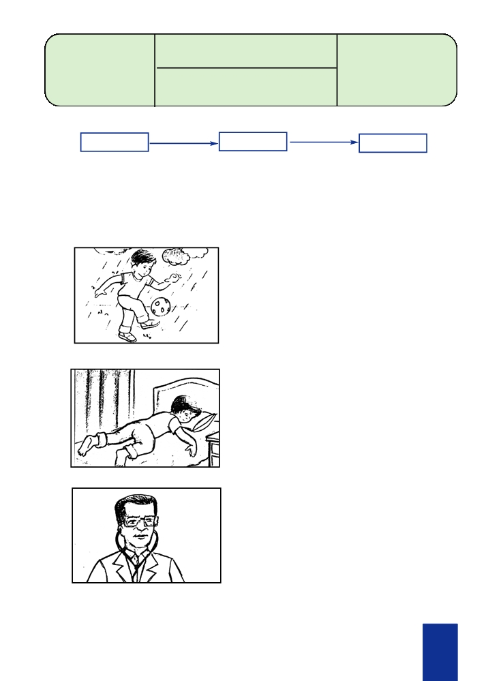

Français 5° Année
Fiche d’intégration
I 1 - 1

Activité :
conjugaison
Compétence visée : Intégrer les acquis liés
aux règles de fonctionnement de la langue.

OS : Produire des énoncés
significatifs en situant des
actions dans le temps :
passé - présent - futur.

passé présent futur

1- a/ Recopie devant chaque image, la phrase qui convient.
Il est couché, il a de la fièvre.
Alain a joué au ballon sous la pluie.
Le médecin l’examinera.

98

Français 5° Année
Fiche d’intégration
I 1 - 2

Activité :
Conjugaison
Compétence visée : Intégrer les acquis liés
aux règles de fonctionnement de la langue.

OS : Produire des énoncés
significatifs en situant des
actions dans le temps :
passé - présent - futur.

b/ Réécris les phrases en utilisant des termes temporels pour former un
paragraphe.

c/ Ajoute une autre phrase au futur pour terminer le récit.

2- a/ Barre le terme temporel qui ne convient pas.

Ce matin,

Maintenant,
Demain,
Il y a une heure,
En ce moment,
Dans quelques minutes,
Dimanche dernier,
Actuellement,
Plus tard,
les enfants sont allés à la plage.

ils s’amusent à ramasser des coquillages.

ils rentreront chez eux avec un seau plein de coquillages de plusieurs formes.

b/ Réécris les phrases avec le terme qui convient pour former un paragraphe.

c/ Termine le paragraphe en le commençant ainsi :
Demain en classe, ils ...

99

Français 5° Année
Fiche d’intégration
I 2 - 1

Activité :
Conjugaison

Compétence visée : Intégrer les acquis liés
aux règles de fonctionnement de la langue.

OS : Produire des énoncés
significatifs en utilisant correctement les verbes
«être» et «avoir».

1- a/ Complète le texte suivant par le verbe “être” ou “avoir” au présent.

Jean et Michel ... .. dans la cour de l’école. Ils se rencontrent pour la première
fois. Ils font connaissance :
Jean : Tu ... ... nouveau dans cette école ?
Michel : Oui et toi ?
Jean : Moi aussi, je ... ... nouveau. Je ne connais personne ici. Comment
t’appelles-tu ?
Michel : Je m’appelle Michel Martin, et toi ?
Jean : Moi, je m’appelle Jean Dubois. Quel âge ... ..-tu ?
Michel : J’... .. dix ans, et toi ?
Jean : Nous ... ... le même âge ! Je crois que nous ... . aussi dans la
même classe.

b/ Imagine une ou deux répliques pour terminer le dialogue.
Michel : ...

Jean : ...

2- a/ Lis.

Jean et Michel sont souvent ensemble. Les deux enfants s’entendent bien.
Pendant la récréation, ils parlent beaucoup de leurs projets d’avenir.

b/ Complète par le verbe “être” ou “avoir” au futur.
Jean : plus tard, je ... . médecin. J’... ... un grand cabinet et
je ... ... gentil avec les maladies. Ils ... .. bien soignés et ils
... plus de chance de guérir.

100

Français 5° Année
Fiche d’intégration
I 2 - 2

Activité :
Conjugaison
Compétence visée : Intégrer les acquis liés
aux règles de fonctionnement de la langue.

OS : Produire des énoncés
significatifs en utilisant correctement les verbes
«être» et «avoir».

3- Lis et complète par le verbe “être” ou “avoir”..

Michel veut devenir pilote d’avion. Il dit :

«Je... ... un bon pilote. J’... .. un bel uniforme. Le copilote et moi,

nous... .très prudents et les passagers... .confiance en

nous et ils ... ... satifaits de notre travail. Quant à toi, tu ...
le bienvenu à bord».

4- Ecris 4 phrases pour dire ce que tu seras plus tard. N’oublie pas d’emloyer les
verbes “être” et “avoir”.

101

Français 5° Année
Fiche d’intégration
I 3 - 1

Activité :
Conjugaison

Compétence visée : Intégrer les acquis liés
aux règles de fonctionnement de la langue.

OS : Utiliser, correctement
et dans des productions
personnelles, les verbesdu
premier groupe au présent,
au futur et au passé
composé.

1- a/ Lis .
Un grand cirque vient dresser son chapiteau aux portes de la ville. En revenant de l’école, Michel s’approche du grand chapiteau à petits pas. Il reste bouche bée. Les artistes s’entraînent pour le spectacle qui aura lieu dimanche prochain.

b/ Complète le paragraphe par les verbes du cadre pour dire ce que voit Michel. Utilise le présent.

voler - préparer - jongler - pédaler - dresser

Un petit chien portant un chapeau ... .., assis sur un vélo à une seule
roue. Des acrobates ... . d’un trapèze à l’autre. Un jongleur
. avec des quilles. Des clowns ... ... des farces pour faire
rire les enfants. Un dompteur... . ses bêtes sauvages à l’aide d’un fouet.

2- Complète le dialogue entre Michel et sa mère par les verbes du cadre au futur.

donner - regarder - être - accompagner - travailler.

La mère de Michel dit à son fils en souriant :

- « Si tu restes sage, papa te ...
– Je ... ... sage et je ...
Dimanche prochain, mes amis m’...
le spectacle ensemble ».
. de l’argent pour aller au cirque.
. bien à l’école, dit Michel. .. et nous ...

102

Français 5° Année
Fiche d’intégration
I 3 - 2

Activité :
Conjugaison

Compétence visée : Intégrer les acquis liés
aux règles de fonctionnement de la langue.

OS : Utiliser, correctement
et dans des productions personnelles, les verbes du premier groupe au présent,
au futur et au passé
composé.

3- a/ Lis.
C’est dimanche, Michel et ses camarades vont au cirque. Le soir, Michel raconte à ses parents ce qu’il a vu sur la piste.
b/ Compose un court paragraphe avec les mots du cadre pour décrire les
numéros du cirque. Utilise le passé composé.

Les éléphants changer des histoires
Les clowns rouler sur une corde tendue
Le magicien raconter au rythme des tambours
Les cyclistes danser un pigeon en lapin

103

Français 5° Année
Fiche d’intégration
I 4 - 1

Activité :
Conjugaison

Compétence visée : Intégrer les acquis liés
aux règles de fonctionnement de la langue.

OS : Utiliser, correctement
et dans des productions
personnelles, les verbes
du 2ème groupe au présent.

1- Ecris les verbes entre parenthèses au présent.

En été, certains vacanciers (salir) ... .. les belles plages. Les ordures

(envahir) ... . les côtes. C’est un grand danger pour les animaux marins

et l’environnement !

Heureusement , tous les ans, des enfants (réagir) ...
... de nettoyer les plages.

2- Complète par les verbes de la marge au présent.

ramasser Les enfants se mettent au travail : les uns ...
remplir objets en plastique, les autres ...
... bien : ils (décider)

.. les
... les grands sacs

débarasser d’ordures, d’autres ... .. les plages des algues.

garnir Enfin, la municipalité . les plages, de

installer parasols et ... . des poubelles partout. les plages

être ... , à nouveau, propres et agréables à voir.

104

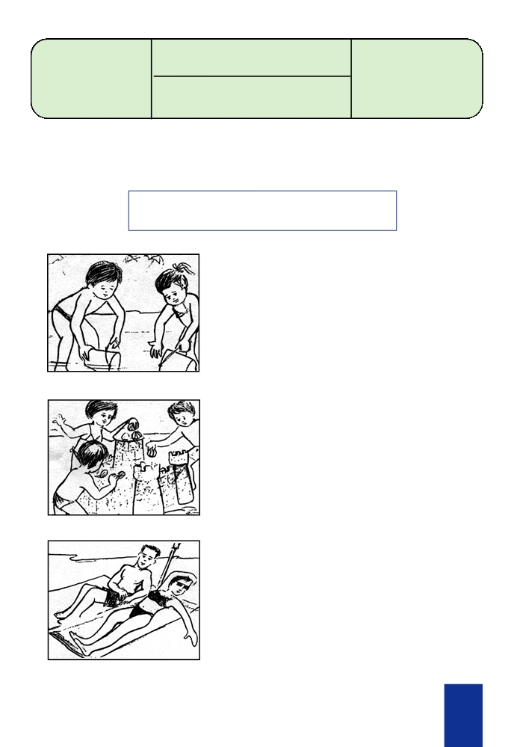

Français 5° Année
Fiche d’intégration
I 4 -2

Activité :
Conjugaison

Compétence visée : Intégrer les acquis liés
aux règles de fonctionnement de la langue.

OS : Utiliser, correctement
et dans des productions
personnelles, les verbes
du 2ème groupe au présent.

3- Regarde les images et écris trois phrases pour compléter le récit. Emploie les
verbes du cadre au présent.

bâtir - garnir - remplir - bronzer

105

Français 5° Année
Fiche d’intégration
I 5 - 1

Activité :
Conjugaison

Compétence visée : Intégrer les acquis liés
aux règles de fonctionnement de la langue.

OS : Utiliser, correctement
et dans des productions
personnelles, les verbes
“aller” et “faire”
au présent.

1- Lis et complète le paragraphe par les verbes de la marge au présent.

aller Sébastien et sa sœur Charlotte ne ... .. plus à l’école. Ils

être .. en vacances.

faire Les deux enfants se trouvent dans leur chambre. Ils ...

s’habiller leurs bagages et ils ...

aller Anna, leur petite sœur, ... .. les voir dans leur chambre :

faire – « Qu’est-ce que vous ... .. ? demande-t-elle.

faire – Nous ... . nos valises, répondent-ils

aller – Où est-ce que vous ... . ?

aller – Nous ... ... en voyage en Tunisie. »
2- Ecris trois phrases, au moins, pour décrire le départ des deux enfants.
Aide-toi des expressions du cadre.

finir de faire les bagages - aller à l’aéroport - faire la queue pour
enregistrer les bagages - dire au revoir à ses parents - prendre l’avion.

3- a/ Lis.
Charlotte et Sébastien sont, maintenant, en Tunisie...

b/ Ecris un court paragraphe pour dire où ils vont et ce qu’ils font.

106

Français 5° Année
Fiche d’intégration
I 6 - 1

Activité :
Conjugaison

Compétence visée : Intégrer les acquis liés
aux règles de fonctionnement de la langue.

OS : Utiliser, correctement
et dans des productions
personnelles, les verbes
“dire”, “lire” et “écrire”
au présent.

1- a/ Lis et complète le paragraphe par les verbes de la marge au présent.

être Sandra et Eric ... ... jumeaux. Les voilà dans leur chambre.

ouvrir - se mettre Ils ... .. leurs cahiers et ... ... au travail.

lire Ils . un questionnaire sur la pollution et

écrire ... les réponses sur leurs cahiers. Leur mère entre dans la

chambre et jette un regard sur leur travail.

dire Elle leur ... . :

écrire « - C’est bien ! vous ... ... lisiblement.

faire – Maman, nous ... ... un dossier sur la pollution ; peux-tu
nous aider s’il te plaît ?
lire - Oui, bien sûr ! Je ... ... souvent des articles de journaux
qui parlent de la pollution et qui nous conseillent de protéger notre environnement.
dire - Merci beaucoup maman ! ... ... les deux enfants, en
même temps. »

b/ Transforme la partie dialoguée en récit.

107

Français 5° Année
Fiche d’intégration
I 6 - 2

Activité :
Conjugaison

Compétence visée : Intégrer les acquis liés
aux règles de fonctionnement de la langue.

OS : Utiliser, correctement
et dans des productions
personnelles, les verbes
«dire», «lire» et «écrire»
au présent.

2- a/ Lis et complète par les verbes entre parenthèses au présent.

Sandra et Eric sont maintenant en classe.
Ils (lire) ... .. leur enquête à leurs camarades. La maîtresse (écrire)
... les bonnes phrases au tableau.
Quand les deux enfants (finir) ... . de présenter leur travail, leurs
camarades les (applaudir) ...
“Bravo !” (dire) ... ... la maîtresse. “Vous (faire) ... .. toujours
votre travail comme il faut ! Je (être) ... ... contente de vous.
b/ Imagine une ou deux informations que Sandra et Eric auraient données à leurs
camarades dans leur enquête.

3- Ecris un court paragraphe pour dire ce que tu fais tous les jours après l’école.
Emploie les verbes du cadre et d’autres verbes si tu veux.

faire - lire - écrire - dire - finir

108

Français 5° Année
Fiche d’intégration
I 7 - 1

Activité :
Conjugaison
Compétence visée : Intégrer les acquis liés
aux règles de fonctionnement de la langue.

OS : Utiliser, correctement
et dans des productions personnelles, les verbes du type «prendre» au présent
et au passé composé.

1- Lis et complète par les verbes entre parenthèses au présent.

Les élèves (se préparer) ... .. pour la fête de fin d’année. Ils (choisir) ...

des sketchs et (apprendre) ... . bien leurs rôles. Le maître leur (apprendre)

.. les gestes à faire.

« C’est bien ! vous (comprendre) ... .. vite mes consignes leur (dire) ... .-il.»

2- Lis et complète par les verbes de la marge au présent.

être C’est le jour de la fête scolaire. Tous les parents d’élèves ... . là.

prendre Ils ... ... place et attendent le début du spectacle avec impatience.

monter Les élèves ... .. sur scène.

chanter/danser/jouer Ils ... .., ... ... et ... . des sketchs.

surprendre Ils ... .. les spectateurs par leur talent.

comprendre/apprendre Les parents ... . que l’école ...

applaudir beaucoup de choses à leurs enfants. Ils ... .. fort les
élèves et le personnel de l’école.
3-a/ Lis.
En rentrant chez elle, Sandra raconte à sa grand-mère ce que elle et ses camarades ont fait pendant la fête.
b/ Ecris, en quatre phrases, ce que Sandra a raconté à sa grand-mère.
Emploie les verbes du cadre au passé composé.
préparer - apprendre - prendre - comprendre -
surprendre - réussir - applaudir - dire - réjouir.

109

Français 5° Année
Fiche d’intégration
I 8 - 1

Activité :
Conjugaison

Compétence visée : Intégrer les acquis liés
aux règles de fonctionnement de la langue.

OS : Utiliser, correctement
et dans des productions personnelles, des verbes
du type «mettre» au
présent et au passé
composé.

1- a/ Lis.
Le 20 Juillet 1969, trois cosmonautes américains partent dans un vaisseau spatial pour la lune. Voici leur histoire.

b/ Ecris les verbes entre parenthèses au présent.

Neil Amstrong (mettre) ... .. sa tenue de cosmonaute et rejoint son équipage au pied
de l’immense fusée.
Maintenant, les trois cosmonautes (prendre) ... .. place dans la cabine
de pilotage, ils (attacher) ... .. leur ceinture de sécurité et (prendre)
. leurs précautions pour le départ.
Dès que la fusée se pose sur la lune, les cosmonautes (appeler) ... ... la
station de contrôle.
- «Nous (mettre) ... .. les pieds sur la lune. C’est fabuleux !
– Nous sommes contents qui vous soyez bien arrivés. Le monde entier (attendre)
. ce grand événement depuis longtemps.»

2- Ecris un paragraphe à partir des indications suivantes pour dire ce que fait
le cosmonaute dans l’appareil avant de descendre, puis ce qu’il fait sur la lune.

- mettre son scaphandre
- prendre un sac
Le cosmonaute - marcher sur la lune
- planter le drapeau américain
- ramasser quelques cailloux et les mettre dans un sac

110

Français 5° Année
Fiche d’intégration
I 8 - 2

Activité :
Conjugaison

Compétence visée : Intégrer les acquis liés aux règles de fonctionnement de la langue

OS : Utiliser, correctement
et dans des productions personnelles, des verbes
du type «mettre» au
présent et au passé
composé.

3- a/ Lis.
Après quelques jours d’absence. Les cosmonautes reviennent sur terre. Des journalistes les attendent pour leur poser des questions sur leur extraordinaire aventure.
b/ Ecris 4 phrases pour raconter ce qu’ils ont dit aux journalistes.
Utilise le passé composé. Aide-toi des expressions du cadre.
mettre beaucoup de temps avant de descendre sur la lune -
admirer l’espace - apprendre beaucoup de choses sur la
lune - remettre les cailloux au laboratoire d’analyse -
promettre d’écrire un livre pour raconter leur expérience.

111

5ème Année

Conjugaison

Fiches de remédiation

112

Français 5° Année
Fiche de remédiation
R 1 - 1

Activité :
Conjugaison

Compétence visée : Intégrer les acquis liés
aux règles de fonctionnement de la langue.

OS : Distinguer les trois
temps : présent, passé
composé et futur.

avant maintenant après

Je retiens passé présent futur
• Le passé composé indique une action qui est passée.
Hier, il a mangé du poisson.

• Le présent indique qu’une action a lieu au moment où l’on parle.
Maintenant , il mange des pâtes.

• Le futur indique une action qui se passera plus tard.
Demain, il mangera des légumes.

Au futur, les teminaisons sont toujours les mêmes
. rai, ... ..ras, ... .ra, ... ..rons, ... .rez, ... ...ront.

1- Complète par “avant” ou “après”

24 est ... ... 35. 35 est ... . 24.
15 est ... .. 10. 10 est ... . 15.
L’été vient ... .. l’automne Le printemps vient ... .. l’hiver.
Mars vient ... .. avril. Avril vient... .. mars.
Nous regardons les feux... . de traverser la rue.

113

Français 5° Année
Fiche de remédiation
R 1 - 2

Activité :
Conjugaison

Compétence visée : Intégrer les acquis liés
aux règles de fonctionnement de la langue.

OS : Distinguer les trois
temps : présent, passé
composé et futur

2- Mets une croix dans la colonne qui convient.

avant maintenant après

Passé Présent Futur

Hier, je suis allé à la piscine.

Aujourd’hui, je vais au cirque.

Demain, j’irai à la campagne.

En ce moment, nous lisons un illustré.

Il y a deux jours, ils ont déménagé.

Dans un mois, tu seras en vacances.
Dimanche dernier, vous êtes restés à la maison.
Le mois prochain, Annie fêtera son anniversaire.

3- Relie par une flèche ce qui va ensemble.

Hier,

Aujourd’hui,

Demain,

•

•

•
• vous visiterez le musée du Bardo.
• elle a regardé un spectacle de cirque à la télé.
• Daniel et Fabienne font du jardinage.
• Je fabriquerai une niche pour mon chien.
• mon frère et moi avons attrapé un joli papillon.
• tu restes à la maison.

114

Français 5° Année
Fiche de remédiation
R 1 - 3

Activité :
Conjugaison

Compétence visée : Intégrer les acquis liés
aux règles de fonctionnement de la langue.

OS : Distinguer les trois
temps : présent, passé
composé et futur.

4- a/ Indique le temps de chacune des phrases suivantes en écrivant :
présent, passé composé, futur

Plus tard, il achètera une jolie voiture.

Avant hier, nous sommes rentrés tard.

Chaque jour, le fermier change la paille des bêtes.
A cet instant, Jean et Paul travaillent dans leur chambre. L’année dernière, vous avez perdu votre chien.
b/ Réecris ces phrases en remplaçant les expressions soulignées par des expressions de ton choix.

5- Complète les phrases en mettant les verbes de la marge à leur place.

rangerez - Hier, vous ...
rangez – Après demain, vous ...
avez rangé – Aujourd’hui, vous ...

monteront – Maintenant, ils ...
montent – Il y a quelques minutes, ils ...
sont montés – Dans quelques minutes, ils ...

. la bibliothèque de l’école.
... la bibliothèque de l’école.
.. la bibliothèque de l’école.

... dans le train.
.. dans le train.
... dans le train.

115

Français 5° Année
Fiche de remédiation
R 1 - 4

Activité :
Conjugaison

Compétence visée : Intégrer les acquis liés
aux règles de fonctionnement de la langue.

OS : Distinguer les trois
temps : présent, passé
composé et futur

6- Barre le verbe qui ne correspond pas à l’expression soulignée.

nous avons fêté
Dans un mois, nous fêtons l’anniversaire de grand-père.
nous fêterons.

Ils partent
Il y a deux jours, Ils sont partis en voyage.
ils partiront

tu répares
En ce moment, tu répareras ton vélo.
tu as réparé

7- Complète les phrases suivantes par l’expression de temps qui convient.

., vous irez au cirque.
., ils ont fait un pique-nique à la campagne.
., Dominique prépare une surprise pour sa maman. ., nous arrosons les plantes du jardin.
., tu es tombé du vélo en heurtant une grosse pierre. ., je prendrai l’avion pour aller au Maroc.

116

Français 5° Année
Fiche de remédiation
R 2 - 1

Activité :
Conjugaison
Compétence visée : Intégrer les acquis liés
aux règles de fonctionnement de la langue.

OS : Conjuguer les verbes
«être» et «avoir»
au présent et au futur.

Je retiens Les verbes «être» et «avoir» se conjuguent ainsi :

être avoir

Présent futur présent futur

je suis je serai j’ai j’aurai

tu es tu seras tu as tu auras

il/ elle est il / elle sera il / elle a il / elle aura

nous sommes nous serons nous avons nous aurons

vous êtes vous serez vous avez vous aurez

ils / elles sont ils / elles seront ils / elles ont ils / elles auront

1- Complète par le pronom personnel qui convient :

je - tu - il - elle - nous - vous - ils - elles

Plus tard, ... . serai ingénieur .
Est-ce que... ... êtes encore en vacances ?
L’année prochaine, ... .. serons en sixième année.
En ce moment, ... .. sont à l’aéroport.
.. suis tunisien.
Dans deux ans, ... ... seront au collège.
A cet instant, ... . sommes en classe.
Comme ... . es gourmand !
Demain, ... ... ne serai pas là.
Est-ce qu’... .. est contente de son séjour à Paris ?

117

Français 5° Année
Fiche de remédiation
R 2 - 2

Activité :
Conjugaison
Compétence visée : Intégrer les acquis lié aux règles de fonctionnement de la langue.

OS : Conjuguer les
verbes «être» et «avoir»
au présent et au futur.

2- Complète les phrases par le verbe “avoir” conjugué dans la marge.

auras
aurez
- Demain, vous ... – Mon chat ...

... une bonne surprise.
... des yeux verts et un tout petit nez rose.

a

aurai
ont
as
– Dans quelques jours, tu ...
en France.
- Quel âge ... .- tu ?
– Ils ... ... une belle voiture.
– Dimanche prochain, j’ ...
oiseau jaune.
... des nouvelles de ton père qui travaille

... comme cadeau de mon oncle, un bel

ai
auront
avons
- Je n’ ... ... pas assez d’argent pour acheter ce joli robot.
– Maintenant, nous ... ... des devoirs à faire.
– Samedi prochain, Alain et Patricia ... ... leur passeport. Ils partiront
en voyage avec leurs parents.

3- a/ Complète par le verbe “être” au présent.

La Tunisie ... ... un très beau pays.

* Nous ne ... . pas en vacances.

Alain et Jacqueline ... ... frère et sœur.

* Tu ... ... en cinquième année.

* Vous ... ... contents parce que je ne ... ... pas en retard.

b/ Transforme les phrases avec (*) au futur.

118

Français 5° Année
Fiche de remédiation
R 2 - 3

Activité :
Conjugaison
Compétence visée : Intégrer les acquis lié aux règles de fonctionnement de la langue.

OS : Conjuguer les
verbes «être» et «avoir»
au présent et au futur.

4- a/ Complète par le verbe “avoir” au b/ Transforme les phrases avec (*)

présent. au futur.

Monsieur Martin ... ... trois enfants.

* Vous ... ... un bel appartement. . dans deux jours.

* J’ ... ... onze ans.

Ils n’ ... ... pas peur des chiens. Plus tard, ... ..blancs

* Tu ... ... des cheveux blonds. ... après cette

* Nous ... ... soif. course.

5- Ecris correctement le verbe “être” au présent.
La classe de 5ème année organise un tournoi de basket. Tout le monde (être prêt)
... sauf Pascal qui vient d’arriver. Le moniteur lui dit : « Je (être bien content)
.. que tu sois enfin arrivé. Mais comment tu (ne pas être en tenue)
.. ? Dépêche-toi ! » Enfin, tous les enfants (être sur le terrain)

6- Réponds aux questions par des phrases complètes.

Est-ce que tu as un vélo ?

Est-ce que vous avez des livres de bibliothèque en classe ?

Est-ce que vous êtes attentifs en classe ?

Est-ce que tes camarades sont gentils avec toi ?

119

Français 5° Année
Fiche de remédiation
R 2 - 4

Activité :
Conjugaison
Compétence visée : Intégrer les acquis lié aux règles de fonctionnement de la langue.

OS : Conjuguer les
verbes «être» et «avoir»
au présent et au futur.

7- Transforme le verbe “avoir” ou “être” à la personne indiquée.

- Plus tard, je serai médecin. J’aurai une belle voiture et un cabinet très propre.
tu ... tu ...

– Demain, nous aurons des invités. Nous serons très contents de les recevoir.
vous ... Vous ...

– Dans deux jours, tes parents seront de retour. Tu auras beaucoup de cadeaux et tu seras
nous ... Nous ... nous ...
très content.
- Dans quelques jours,monsieur et madame Vincent auront des nouvelles de leurs enfants.
madame Leclerc ... ... des nouvelles de ses enfants.
qui sont en colonie de vacances à Marseille.

- Bientôt, vous serez en vacances. Vous serez très heureux.
il Il ...

8- Ecris des phrases avec les expressions soulignées au temps indiqué.

être au lit et avoir de la fièvre.
Lucie ... ... (futur)
être studieux et appliqué et avoir de bonnes notes.
Je ... ... (présent)
avoir un ami et être content.
Pierre et moi ... ... (futur)
être belle et avoir de longs cheveux soyeux.
Les deux filles ... .. (présent)

120

Français 5° Année
Fiche de remédiation
R 3 - 1

Activité :
Conjugaison
Compétence visée : Intégrer les acquis lié aux règles de fonctionnement de la langue.

OS : Distinguer et
employer correctement
les verbes
«être» et «avoir».

Je retiens J’ai onze ans, je suis en 5ème année.
Tu as de la fièvre, tu es malade.
Il a sommeil, il est fatigué.
Nous avons bonne mine, nous sommes en bonne santé. Vous avez de la peine, vous êtes tristes.
Elles ont de bonnes notes, elles sont contentes.

1- Souligne le verbe “avoir” et entoure le verbe “être”.
J’ai un joli chien. Il s’appelle Fox. Il a des oreilles pointues et ses poils sont longs et soyeux. Il est doux et gentil. Mes amis ont du plaisir à jouer avec lui mais Fox a peur qu’on lui tire la queue.

2- Barre le verbe qui ne convient pas.

- «Tu (as - es) faim ? demande Pierre.
- Non, répond Paul qui (a - est) en train de ranger ses jeux. Je n’(ai - suis) pas le temps de manger. Il (a - est) déjà cinq heures et je dois rejoindre mes parents qui (ont - sont) au club de tennis».
3- Complète par le verbe “être” ou “avoir” au présent.

Vous ... . dans la cour de l’école.
Juliette ... . du courage.
On ... . un ordinateur en classe.
Nous ne ... . pas bavards.
Ils ne ... ... pas à l’heure. J’ ... . peur.
Tu ... ... malade ? Où ... ...-tu mal ?

..-vous un projet de classe ?
Nous ... ... de la chance
L’agneau ... ... peur du loup.
On n’ ... ... pas en retard.
Tu ... ... un joli canari.
Juliette ... ... honnête.

121

Français 5° Année
Fiche de remédiation
R 3 - 2

Activité :
Conjugaison
Compétence visée : Intégrer les acquis lié aux règles de fonctionnement de la langue.

OS : Distinguer et
employer correctement
les verbes
«être» et «avoir».

4- Complète par le verbe “être” ou “avoir” au présent.

Tu ... ... malade. Tu ...
Maman ... ... inquiète. Papa ...
Ils ... ... sommeil. Ils ...
Vous ... ... peur. Vous ...
J’ ... ... mal au ventre. Je ...
Vous ... ... honte. Vous ...
Elle ... ... de la chance. Elle ...
Ils ... ... froid. Nous ...

... une forte fièvre.
... de la peine.
... fatigués.
... tout pâles.
... malade.
... tout rouges.
... heureuse.
... faim.

5- Complète par le verbe “avoir” ou “être” au temps qui convient.

-Demain, on fêtera l’anniversaire de mon petit frère. Il ... . une belle surprise.

Il ... . de beaux cadeaux et il ... . très heureux.

– Aujourd’hui, les enfants ... . fatigués. Ils ... ... besoin de repos. Ils n’ ...

pas envie de jouer.

- Aujourd’hui, tu n’ ... . pas content. Qu’est - ce que tu ... . ?

– Dans quelques jours, ce ... . la fin de l’année scolaire. L’école ... . en fête.

Les bons élèves ... . récompensés. Ils ... . de très beaux prix.

122

Français 5° Année
Fiche de remédiation
R 3 - 3

Activité :
Conjugaison
Compétence visée : Intégrer les acquis lié aux règles de fonctionnement de la langue.

OS : Distinguer et
employer correctement
les verbes
«être» et «avoir».

6- Avec chaque mot de la première colonne, construis deux phrases :

une phrase avec le verbe “avoir” et une phrase avec le verbe “être”.

mes amis un devoir de français
le renard être doux
les agneaux en colonie de vacances
Alex rusé
avoir peur du tigre
un ordinateur
une jolie queue
gentil

123

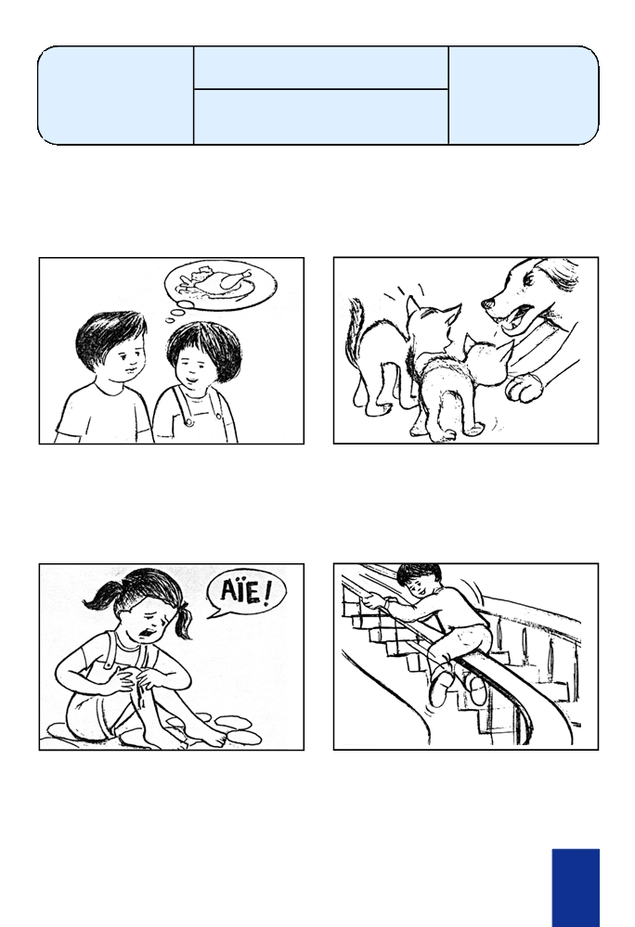

Français 5° Année
Fiche de remédiation
R 3 - 4

Activité :
Conjugaison
Compétence visée : Intégrer les acquis lié aux règles de fonctionnement de la langue.

OS : Distinguer et
employer correctement
les verbes
«être» et «avoir».

7- Ecris une phrase sous chaque dessin en employant le verbe “être” ou “avoir”
au présent.

124

Français 5° Année
Fiche de remédiation
R 4 - 1

Activité :
Conjugaison
Compétence visée : Intégrer les acquis liés
aux règles de fonctionnement de la langue.

OS : Conjuguer les verbes
du premier groupe au
passé composé.

Je retiens • Au passé composé, les verbes se conjuguent avec l’auxiliaire

être ou avoir.
•Au passé composé, l’auxiliaire est conjugué au présent.
- Tu as rangé tes affaires.
- Elle est restée en classe.

1- Complète par le pronom personnel qui convient.

.. sont allés au cinéma.
.. es resté seul à la maison.
.. ne suis jamais arrivé en retard à l’école.
Est-ce que ... . êtes allés
en France ?
... est tombé de son vélo.
... sommes arrivés à l’heure.

.ai gagné au concours de lecture.
..ont visité le musée du bardo.
... a ramassé les cahiers.
. n’as pas écouté la maîtresse.
Est-ce que ... .avez bien travaillé ?
... n’avons pas trouvé la clé perdue.
... ai acheté un robot.
... a réparé la télévision.

2- Complète par l’auxiliaire «avoir».

Nous ... . regardé un spectacle de cirque formidable.

Tu ... .. oublié ton livre de lecture en classe.

Je n’... .. pas arrosé les plantes du jardin.

Est-ce que vous ... . terminé votre travail ?

Ils ... . rangé leur chambre avant d’aller à l’école.

Elle ... ...trouvé un chaton noir dans la rue.

125

Français 5° Année
Fiche de remédiation
R 4 - 2

Activité :
Conjugaison
Compétence visée : Intégrer les acquis liés
aux règles de fonctionnement de la langue.

OS : Conjuguer les verbes
du premier groupe au
passé composé.

3- Ecris les verbes de la marge au passé composé.

aider Dimanche dernier, mon père, mon frère et moi ... ... notre

mère à faire le ménage.

changer Ce matin, le fermier ... ..la paille des bêtes.

voyager Il y a un an, vous ... . à Paris.

participer Hier, tu n’... . pas ... ... au concours de lecture.

préparer C’est la fête des mères, André et Laura ... .. une surprise

pour leur maman.

fabriquer Avant hier, j’... .. une niche pour mon chien.

fêter Samedi dernier, elles ... .. leur anniversaire.

4- Réécris les phrases suivantes en mettant le sujet au pluriel.
Le chasseur a tué un sanglier.

Est-ce que tu as gagné la course à pied ?

Je n’ai pas encore déménagé.

5- Réponds aux questions suivantes.
Est-ce que vous avez regardé la télé hier soir ?
Non...
Est-ce que tu as bien écouté la maîtresse ?
Oui, ...
Est-ce que les enfants ont bien travaillé aujourd’hui ?
Oui, ...

126

Français 5° Année
Fiche de remédiation
R 4 - 3

Activité :
Conjugaison
Compétence visée : Intégrer les acquis liés
aux règles de fonctionnement de la langue.

OS : Conjuguer les verbes
du premier groupe au
passé composé.

6- Complète les phrases suivantes par les verbes du cadre.

sont passées - es monté - est tombé - sommes rentrés -

suis arrivé - n’êtes pas allés - êtes restés

Hier, un cycliste ... ... au virage.

Avant hier, je ... .à l’école en retard.

Il y a quelques minutes, Julie et Natacha ... . par là.

Dimanche dernier, vous ... . à la piscine, vous ...

à la maison.

Hier, nous ... . tôt de notre promenade.

Ce matin, tu ... . sur un arbre pour remettre un oisillon dans son nid.

7- Ecris les verbes de la marge au passé composé.

rester Hier, je ... . seul à la maison.

tomber La nuit ... . et mes parents ne ... ... pas encore

rentrer

arriver Un moment après l’accident, une ambulance ... ... pour

transporter les blessés.

aller Dimanche dernier, vous avez pris l’autobus et vous ...

rester à la plage. Vous ... .. longtemps au soleil pour bronzer.

passer Ce matin, nous ... .. devant chez toi.

aller Cécile ... ... te chercher mais elle ne t’a pas trouvé.

127

Français 5° Année
Fiche de remédiation
R 4 - 4

Activité :
Conjugaison
Compétence visée : Intégrer les acquis liés
aux règles de fonctionnement de la langue.

OS : Conjuguer les verbes
du premier groupe au
passé composé.

8- Réécris les phrases suivantes en mettant les verbes au passé composé.

Nous n’arrivons pas en retard au cours de musique.

Tu ne rentres pas à la maison à midi. Tu déjeunes à la cantine.

Elle ne retournera pas prendre son goûter.

Vous ne passerez pas par là.

9- Ecris correctement les verbes de la marge au passé composé.

déménager Hier, les Dubois ...
arriver déménagement ...
monter devant leur immeuble. Les ouvriers
emporter troisième étage par l’escalier. Ils ...
de la famille Dubois.

. Un gros camion de
... de bon matin. Il s’est arrêté
. au
.. tous les meubles

aller Maman ... . faire ses adieux à madame Dubois. Mon

rester frère et moi ... . en bas, à l’entrée de l’immeuble.

aider Nous ... ... les déménageurs à charger les bagages dans
le camion.

128

Français 5° Année
Fiche de remédiation
R 5 - 1

Activité :
Conjugaison
Compétence visée : Intégrer les acquis liés
aux règles de fonctionnement de la langue.

OS : Employer
correctement les verbes du
2ème groupe au présent.

Je retiens Pour reconnaître un verbe en “ ir “ du 2ème groupe d’un verbe en “ ir “ du

3ème groupe, il faut le conjuguer à la 1ère personne du pluriel (nous).

Exemple :

Verbes en (ir) du 2ème groupe Verbes en (ir) du 3ème groupe

obéir : nous obéissons sortir : nous sortons

salir : nous salissons venir : nous venons

finir : nous finissons partir : nous partons

1- a/ Souligne les verbes en «ir» dans les phrases suivantes.

« Finissez votre travail, dit la maîtresse, et sortez en récréation. »
Les spectateurs applaudissent les acteurs qui viennent de finir la pièce de théâtre. Quand nous partons en colonie de vacances, nous obéissons à note moniteur. En glissant dans la boue, elles salissent leurs vêtements.

b/ Classe les verbes soulignés dans le tabeau suivant.

Verbes en (ir) du 2ème groupe Verbes en (ir) du 3ème groupe

129

Français 5° Année
Fiche de remédiation
R 5 - 2

Activité :
Conjugaison
Compétence visée : Intégrer les acquis liés aux règles de fonctionnement de la langue

OS : Employer
correctement les verbes du
2ème groupe au présent.

2- Complète par les verbes de la marge au présent.

applaudir Au cirque, nous ...
salir Tu ne ...
jardin.
réfléchir Est-ce que vous
question de la maîtresse ?
obéir Elle ...

... les acrobates.
... pas tes chaussures en jouant dans le

... avant de répondre à la

... toujours à ses parents.

grandir Je ... ...vite en mangeant bien.

finir Nous ... ... notre travail avant d’aller au lit.

3- Recopie les phrases suivantes en écrivant au pluriel les mots soulignés.

- L’avion atterrit sur la piste éclairée.
- ...
– Le jardinier remplit des sacs de mauvaises herbes.
- ...
– Le maître nous punit quand je désobéis.
- ...

4- Ecris les verbes entre parenthèses au présent.

Nous (obéir) ... . aux règles d’un jeu.
Vous (guérir) ... . vite en prenant des médicaments.
Les bébés (se nourrir) ... . de lait.
La maîtresse (garnir) ... . la classe de pots de fleurs.

130

Français 5° Année
Fiche de remédiation
R 5 - 3

Activité :
Conjugaison
Compétence visée : Intégrer les acquis liés
aux règles de fonctionnement de la langue.

OS : Employer
correctement les verbes du
2ème groupe au présent.

5- a/ Choisis un mot de chaque colonne et construis quatre phrases.

les vaches finir à gagner le match

les deux loups bondir de foin

les joueurs se nourrir sur la gazelle

les élèves réussir de faire tous les exercices

5- b/ Ecris un court paragraphe, de 3 phrases au moins, dans lequel tu peux
introduire l’une des phrases. de l’exercice (a).

131

Français 5° Année
Fiche de remédiation
R 6 - 1

Activité :
Conjugaison
Compétence visée : Intégrer les acquis liés aux règles de fonctionnement de la langue

OS : Choisir, en fonction
du sens de la phrase,
l’auxiliaire adéquat pour
conjuguer des verbes au
passé composé.

Attention !

Je retiens Certains verbes peuvent se conjuguer avec l’auxiliaire être et avoir mais ils

ne veulent plus dire la même chose.

- Elle est passée me voir.

- Elle a passé de bonnes vacances.

1- Complète par l’auxiliaire indiqué.

être avoir

• Aline ... .. retournée à l’école après • Maman ... .. retourné les poissons

une longue maladie. dans la poêle.

• Vous ... ... montés tout en haut de la • Vous ... . monté de vieilles

Tour Eiffel. valises au grenier.

• Nous ... ... passés sous un • Nous ... ... passé une heure à

pont immense. jouer dans le parc.

2- Ecris correctement les verbes de la marge au passé composé.

Les pompiers ... .. les escaliers en courant.

monter

Les voyageurs ... .. à bord du bateau.

L’escargot ... .. dans sa coquille, il a eu peur du petit garçon.

rentrer Hier, il a fait mauvais temps. Le fermier ... .. le foin dans la

grange.

L’été dernier, nous ... . les vacances à Nabeul.

passer Dimanche dernier, tes amis et toi, vous ... . à la télé.

J’ ... .. un bon moment à suivre cette émission.

132

Français 5° Année
Fiche de remédiation
R 6 - 2

Activité :
Conjugaison
Compétence visée : Intégrer les acquis liés
aux règles de fonctionnement de la langue.

OS : Choisir, en fonction
du sens de la phrase,
l’auxiliaire adéquat pour
conjuguer des verbes au
passé composé.

3- Réécris les phrases suivantes en mettant les verbes au passé composé.

En ce moment, le cultivateur retourne la terre.
Hier, ...
Il va pleuvoir, Daniel retournera prendre son parapluie. Il va pleuvoir, ...
Mes parents passent à la banque pour retirer de l’argent. Avant hier, ...
Dimanche prochain, nous passerons la soirée chez des amis. Dimanche dernier, ...
la semaine dernière, vous...
Tu ne rentres pas la voiture au garage.
Tu ...
4- Complète les phrases suivantes par un terme temporel et écris les verbes de la marge au passé composé.

passer ..., nous . l’examen avec succès.
rentrer ..., ton père et toi .. tard à la maison.
retourner ..., Cécile . à l’école après une longue absence.

5- Construis deux phrases en employant le verbe «passer»au passé composé.

1 - avec l’auxiliaire «être»

2 - avec l’auxiliaire «avoir»

133

Français 5° Année
Fiche de remédiation
R 7 - 1

Activité :
Conjugaison
Compétence visée : Intégrer les acquis liés
aux règles de fonctionnement de la langue.

OS : Employer
correctement les verbes
«aller» et «faire» au
présent.

Je retiens

Au présent, les verbes «aller» et «faire» se conjuguent ainsi.

aller faire

je vais je fais

tu vas tu fais

il / elle va il / elle fait

nous allons nous faisons

vous allez vous faites

ils / elles vont ils / elles font

1- a/ Complète par le pronom personnel qui convient.

..fais tes devoirs avec soin.
En été, ... . fait la sieste tous les jours.
... fais attention quand ... ... traverse la rue.
b/ Réécris les phrases en mettant les pronoms personnels au pluriel.

2- Complète les phrases par le verbe «faire» au présent.

En été, il ... .. chaud. Pendant que je ... . la sieste, maman ...
du repassage.
Mon père et mon grand frère ... ... du bricolage.

134

Français 5° Année
Fiche de remédiation
R 7 - 2

Activité :
Conjugaison
Compétence visée : Intégrer les acquis liés
aux règles de fonctionnement de la langue.

OS : Employer
correctement les verbes
«aller» et «faire»
au présent.

3- Complète les phrases par le verbe «aller» au présent.

Tous les dimanches, nous ... . chez grand-mère. Après le déjeuner, maman,

grand-mère et papa ... .. rendre visite à la ma tante. Mon frère ... . au

club d’informatique avec notre cousin. Quant à moi, je ... .. souvent faire un tour à vélo.

4- Complète par les verbes de la marge au présent.

aller André et son père ... ... en ville pour acheter un ordinateur.

faire Ils ... . le tour des magasins pour regarder les prix. Après un

choisir long moment, André ... .. un ordinateur portable.

aller/ faire Son père ... . à la caisse et ... .. la queue pour payer.

5- Réponds aux questions suivantes par des phrases complètes.

- Est-ce que tu vas à l’école au mois de juillet ?
- ...
– Est-ce que tes parents vont au travail le dimanche ?
- ...
– Est-ce que ton camarade fait du bruit en classe ?
- ...
– Où allez-vous, toi et ta famille, pendant les vacances ?
- ...
– Est-ce que vous faites de la peinture en classe ?
- ...

135

Français 5° Année
Fiche de remédiation
R 8 - 1

Activité :
Conjugaison
Compétence visée : Intégrer les acquis liés
aux règles de fonctionnement de la langue.

OS : Employer
correctement les verbes
«dire», «lire»
et «écrire» au présent.

Je retiens Au présent, les verbes «dire», «lire» et «écrire» se conjuguent ainsi.

dire lire écrire

je dis je lis j’écris

tu dis tu lis tu écris

il / elle dit il / elle lit il / elle écrit

nous disons nous lisons nous écrivons

vous dites vous lisez vous écrivez

ils / elles disent ils / elles lisent ils / elles écrivent

1- Complète par le pronom personnel qui convient.

... lisent un conte chaque semaine.
... écris bien sur mon cahier de classe. ... dit toujours ce qu’il pense.
... écrit la date au tableau.
... dites à la maîtresse que ... .. avez fini de lire le texte de lecture.
... lisons bien et ... . écrivons lisiblement.
Le matin, ... . dis toujours «Bonjour» à mes voisins.
. disent des mots gentils à leur camarade malade.

2- Réécris les phrases en mettant le pronom personnel sujet au pluriel.

Il n’écrit jamais sur les murs.
Je dis toujours la vérité.
Elle lit les indications avant de prendre un médicament. Est-ce que tu écris souvent des lettres ?

136

Français 5° Année
Fiche de remédiation
R 8 - 2

Activité :
Conjugaison
Compétence visée : Intégrer les acquis liés
aux règles de fonctionnement de la langue.

OS : Employer
correctement les verbes
«dire», «lire»
et «écrire» au présent.

Je lis toujours quelques pages d’un conte avant de dormir.
Est-ce que tu lis bien la consigne avant de faire l’exercice ?
- ...
– ...
– ...
– ...
– ...
– ...
3- Complète par les verbes de la marge au présent.

aller Tous les soirs, après l’école, Emma ...
faire dans sa chambre. Elle ... ... ses devoirs :
lire / écrire elle ., . et
dessiner
finir Quand elle .. son travail, elle
ranger / dire .. ses affaires et ...
«bonne nuit» à ses parents.

4- Réponds aux questions par des phrases complètes.
- Est-ce que tes parents lisent le journal tous les jours ?
- ...
– Est-ce que les élèves du cours préparatoire écrivent avec un stylo ou un crayon ?
- ...
– Est-ce que tes camarades et toi dites « bonjour » au directeur tous les matins ?
- ...
– Est-ce que ton père lit ton carnet de notes ?
- ...
– Est-ce que vous écrivez sur les cahiers de classe tous les jours ?
- ...

137

Français 5° Année
Fiche de remédiation
R 9 - 1

Activité :
Conjugaison
Compétence visée : Intégrer les acquis liés
aux règles de fonctionnement de la langue.

OS : Employer
correctement les verbes du type «prendre» au présent
et au passé composé.

Je retiens Les verbes «prendre», «apprendre», «comprendre», «surprendre» se

conjuguent de la même manière.

au présent au passé composé

je prends j’ai pris

tu apprends tu as appris

il / elle comprend il / elle a compris

nous prenons nous avons pris

vous apprenez vous avez appris

ils / elle comprennent ils / elles ont compris

1- Complète par le pronom personnel qui convient.

... apprenez deux poèmes par module.
... comprennent bien le texte de lecture. ... prends mon goûter à 10 heures.
... surprend le voleur.
... comprenons les exercices de conjugaison. ... prennent leur petit déjeuner dans la cuisine. ... ne comprenez pas bien l’anglais.

2- Réécris les phrases en mettant les pronoms personnels sujet au pluriel.

Je comprends tout ce que j’apprends.

Il prend toujours rendez-vous avant d’aller chez le dentiste.

138

Français 5° Année
Fiche de remédiation
R 9 - 2

Activité :
Conjugaison
Compétence visée : Intégrer les acquis liés
aux règles de fonctionnement de la langue.

OS : Employer
correctement les verbes du type «prendre» au présent
et au passé composé.

Il surprend ses parents par son carnet de notes.

Est-ce que tu apprends déjà à conduire une voiture ?

Je prends soin de mes dents.

Tu ne comprends pas bien la consigne de l’exercice.

3- Réponds aux questions par des phrases complètes.
- Est- ce que vous avez appris l’anglais l’année dernière ?

- Est-ce que tu prends un parapluie quand il pleut ?

- Est- ce que tes camarades ont compris la leçon de conjugaison ?

- Est-ce que tu as pris ton goûter à 4 heures ?

- Est-ce que tes parents prennent le déjeuner à la maison ?

4- Complète par les verbes du cadre au temps qui convient.

prendre - saisir - apprendre - comprendre

L’année dernière, Eric ... ... à utiliser l’ordinateur. Il ... .. bien ...
comment on ... ... un texte et comment on envoie un e-mail. Maintenant, il
... son petit frère avec lui au club d’informatique.

139

Français 5° Année
Fiche de remédiation
R 10 - 1

Activité :
Conjugaison
Compétence visée : Intégrer les acquis liés
aux règles de fonctionnement de la langue.

OS : Employer
correctement les verbes
du type «mettre» au
présent et au passé
composé.

Je retiens Les verbes «mettre», «remettre», «permettre», «promettre»

se conjuguent de la même manière.

au présent au passé composé

je mets j’ai mis

tu permets tu as permis

il / elle promet il / elle a promis

nous mettons nous avons mis

vous permettez vous avez permis

ils / elles promettent ils / elles ont promis

1- a/ Complète par le pronom personnel qui convient.
... mets mon maillot pour faire de la natation. ... as mis de l’ordre dans ton armoire.
... ne met pas beaucoup de temps pour arriver à l’école.
... promets à tes parents de bien t’occuper des chatons.
... ne permets pas à mon camarade de me déranger.

b/ Réécris les phrases en mettant les pronoms personnels au pluriel.

140

Français 5° Année
Fiche de remédiation
R 10 - 2

Activité :
Conjugaison
Compétence visée : Intégrer les acquis liés
aux règles de fonctionnement de la langue.

OS : Employer
correctement les verbes du type «mettre» au présent et
au passé composé.

2- Complète les phrases par les verbes de la marge au présent.
permettre - Maman, tu ... ... que j’écoute un peu de musique ? demande
Alain à sa mère.
promettre - D’accord, mais tu me ... .. de finir tes devoirs avant de te
coucher, répond-elle.
mettre Alain ... .. alors son ordinateur en marche. Il ... . un C.D et
choisir le glisse dans l’ordinateur.

3- Complète les phrases par le verbe « mettre » au passé composé.

Cédric et Emma ... . leurs maillots de bain pour aller à la piscine.
« Pourquoi n’... .-vous pas ... .. vos chapeaux ? Il fait très chaud dehors ! »
s’écrie leur maman. « Nous ... ... des casquettes c’est la même chose. »
répondent les deux enfants.

4- Réponds aux questions par des phrases complètes.

- Est- ce que tu permets à ton camarade de venir chez toi ?

- Est-ce que tous les lycéens mettent des tabliers pour aller au lycée ?

- Est- ce que tu as mis beaucoup de temps pour faire tes devoirs hier soir ?

- Où est-ce que vous mettez les livres de bibliothèque en classe ?

141

Français 5° Année
Fiche de remédiation
R 10 - 3

Activité :
Conjugaison
Compétence visée : Intégrer les acquis liés
aux règles de fonctionnement de la langue.

OS : Employer
correctement les verbes du
type «mettre» au présent
et au passé composé.

5- Complète les phrases par les verbes de la marge au temps qui convient.

promettre La semaine dernière, madame Folin . à sa fille

Sylvie de lui faire une grande fête pour son anniversaire.

être C’... ... aujourd’hui, l’anniversaire de Sylvie. Il y a quelques heures, la

préparer / mettre maman ... ... un grand gâteau. Elle ... .. une

jolie nappe sur la table et de belles fleurs dans le vase.

mettre Sylvie et son frère ... ... de jolis vêtements. Maintenant

être / mettre tous les invités ... . là. La maman ...

mettre les bougies sur le gâteau. Sylvie et son frère ... .. les

mettre cadeaux sur la table. « Tu ... .. de la musique et je

mettre / dire . les assiettes et les verres sur la table » ...

Sylvie à son frère.

permettre Après la fête, la maman ... .. à ses enfants de

remercier veiller encore un peu. Les deux enfants ... ... leur

promettre maman et lui ... . de ne pas faire beaucoup de bruit.

142

Français 5° Année
Fiche de remédiation
R 11 - 1

Activité :
Conjugaison
Compétence visée : Intégrer les acquis liés
aux règles de fonctionnement de la langue.

OS : Transformer des
verbes en fonction du
temps et de la personne.

Je retiens passé présent futur
• Le verbe peut être conjugué au passé, au présent ou au futur. Exemples :
L’année dernière, tu as bien travaillé en classe.
Cette année, tu travailles bien en classe.
L’année prochaine, tu travailleras bien en classe.
• Dans tous les cas, le verbe s’accorde avec le sujet.

1- Indique si les phrases suivantes sont au présent, au passé ou au futur.

Mon père m’a appris comment respecter les signaux. (... .)
A présent, je suis très prudent dans la rue. (... .)
Samedi dernier, mon ami Michel a eu un accident. (... .)
Maintenant, il va mieux. (... .)
Bientôt, il quittera l’hôpital. (... .)
2- a/ Souligne les mots qui indiquent le temps et encadre les verbes.

Dimanche dernier, Pascal est allé en Bretagne.
Aujourd’hui, il envoie une carte postale à ses parents. Dans deux semaines, le petit garçon rentrera à la maison. Ses parents seront contents.
b/ Complète le tableau.

le terme temporel le verbe le temps

143

Français 5° Année
Fiche de remédiation
R 11 - 2

Activité :
Conjugaison
Compétence visée : Intégrer les acquis liés
aux règles de fonctionnement de la langue.

OS : Transformer des
verbes en fonction du
temps et de la personne.

3- Barre les verbes qui ne conviennent pas.

Hier matin, une voiture (a renversé - renverse - renversera) Michel.
Aujourd’hui, tous ses amis lui (ont rendu - rendent - rendront) visite à l’hôpital. Dans une semaine, il (est rentré - rentre - rentrera) chez lui.
En ce moment, en classe, la maîtresse (a conseillé - conseille - conseillera) à ses élèves d’être prudents dans la rue car il pleut très fort.

4- Barre les termes qui ne conviennent pas.

(Hier - Maintenant - Demain), mon petit frère marche tout seul.
(Il y a deux jours - Aujourd’hui - Dans deux jours), mon oncle rentrera de Paris.
(Il y a une heure - A cet instant - Dans une heure), le train est arrivé à la gare.
(L’année dernière - Cette année - L’année prochaine), nous serons dans la même école.

5- Choisis un mot dans chaque colonne et termine les phrases.

l’agent de police habiteront la circulation
Françoise partirons un ordinateur pour sa fille
nous a acheté une nouvelle maison
Eric et sa famille règle en vacances
Dans quelques jours, ...
Hier soir, ...
En ce moment, ...
Bientôt, ...

144

Français 5° Année
Fiche de remédiation
R 11 - 3

Activité :
Conjugaison
Compétence visée : Intégrer les acquis liés
aux règles de fonctionnement de la langue.

OS : Transformer des
verbes en fonction du
temps et de la personne.

6- Transforme les phrases suivantes aux temps demandés. Fais attention aux

termes temporels.

L’enfant traverse la rue prudemment.

.(passé composé)

les enfants glissent imprudemment sur la rampe de l’escalier.

.(passé composé)

Demain, je jouerai au ballon.

.(présent)

Hier, il a quitté l’hôpital.

.(futur)

7- Réécris le paragraphe suivant au présent en le commençant par aujourd’hui

Demain, Michel sera chez son ami. Les deux enfants prépareront d’abord leurs devoirs puis regarderont les dessins animés à la télévision. Ensuite, ils liront leur livre de bibliothèque.

145

5ème Année

Orthographe

Fiches de base

146

Français 5° Année
Fiche de base
B 1 - 1

Activité :
Orthographe
Compétence visée : Intégrer les acquis liés aux règles de fonctionnement de la langue.

OS : Ecrire correctement
des mots terminés par :
é - ez - er - et.

✎ 1- a/ Souligne les mots qui se terminent par le son é

José est au supermarché. Il veut acheter un jouet et un sifflet. Son père André prend un

filet et va chez le boucher.

b/ Classe les mots soulignés dans le tableau.

Je vois «é» Je vois «er» Je vois «et» Je vois «ez»

✎ 2- a/ Complète par et ou é
un bracel... ... - une cl... . - un fil... .. - le march... . - ...
un siffl... . - du bl...... un paqu... . - ... ... - ...
un robin... ... - un buff... . - du caf... . - ... ... - ...
b/ Ajoute d’autres mots en “ é “.

✎ 3- Trouve le nom de chaque arbre fruitier correspondant.

une orange un oranger...

une banane un ...

une pomme un ...

une figue un ...

une pêche un ...

147

Activité :

Français 5° Année
Fiche de base
B 1 - 2
Orthographe OS : Ecrire
correctement des
mots terminés par :
Compétence visée : Intégrer les acquis liés aux règles
é - ez - er - et.
de fonctionnement de la langue.

✎ 4- Joue aux devinettes : Quel est son métier ?

Il s’occupe du jardin. C’est un ...
Il vend de la viande.
Il fait du pain.
Il prépare des gâteaux.
Il fabrique des meubles en bois

✎ 5- Complète les phrases par des mots se terminant par le son é

Le gardien de but plonge mais le ballon est déjà dans le ...
Le clown a une tomate sur le ...
De longues files de spectateurs attendent devant le ... . pour acheter
leurs ...
Pour ... . au jeu de l’oie, on doit avoir un ... ... et un pion.
Aline va ... . l’épicier pour acheter un ... ... de sucre.

✎✎ 6- Ecris les verbes à la 2ème personne du pluriel et au temps qui convient
comme dans l’exemple.

• mettre sa tenue de sport jouer au basket prendre une douche.
• vous avez mis votre tenue de sport vous jouez au basket vous prendrez
une douche.

148

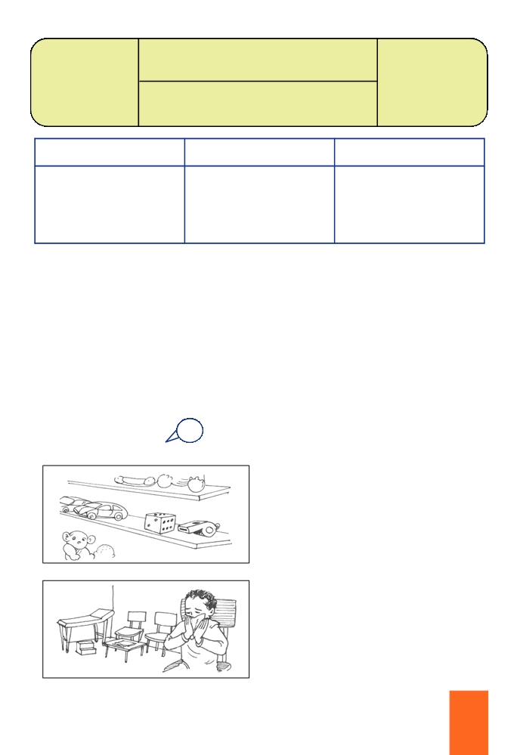

Activité :

Français 5° Année
Fiche de base
B 1 - 3
Orthographe

Compétence visée : Intégrer les acquis liés aux règles de fonctionnement de la langue.
OS : Ecrire
correctement des
mots terminés par :
é - ez - er - et.

il y a une heure maintenant plus tard

1- regarder la télé - manger une pomme - préparer ses devoirs

2- ranger sa chambre - décorer les murs - jouer dans le jardin

3- nettoyer le jardin - planter des oeillets - arroser les plantes

1- ...
2- ...
3- ...

✎✎ 7- Regarde les dessins et écris deux phrases contenant des mots où tu
entends le son é

149

Français 5° Année
Fiche de base
B 2- 1

Activité :
Orthographe

Compétence visée : Intégrer les acquis liés aux règles de fonctionnement de la langue.

OS : Ecrire
correctement des
mots contenant
g = gu
g = j

✎ 1- Classe les mots dans les deux tableaux.
le courage - la langue - une figure - nous rangeons - la girage - une jupe - le tigre -
une baguette - un plongeon - un jardin - un gâteau - un gourmand - une bague - un
pigeon.

J’entends j

Je vois « j » Je vois « g » Je vois « ge »

J’entends g

Je vois « g » Je vois « gu »

✎ 2- Complète comme dans l’exemple.
ranger Nous rangeons nos affaires
manger Nous ... . des fruits.
changer Nous ... . nos habits.
interroger Nous ... . le maître.
plonger Nous ... . dans la rivière.

150

Français 5° Année
Fiche de base
B 2- 2

Activité :
Orthographe

Compétence visée : Intégrer les acquis liés aux règles de fonctionnement de la langue.

OS : Écrire
correctement des
mots contenant
g = gu
g = j

✎ 3- Complète par g , ge ou j

Le ... .eune homme a fait un ....oli plon.....on dans la piscine.

Nous man... ... ons du pain et du froma.....e au goûter.

Le marchand ran... ..e les oran.... es dans des ca ...... ots.

Le petit chaperon rou... ..e porte une .....upe et un ... ..ilet rou.....es.

✎ 4- Complète par g , gu

La fillette achète des fi... . es et des lé......umes.

La ... ...êpe a piqué le petit .....arçon.
Dans ma trousse, il y a une ... .. omme et une rè... ..le.
La ci....ale chante tout l’été.
Je sais jouer de la .....itare.

✎ 5- Complète les mots par ( j ) , ( g ) , ( ge ) ou ( gu ).

Maman prépare du ... .âteau pour le ... ..oûter. Les enfants sont
dans le ... .ardin : Julie ... ..oue avec son chien Dog. Son frère
George fait du jardina... ...e. Il plante des mar... ..erites....aunes
et blanches. Soudain, une ...êpe le pique au ....enou. Pauvre George !

151

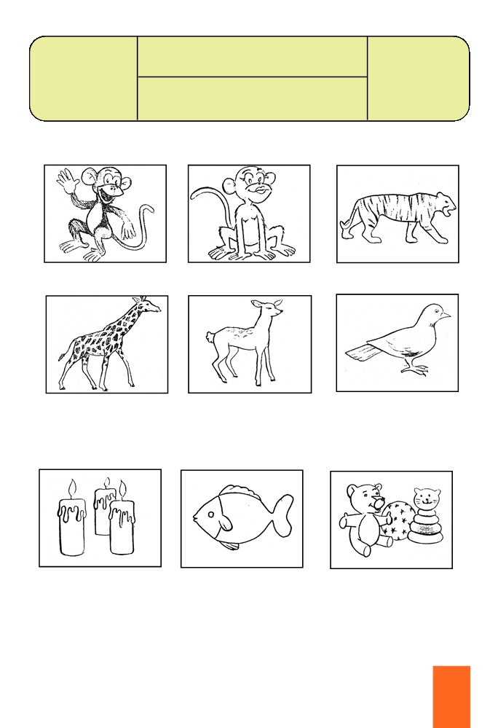

Français 5° Année
Fiche de base
B 2- 3

Activité :
Orthographe

Compétence visée : Intégrer les acquis liés aux règles de fonctionnement de la langue.

OS : Écrire
correctement des
mots contenant
g = gu
g = j

✎ 6- Ecris le nom de l’animal sous le dessin..

un ... une ... un ...

une ... une ... un ...

✎✎ 7- Complète par le mot correspondant.

La petite fille range ... ... dans l’armoire.

L’électricité est coupée, on allume des ...

Pour se déplacer dans l’eau, le poisson se sert de ses ...

152

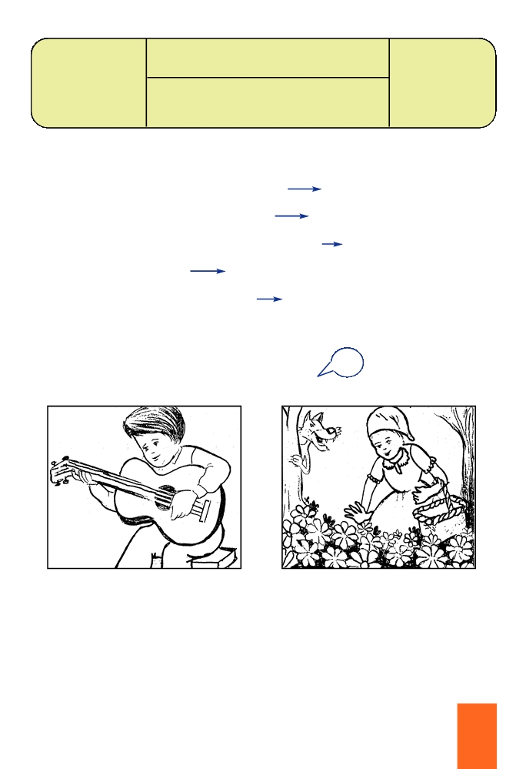

Français 5° Année
Fiche de base
B 2 - 4

Activité :
Orthographe
Compétence visée : Intégrer les acquis liés aux règles de fonctionnement de la langue.

OS : Écrire
correctement des
mots contenant
g = gu
g = j

✎✎ 8- Joue aux devinettes.

– Cet enfant mange beaucoup de friandises. Il est

– C’est la bouche de l’animal, on l’appelle.
– Ce sont deux frères qui sont nés en même temps. – L’oiseau y est enfermé.
– L’élève l’utilise pour tracer des traits.

✎✎ 9- Ecris une ou deux phrases sous chaque dessin.
Utilise des mots dans lesquels tu entends j

153

Français 5° Année
Fiche de base
B 3- 1

Activité :
Orthographe
Compétence visée : Intégrer les acquis liés aux règles de fonctionnement de la langue.

OS : Reconnaître et
écrire des noms
féminins qui se
terminent par :
ie - eé - ue.

✎ 1- a/ Souligne les noms féminins dans les phrases suivantes.

Une fumée blanche s’élève de la cheminée en brique.
Le lion guette sa proie.
Autrefois, on labourait avec une charrue. Violetta est l’amie d’Adrien.
Les camarades d’Arlequin ont une bonne idée.

b/ Classe les noms soulignés dans le tableau.
Les noms féminins se terminant par :
«je» «ue» «ée»

✎ 2- Complète par ie - ue ou ée

– une longue malad... - une jolie poup...
– la r... .. est animée - une longue matin...
– la dict... . est difficile - Il se promène sur l’aven...
– une gentille f... - une bonne cop...
– une petite fus... - une belle chemin...
– la tort...... mange une salade - la chauss...... est étroite.

154

Français 5° Année
Fiche de base
B 3- 2

Activité :
Orthographe
Compétence visée : Intégrer les acquis liés aux règles de fonctionnement de la langue.

OS : Reconnaître et
écrire des noms
féminins qui se
terminent par :
ie - eé - ue.

✎ 3- Complète par ie - ue - ée

Pascal a une id... .. : il met sa ten...... de sport et va jouer.

Le fermier a travaillé toute la journ...... : il a vendu de belles lait... ..s.

J’ai passé une bonne soir..... chez une am...

Il faut toujours avoir des boug... .s à la maison.

✎ 4- Trouve le nom féminin formé à partir des mots suivants.

le libraire la librairie le soir la ...

le boulanger la ... l’an l’...

le boucher la ... le jour la ...

le pâtissier la ... la bouche la ...

✎ 5- Trouve le nom féminin qui convient à partir de la devinette.

Elle sert à couper le bois. C’est la ...
C’est un insecte. Elle fabrique une toile dans les coins. Elle sert à écrire au tableau.
Elle est plus grande qu’une rue.
On la met sur le gâteau d’anniversaire.

✎✎ 6- Trouve le nom féminin formé à partir des verbes et des adjectifs suivants.

vivre la vie beau la beauté
voir la ... bon la ...
tenir fidèle
venir curieux
sortir agile
entrer difficile

155

Français 5° Année
Fiche de base
B 3 - 3

Activité :
Orthographe
Compétence visée : Intégrer les acquis liés aux règles de fonctionnement de la langue.

OS : Reconnaître et
écrire des noms
féminins qui se
terminent par :
ie - eé - ue.

✎✎ 7- Complète ce paragraphe par des noms féminins en :

ée - ue ou ie

Le facteur malchanceux.

Comme d’habitude, le facteur commence sa ... ... très tôt.

Soudain, en traversant la grande... ...un pneu de son
vélo éclate. Il s’arrête devant un mécanicien pour changer la roue.
Dès qu’il reprend son chemin, la ... ... commence à
tomber.
Maintenant, il ne peut plus aller bien loin parce qu’il risque de glisser sur la ...

✎✎ 8- Complète ce paragraphe par des noms féminins terminés par :
ée ou ie

Hier, Nathalie a fêté son anniversaire. Elle a soufflé onze...
Elle a invité son cousin, sa cousine et ses ...
Elle a reçu beaucoup de cadeaux : une jolie ... ., une petite
. et des ... ... pour enfants qu’elle
lira pendant les vacances. Elle a passé une bonne ...
Tout le monde lui a souhaité une bonne douzième ...

156

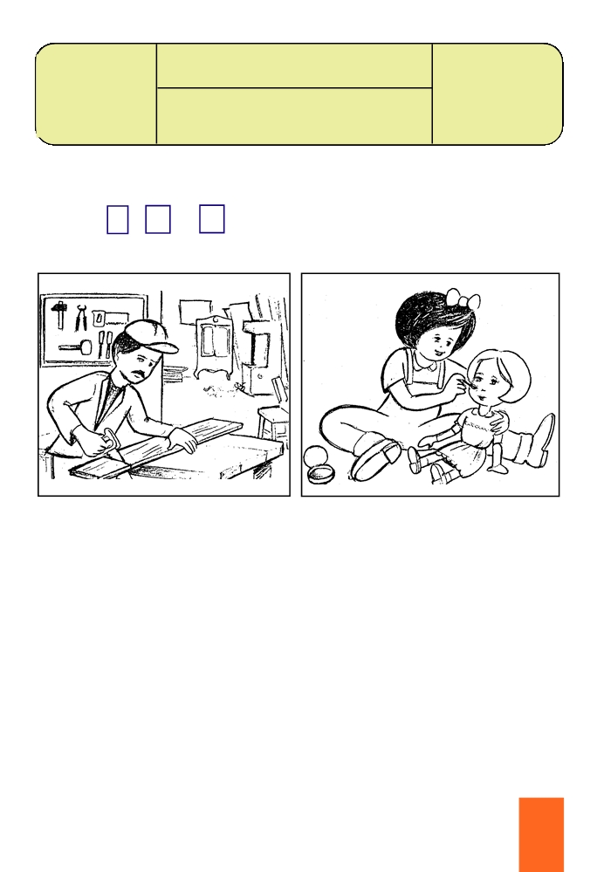

Français 5° Année
Fiche de base
B 3-4

Activité :
Orthographe
Compétence visée : Intégrer les acquis liés aux règles de fonctionnement de la langue.

OS : Reconnaître et
écrire des noms
féminins qui se
terminent par :
ie - eé - ue.

✎✎ 9- Ecris une phrase sous chaque dessin. Utilise des noms féminins en
ie – ée ou ue

157



Activité :

Français 5° Année
Fiche de base
B 4-1
Orthographe
Compétence visée : Intégrer les acquis liés aux règles de fonctionnement de la langue.
OS : Orthographier
correctement les marques d’accord :
sujet / verbe.

✎ 1- Relie le sujet à son verbe.
a/

Les enfants
Riquet et Amélie
Adrien
La grand-mère
Le papa

b/
Je
Elle
Tu
•
•
•
•
•

•
•
•

•
•

mangent
mange

pratique

beaucoup de légumes et de fruits.

•

Ils
on
Il
Elles

c/

Nous

Vous

Mon frère et moi

Ta sœur et toi
•
•
•
•

•
•
•
•
•
•

•
•
pratiques
du sport
pratiquent

allons chez le dentiste
régulièrement.
allez

158

Activité :

Français 5° Année
Fiche de base
B 4 - 2
Orthographe

Compétence visée : Intégrer les acquis liés aux règles de fonctionnement de la langue.
OS : Orthographier
correctement les marques d’accord :
sujet / verbe.

✎ 2- Relie les G.N.S.aux G.V.

Violetta et Adrien • • aimes aider les autres ?

Arlequin • • a souvent mal aux dents.

L’enfant gourmand • • ont une angine.

Riquet et Amélie • • n’est plus malheureuse.

Est-ce que tu • • sont de bons amis.

✎ 3- Choisis dans les cadres le sujet qui convient et complète les phrases.

La petite
Ils Nous Je Vous Tu
fille

... prend soin de son corps.
... n’ai pas de carie dentaire.
... font beaucoup de sport.
... es poli et serviable.
Est-ce que ... ... obeissez à vos parents ?

... ne sommes jamais en retard.

159

Activité :

Français 5° Année
Fiche de base
B 4-3
Orthographe

Compétence visée : Intégrer les acquis liés aux règles de fonctionnement de la langue.
OS : Orthographier
correctement les marques d’accord :
sujet / verbe.

✎ 4- Mets les mots soulignés au singulier et réécris les phrases correctement.

Les petites filles ont mangé beaucoup de bonbons et de chocolat.

Maintenant, elles sont malades.

Elles ont mal aux dents.

Elles vont chez le dentiste.

«Nous ne mangerons plus autant de sucreries» pensent-elles.

160

Activité :

Français 5° Année
Fiche de base
B 4-4
Orthographe

Compétence visée : Intégrer les acquis liés aux règles de fonctionnement de la langue.
OS : Orthographier
correctement les marques d’accord :
sujet / verbe.

✎ 5- Mets les mots soulignés au pluriel et réécris les phrases correctement.
Le chien est un animal fidèle. Il aide les personnes en danger. Il garde la maison et les animaux. Quand il est vacciné, il ne présente aucun danger pour l’homme.

✎✎ 6- Accorde le verbe entre parenthèses avec son sujet.

Chaque année, les cigognes (préparer) ... .. leurs nids :
elles (ramasser) ... . les petites branches, elles
les (emporter) ... . dans leur bec et elles les
(déposer) ... ... sur les toits. Encore quelques
feuilles et le nid (être) ... ... prêt.

✎✎ 7- Ecris le verbe entre parenthèses convenablement.

Le loup (se cacher) ...

(se sauver) ...

... derrière l’arbre, il (guetter)
. les animaux imprudents. Deux gazelles (arriver)
. Dès qu’elles le (voir) ... ... elle

161

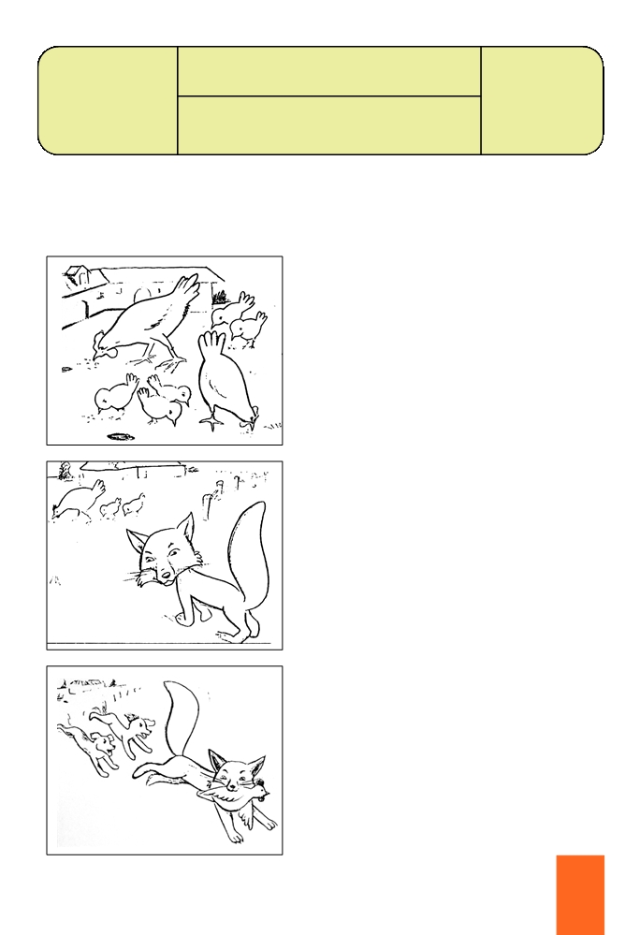

Français 5° Année
Fiche de base
B 4-5

Activité :
Orthographe

Compétence visée : Intégrer les acquis liés aux règles de fonctionnement de la langue.

OS : Orthographier
correctement les marques d’accord :
sujet / verbe.

✎✎ 8- Regarde les trois dessins et écris trois phrases pour former un court
récit. Fais attention à l’accord sujet-verbe.

162

Activité :
Français 5° Année Orthographe OS : Écrire des noms
Fiche de base au pluriel avec «s» et
Compétence visée : Intégrer les acquis liés aux règles avec «x»
B 5 - 1 de fonctionnement de la langue.

✎ 1- a/ Souligne dans ce texte les noms au pluriel.
La petite fille examine, les yeux grands ouverts, les outils du cordonnier : les
marteaux, les ciseaux, les pinces, les tenailles, les clous et la machine à
coudre.

b/ Classe les mots soulignés dans le tableau suivant.

pluriel des noms en (s) pluriel des noms en (x)

✎ 2- Complète en écrivant chaque nom au singulier ou au pluriel.
a/
ma raquette mes ... la pièce les ...
le ... les spectateurs une souris des ...
ce pantalon ces ... une ... des pierres
un tabouret des ... ta brosse tes ...
b/
un écriteau - des écrit... un cou - des c...
son neveu - ses nev ... un gen... . - des genoux
un sign ... ... - des signaux un cheval - des chev...
un bijou - des bij... un cheveu - des chev...
un s... .. - des sous un taureau - des taur...

163

Activité :
Français 5° Année Orthographe OS : Écrire des noms
Fiche de base au pluriel avec «s» et
Compétence visée : Intégrer les acquis liés aux règles avec «x»
B 5-2 de fonctionnement de la langue.

✎ 3- Complète par la marque du pluriel qui convient s ou x .

un jeu de carte... • une boîte d’allumette...
des paquets de bonbon... • un kilo de cerise...
une coupe de cheveu... • une collection de timbre...
un tas de caillou... • un paquet de clou...
✎ 4- Ecris ces noms au singulier.

des berceaux • des croix
des bocaux • des repas
• une boîte à bijou...
• un sac de pomme...
• un kiosque à journau...
• un bouquet de fleur...

les genoux • les curieux

les signaux • leurs travaux

✎ 5- Ecris au pluriel les noms entre parenthèses.

Au magasin de jouets, j’ai vu des quantités de (joujou) ... ... :

des ( cerceau ) ... ..., des ( bateau ) ... . ,

des ( jeu ) ... .. de construction, des ( ballon ) ... . ,

des ( poupée ) ... . des ( outil ) ... ... de

jardinage pour enfant : des ( faux ) ... ... et des ( râteau )

✎✎ 6- Mets les noms soulignés au singulier.
Dans la ferme de mon grand-père, il y a des vaches, des veaux, des bœufs,
des brebis, des moutons, des agneaux, des chevaux, des coqs et des poules,

164

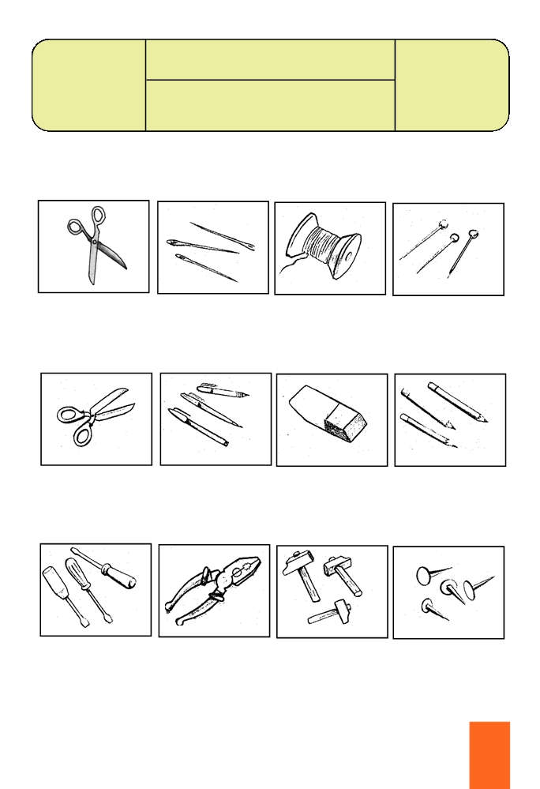

Activité :
Français 5° Année Orthographe OS : Écrire des noms
Fiche de base au pluriel avec «s» et
Compétence visée : Intégrer les acquis liés aux règles avec «x»
B 5- 3 de fonctionnement de la langue.

✎✎ 7- Regarde les dessins et complète la phrase.
a/

Dans une boîte à couture, on trouve ...

b/

Dans ma trousse, je mets ...

c/

Dans la boîte à outils de papa, il y a ...

165

Activité :
Français 5° Année Orthographe OS : Accorder
Fiche de base l’adjectif qualificatif
Compétence visée : Intégrer les acquis liés aux règles avec le nom.
B 6- 1 de fonctionnement de la langue.

✎ 1- a/ Souligne les adjectifs dans le paragraphe suivant.
Il fait beau aujourd’hui : le ciel est bleu, les petits oiseaux chantent, le jardin est magnifique. Tous les arbres fruitiers sont fleuris ; on dirait de très gros bouquets : le pommier est très beau avec ses fleurs roses et blanches et l’amandier ressemble à un joli bouquet.

b/ Classe ces adjectifs dans le tableau suivant.

masculin féminin

singulier pluriel singulier pluriel

✎ 2- Complète en accordant les adjectifs avec leur nom.

Ils ramassent des pierres rond...
J’achète des pommes bien rouge... Où sont mes chaussures noir..... ? Ces confitures sont trop sucré...
• Il faut couper les haut.... branches.
• Il a les mains sale...
• C’est une brouette très légèr...
• Il range les assiettes plat...

166

Activité :

Français 5° Année
Fiche de base
B 6-2
Orthographe

Compétence visée : Intégrer les acquis liés aux règles de fonctionnement de la langue.
OS : Accorder
l’adjectif qualificatif
avec le nom.

✎ 3- Complète au féminin.

un gâteau sucré • un jus de fruits délicieux

une tarte ... une citronnade ...

un âne gris • un homme honnête

une ânesse ... une femme ...

un garçon courageux • un livre intéressant

une fille... une revue ...

un pantalon léger • un ciel bleu

une robe ... une mer ...

✎ 4- Complète par l’adjectif souligné et fais l’accord.

[un délicieux melon] [une jolie image ]

une ... ... pastèque un ... .. timbre

de... . fruits de ... ... fleurs

de ... ... pommes de ... ... livres

[un petit enfant souriant ] [un vélo rapide ]
une ... .. fille ... une moto ...

de ... ... enfants ... des voitures ...

de ... .. fillettes ... des camions ...

167

Activité :
Français 5° Année Orthographe OS : Accorder
Fiche de base l’adjectif qualificatif
Compétence visée : Intégrer les acquis liés aux règles avec le nom.
B 6-3 de fonctionnement de la langue.

✎ 5- Mets les mots soulignés au féminin. Attention à l’accord des adjectifs.

Le petit chien noir remue sa queue. Il est heureux.

L’élève studieux et appliqué a de bonnes notes.

Le lion est sauvage et féroce.

✎✎ 6- Ecris correctement les adjectifs entre parenthèses.

Minouchette est une (ravissant) ... ... chatte bien (gourmand)

. Avec sa langue (rose) ... ., elle

lape délicatement son lait, puis elle lèche sa (magnifique) ...

fourrure (noir) ... .. avec soin.

Comme elle est (propre) ... ... et (beau) ... .. !

168
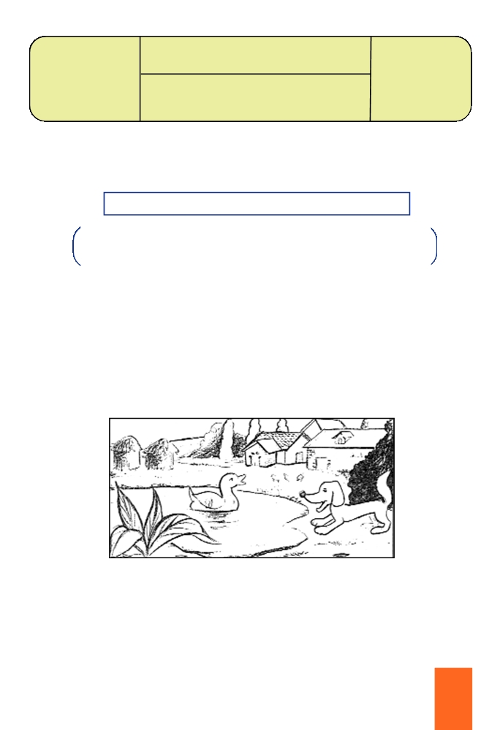

Activité :
Français 5° Année Orthographe OS : Accorder
Fiche de base l’adjectif qualificatif
Compétence visée : Intégrer les acquis liés aux règles avec le nom.
B 6 -4 de fonctionnement de la langue.

✎✎ 7- Enrichis le paragraphe avec les adjectifs du cadre. N’oublie pas de faire
l’accord.

actif - frais - gros - noir - délicieux - rouge - doré -
La fermière tire l’eau du puits. Elle trait la vache. Elle cueille les pommes du verger. Elle rassemble les épis de blé en gerbes.

✎✎ 8- Décris ce paysage en quatre phrases. Utilise des adjectifs qualificatifs.

169

5ème Année

Orthographe

Fiches d’intégration

170
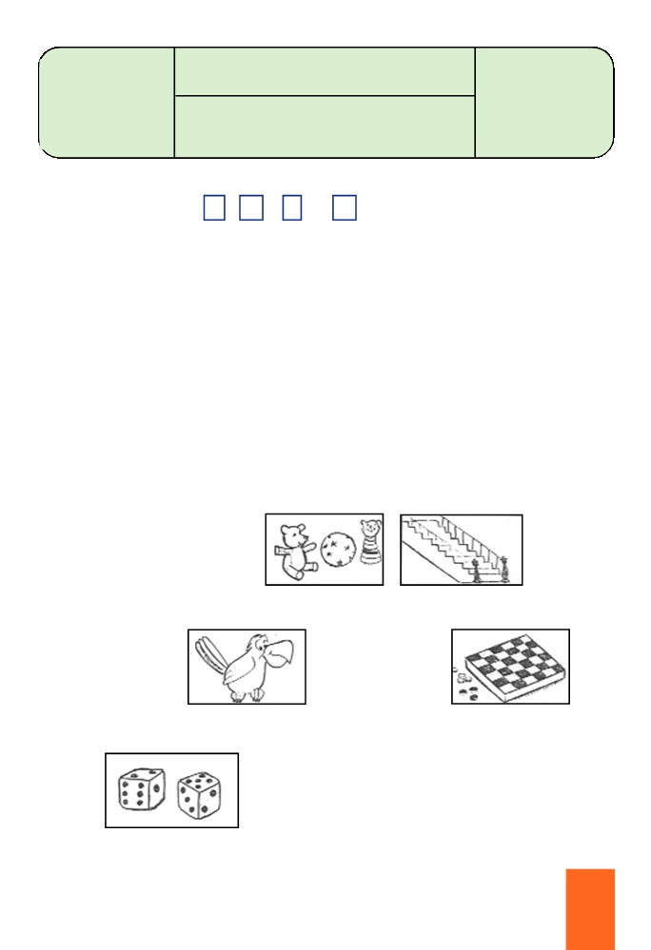

Français 5° Année
Fiche d’intégration
I 1- 1

Activité :
Orthographe

Compétence visée : Intégrer les acquis liés aux règles de fonctionnement de la langue.

Objectif : Compléter
ou produire des
énoncés significatifs
intégrant les graphies
des sons [e] et [k].

1- Lis puis complète par é , er , et ou ez

Aujourd’hui, c’est la fête des mères. Dominique et son père vont faire des achats pour

préparer la fête de maman.

Le petit déjeun... ... à peine termin......, Dominique et son père prennent un pani... . et

un fil...... et se préparent pour aller au supermarch... . Le petit René leur dit :

– «N’oubli... ... pas de passer ch...... le pâtissi... . Vous apporter...... le gâteau que nous
avons commandé hier».

2- a/ Lis puis complète les phrases.
Voilà Dominique et son père au supermarché. Qu’achètent-ils ?
Ils achètent d’abord des cadeaux pour la fête de maman: des bijoux en corail et des
vêtements. Puis ils montent au rayon des ... . par
l’...

Ils achètent un... ... en peluche, un... .,

des ... . et un avion télécommandé pour l’anniversaire du

petit René qui aura lieu samedi prochain.

171

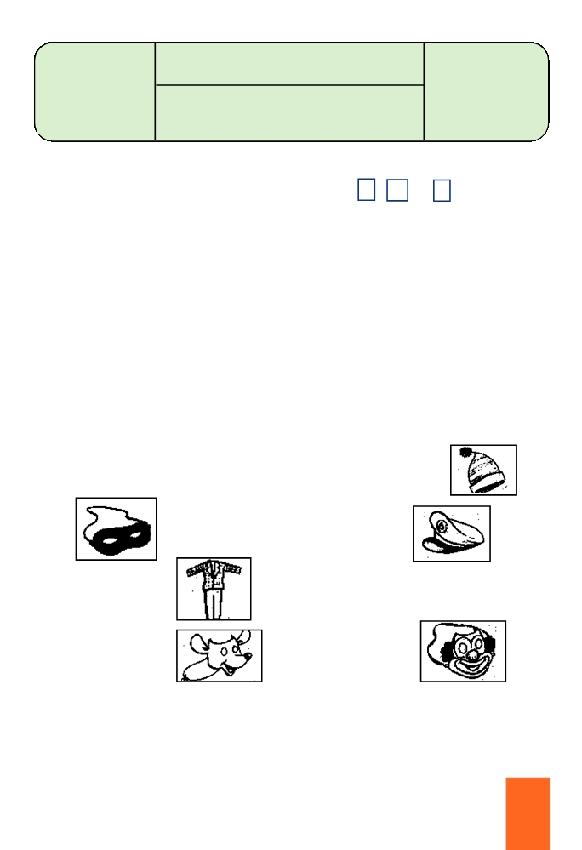

Français 5° Année
Fiche d’intégration
I 1- 2

Activité :
Orthographe

Compétence visée : Intégrer les acquis liés aux règles de fonctionnement de la langue.

Objectif : Compléter
ou produire des
énoncés significatifs
intégrant les graphies
des sons [e] et [k].

b/ «Qu’achètent- ils ensuite ?». Complète par c , qu ou k pour le savoir.

Ensuite, ils achètent ... ..atre ...... ilos de sucre, cin... . pa... ...ets de biscuits,

un pot de ... .onfiture et un bou... .et de fleurs. Maintenant, le filet et le panier sont

remplis de .....adeaux et de provisions variées.

Dominique et son père passent à la ... ..aisse. Ils font la ... ...eue pour payer leurs

achats.

3- Lis puis complète le paragraphe.
Après avoir fait les commissions, Dominique et son père rentrent à la maison. Sur la place du quartier, ils aperçoivent les enfants des voisins déguisés qui dansent comme des petits fous.
Jacqueline est déguisée en Colombine. Elle porte un magnifi...
. à rayures rouges. Elle ... ..ache son visage sous un

.. noir. Jacques porte un joli

. et un . aux couleurs vives.

Lus s’est déguisé en ... . et Nicolas en...
Le spe... .. ta... ... le est très amusant. Les enfants s’amusent de mille et une manières. Ils font des sketchs, ils chantent et ils dansent la polka.

172

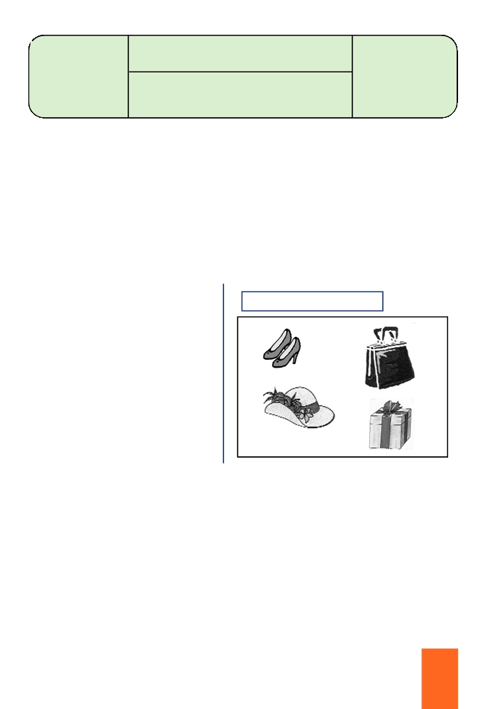

Français 5° Année
Fiche d’intégration
I 1- 3

Activité :
Orthographe

Compétence visée : Intégrer les acquis liés aux règles de fonctionnement de la langue.

Objectif : Compléter
ou produire des
énoncés significatifs
intégrant les graphies
des sons [e] et [k].

4- a/ Lis.
Enfin, le grand moment arrive. Le soir, après le dîner, Dominique et René sautent au cou de leur mère en criant : « Bonne fête maman ! » .
Le père, aussi, lui souhaite bonne fête. Tout le monde lui offre des cadeaux. La maman est très contente. Elle ouvre les paquets.

b/ Réponds à la question suivante en t’aidant des dessins.

- Que découvre-t-elle ?

- Que dit-elle ?

Voilà les cadeaux de maman

173

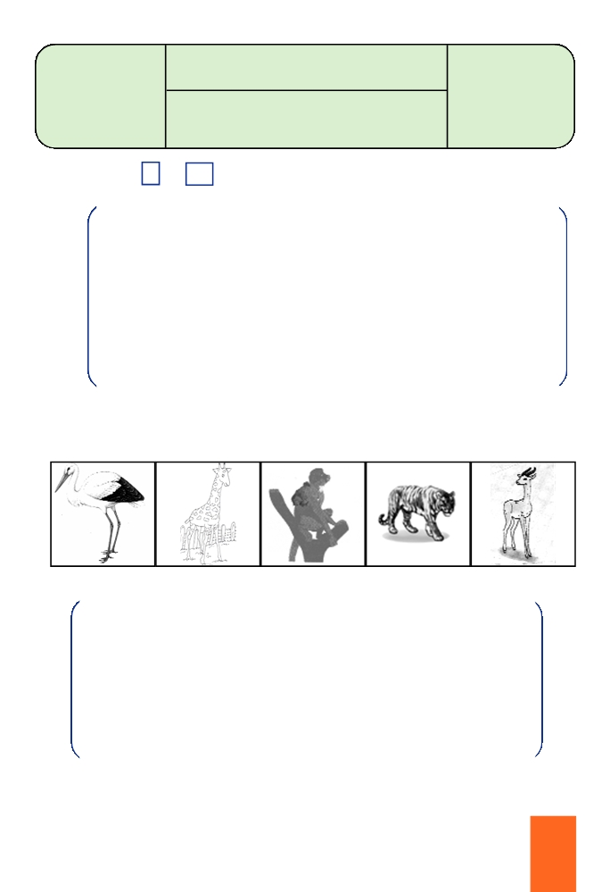

Français 5° Année
Fiche d’intégration
I 2- 1

Activité :
Orthographe

Compétence visée : Intégrer les acquis liés aux règles de fonctionnement de la langue.

Objectif : Utiliser
dans des productions
personnelles, des
mots contenant les
différentes graphies
des sons [z] et [g].

1- Complète par g ou gu

Gabriel et Georges sortent leur vélo du .ara.....e et partent faire une

promenade. Ils sont très ... ..ais.

Les voilà qui roulent sur la route .. oudronnée.

Ils traversent une ...... rande forêt de sapins.

Ils s’arrêtent et cueillent des mar......erites et quelques fou....ères pour

..arnir leurs bouquets.
Fati... .és, ils posent leurs bouquets et s’assoient pour man... . er leur ...... oûter.

2- Regarde les dessins et complète le paragraphe par les noms des animaux suivants.

Après le goûter, couchés sur le dos, les enfants s’amusent à regarder les nuages blancs. Ils imaginent beaucoup d’animaux.
Dans le ciel, ils voient : une .. qui porte son petit
.. sur le dos, la tête d’un ... .. ouvrant très grand sa
gueule, une . avec deux petites cornes, une
... avec son long cou et un vol de ...

174

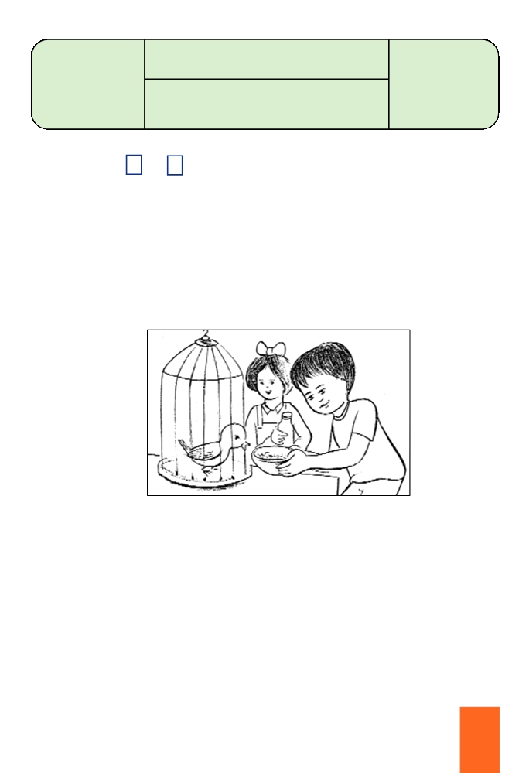

Français 5° Année
Fiche d’intégration
I 2- 2

Activité :
Orthographe

Compétence visée : Intégrer les acquis liés aux règles de fonctionnement de la langue.

Objectif : Utiliser
dans des productions
personnelles, des
mots contenant les
différentes graphies
des sons [z] et [g].

3- Complète par j ou g

Sur le chemin du retour, les ... arçons ramassent un ......eune canari tombé de son

nid. Il est ... oli avec son duvet ... .. aune. Vite, George le met dans la poche de son ....ilet

et les deux enfants filent à la maison car, maintenant, de .....ros nua... .es ......ris couvrent

le ciel. Certainement, un ora....e va éclater.

4- Ecris trois phrases pour terminer l’histoire.

175

Français 5° Année
Fiche d’intégration
I 3- 1

Activité :
Orthographe

Compétence visée : Intégrer les acquis liés aux règles de fonctionnement de la langue.

Objectif :Utiliser,
dans des productions
personnelles, des
noms feminins
terminés par les sons:
i, u, ou, é.

1- a/ Lis.
Denise a réussi à l’examen avec une bonne moyenne. Ses parents, ses amies, ses cousins et cousines décident de lui faire une surprise : organiser une petite fête à cette occasion.

b/ Complète les noms féminins du paragraphe suivant par :
ie , ue , oue ou ée pour raconter ce que font les parents de Denise.

Ses parents passent la matin... ... dans les r......s commerçantes de la ville pour
acheter un cadeau à Denise.
Ils s’arrêtent devant la vitrine d’un grand magasin et regardent les jouets : il y a un
ballon en plastique, une toup... . à rayures multicolores, une jolie poup... .. aux cheveux
blonds et brillants comme de la so... ..., une fus... ... blanche, une voiture de course à
grandes r.....s et différents jeux éducatifs. Les parents de Denise choisissent un joli cadeau et se dirigent vers la caisse.

2- Complète le paragraphe suivant par des mots se terminant par ie , ue ou ée

Quand ils sortent du magasin, les parents de Denise se rendent à la p...
pour acheter des gâteaux et des tartes salées et à l’épi... ..pour acheter
des boissons. Quelle joie pour Denise de passer la s... . avec ses a
... et les invités de ses parents.

176

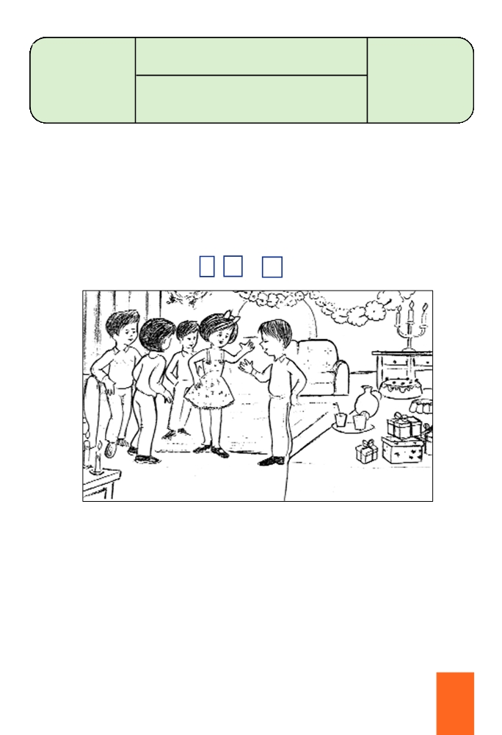

Français 5° Année
Fiche d’intégration
I 3- 2

Activité :
Orthographe

Compétence visée : Intégrer les acquis liés aux règles de fonctionnement de la langue.

Objectif :Utiliser,
dans des productions
personnelles, des
noms feminins
terminés par les sons:
i, u, ou, é.

3- a/ Lis.

Le soir, la fête commence. Tous les invités sont là.

b/ Regarde l’image et raconte la suite de l’histoire en 4 phrases.
Utilise des mots en ie , ée ou ue

177

Français 5° Année
Fiche d’intégration
I 4- 1

Activité :
Orthographe

Compétence visée : Intégrer les acquis liés aux règles de fonctionnement de la langue.

Objectif :
Orthographier
correctement les
marques d’accord
sujet/verbe dans des
productions
personnelles.

1- Complète le paragraphe par les verbes de la marge au présent.

être Jean est un garçon timide. Il ... .. toujours

ne pas jouer seul. A l’école il ... . avec ses

ne pas parler camarades. Il ... ... à personne.

continuer – «Tu n’auras pas d’amis, si tu ... ... à rester

dire seul». lui ... . un jour la maîtresse et le

directeur.
2- « Ses camarades de classe et la maîtresse décident de l’aider ». Que font-ils ?
Pour le savoir construis un paragraphe de 4 phrases avec les mots et
expressions du cadre.

ses camarades

la maîtresse







- lui parler pendant la récréation
- jouer avec lui.
- ne pas le laisser seul.
- l’aider à faire ses devoirs.
- l’encourager à participer en classe. - parler de l’importance de l’amitié.

178

Français 5° Année
Fiche d’intégration
I 4- 2

Activité :
Orthographe

Compétence visée : Intégrer les acquis liés aux règles de fonctionnement de la langue.

Objectif :
Orthographier
correctement les
marques d’accord
sujet/verbe dans des
productions
personnelles.

3- a/ Lis.
Jean est de moins en moins timide. Maintenant, il a un ami qui s’appelle Frédéric. Les deux enfants découvrent petit à petit qu’ils ont les mêmes goûts.

b/ Ecris un paragraphe de 4 phrases pour dire ce que font Jean et Frédéric
en dehors de la classe.

179

Français 5° Année
Fiche d’intégration
I 5- 1

Activité :
Orthographe

Compétence visée : Intégrer les acquis liés aux règles de fonctionnement de la langue.

Objectif : Utiliser,
dans des productions
personnelles,
le pluriel des noms
en «s» et «x».

1- a/ Lis.
L’école est finie, Pierre va passer les vacances à la ferme de ses grands parents. La veille de son départ, il prépare sa valise.

b/ Complète le paragraphe par les mots du cadre pour dire ce que Pierre a mis
dans sa valise.
Fais attention à l’accord.

cadeau - jeu - trousse - espadrille - vêtement - chapeau - livre

Pierre a pris ses .d’été, sa .. de

toilette, ses .. pour les promenades et les escalades, ses

. pour se protéger la tête du soleil chaud et ses...

préférés pour jouer avec ses cousins. Il a pris aussi quelques ... .. de

bibliothèque qu’il lira le soir avant de dormir et des ... . pour ses

grands-parents.

180

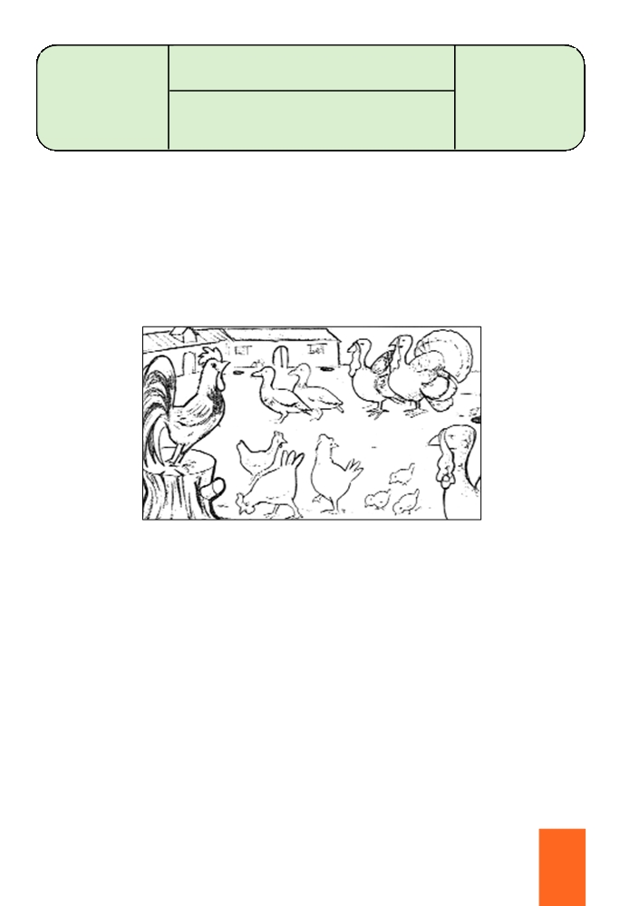

Français 5° Année
Fiche d’intégration
I 5- 2

Activité :
Orthographe

Compétence visée : Intégrer les acquis liés aux règles de fonctionnement de la langue.

Objectif : Utiliser,
dans des productions
personnelles,
le pluriel des noms
en «s» et «x».

2- a/ Lis.
Pierre arrive chez ses grands-parents. Sa grand-mère est contente de le recevoir chez elle, son grand-père lui propose de visiter tout de suite la ferme.

b/ Regarde l’image et complète la phrase par des noms au singulier et au pluriel.

Pierre voit dans la basse-cour...

3- Lis et complète le paragraphe par des noms d’animaux.

Grand-père parle de ses animaux à Pierre, il lui dit : «Dans l’écurie, il y a des ...
... des ... ... et des ...
Les vaches et les ... .. sont dans l’étable et dans la bergerie, il y a des
., des ... . et de doux ...

181

Français 5° Année
Fiche d’intégration
I 5- 3

Activité :
Orthographe

Compétence visée : Intégrer les acquis liés aux règles de fonctionnement de la langue.

Objectif : Utiliser,
dans des productions
personnelles,
le pluriel des noms
en «s» et «x».

4- a/ Lis.
Le lendemain, Pierre se lève tôt. Il accompagne son grand-père au potager. Le petit garçon aide son grand-père. Que fait-il ?

b/ Ecris un paragraphe pour dire ce que fait Pierre.
Aide-toi des expressions suivantes.

- creuser des ( trou ).
- planter des ( chou ) et des ( poireau ).
- cueillir des ( tomate ).
- ramasser des ( pomme de terre ).
- arroser les ( légume ).

182

Français 5° Année
Fiche d’intégration
I 6- 1

Activité :
Orthographe

Compétence visée : Intégrer les acquis liés aux règles de fonctionnement de la langue.

Objectif : Produire
des énoncés
significatifs en respectant l’accord
adjectif/nom.

1- a/ Lis.
Monsieur Seguin n’a pas de chance avec ses chèvres : le soir, il les attache à un piquet et le matin elles cassent leur corde, se sauvent et finissent dans la gueule du loup.
Cette fois, il décide d’acheter une jeune chèvre et de bien l’attacher.

b/ Ecris correctement les adjectifs entre parenthèses pour décrire la chèvre
de monsieur Seguin.

Elle est ( beau ) ... ... sa (nouveau ) ... . chèvre.
Elle a deux ( grand ) ... . yeux (noir ) ... ..,
un ( petit ) ... . museau avec une barbiche (pointu ) ... ..,
deux ( petit ) ... . cornes ( zébré ) ... ..,
de ( long ) ... ... poils ( blanc ) ...
Elle est ( doux ) ... .. et (gentil ) ...

2- a/ Lis.
Monsieur Seguin l’emmène en promenade. La petite chèvre découvre pour la première fois la campagne.

b/ Réécris le paragraphe suivant en enrichissant les noms soulignés par des
adjectifs.

La ... .. chèvre ... . gambade dans des champs
., grimpe les ... ..montagnes, respire l’air
., broute l’herbe ... ...des près et boit à
la source ... ...;...

183

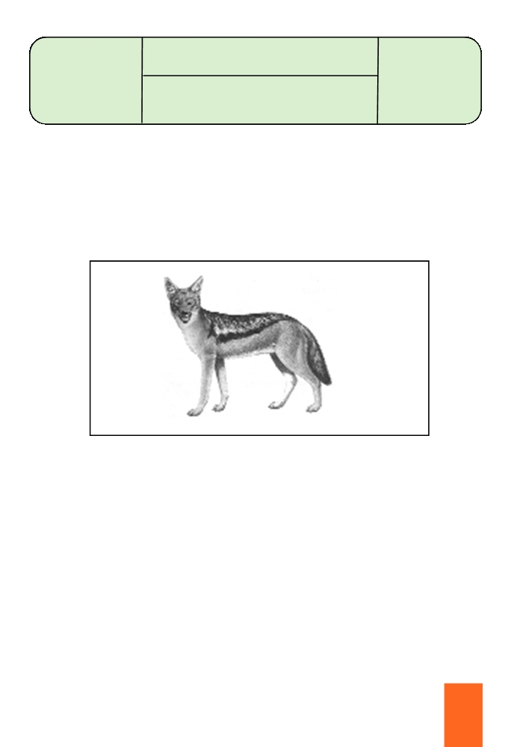

Français 5° Année
Fiche d’intégration
I 6- 2

Activité :
Orthographe

Compétence visée : Intégrer les acquis liés aux règles de fonctionnement de la langue.

Objectif : Produire
des énoncés
significatifs en respectant l’accord
adjectif/nom.

3- a/ Lis.
A la ferme, la chèvre ne pense plus qu’à retourner à la campagne. Un matin, elle se sauve et passe la journée à courir et à se promener. Quand la nuit tombe, elle se retrouve seule en pleine forêt. Elle a peur. Soudain, un loup apparaît...
b/ Regarde le dessin et décris le loup en 3 phrases.

4- Ecris un paragraphe de 4 phrases pour terminer cette histoire.
Utilise des adjectifs.

184

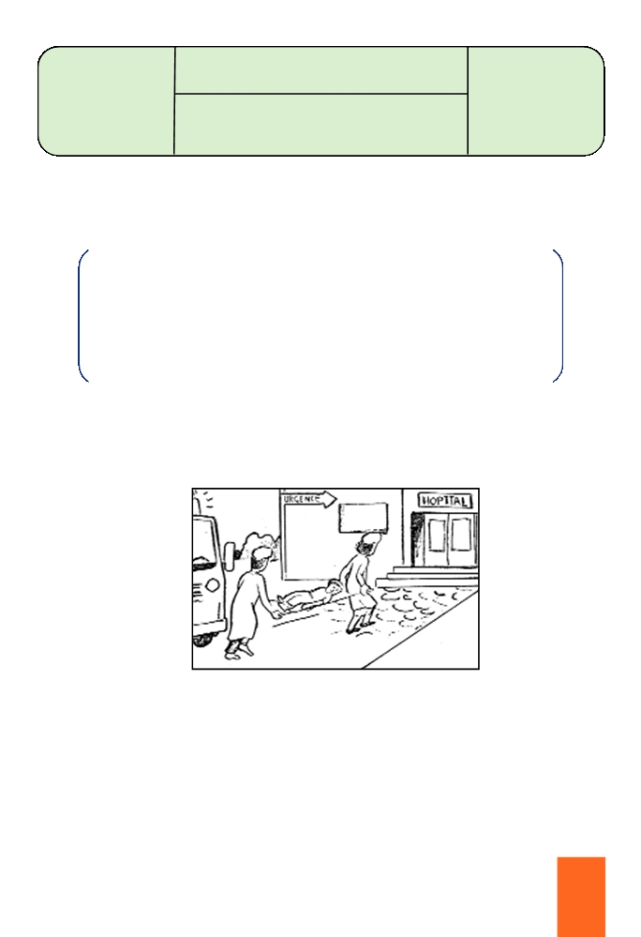

Français 5° Année
Fiche d’intégration
I 7- 1

Activité :
Orthographe

Compétence visée : Intégrer les acquis liés aux règles de fonctionnement de la langue.

Objectif : Produire
des énoncés
significatifs
contenant les
différentes graphies
des sons [s] et [z].

1- a/ Michel ne sait plus où il doit écrire ces lettres : c - ç - s - ss
Aide-le à les remettre à leur place.
Fran... ...ois re... ...oit un coup de téléphone : c’est son amie Ali.....e. Elle l’invite
chez elle pour lui montrer le beau petit poi....on qu’on lui a offert pour son
anniver... ..aire.
Vite, Fran... .ois prend sa bi... .yclette et file chez elle. Le gar....on est imprudent.
Il roule au milieu des voitures, alors un bus le renver.....e.

b/ Regarde le dessin et écris au moins 3 phrases pour terminer l’histoire.
Utilise des mots contenant les sons [s] et [z] .

185

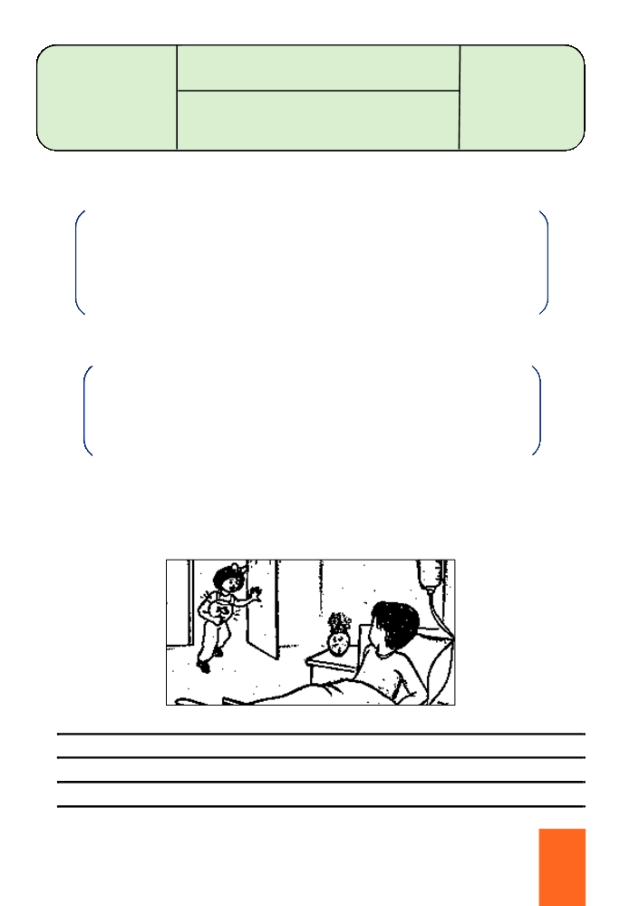

Français 5° Année
Fiche d’intégration
I 7-2

Activité :
Orthographe

Compétence visée : Intégrer les acquis liés aux règles de fonctionnement de la langue.

Objectif : Produire
des énoncés
significatifs
contenant les
différentes graphies
des sons [s] et [z].

c/ Dans la suite de l’histoire que voici, il y a 4 erreurs. Corrige-les.
Le lendemain, Denize rend vizite à son couzin François à l’hôpital ; elle apporte un beau bouquet de roze.

2- a/ Lis.
François est à l’hôpital depuis déjà une semaine. Il s’ennuie beaucoup.
Il pense au beau petit poisson d’Alice. Soudain, on frappe à la porte de sa
chambre...
Quelle surprise !

b/ Regarde le dessin et écris 3 phrases. Utilise, au moins, deux mots contenant
les sons [s] et [z] .

186

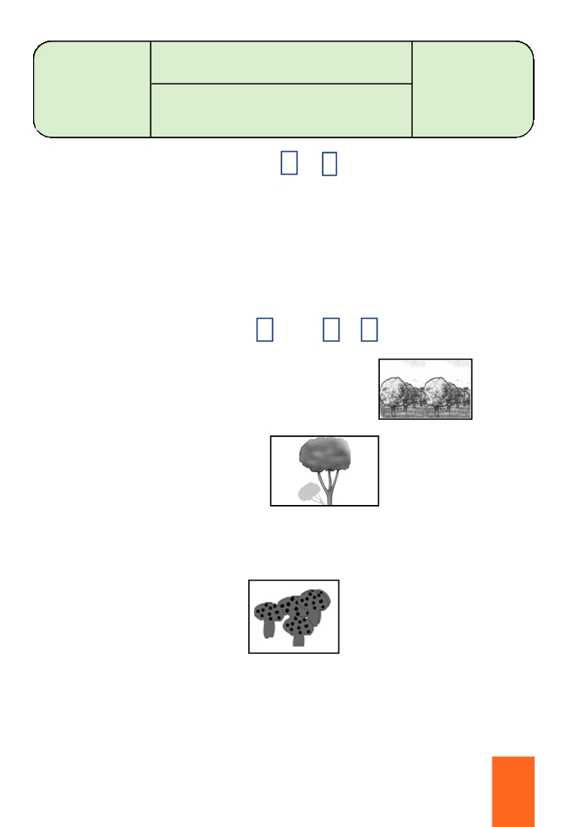

Français 5° Année
Fiche d’intégration
I 8- 1

Activité :
Orthographe

Compétence visée : Intégrer les acquis liés aux règles de fonctionnement de la langue.

Objectif : Produire
des énoncés
significatifs intégrant
des mots contenant
«m» devant «p»
ou «b»

1- Complète les mots du paragraphe par m ou n

Une journée à la campagne

Le te... ..ps est beau en cette journée de septe... ...bre. Le père e.....mène ses enfants

Pierre et Michel pique-niquer à la ca... ...pagne.

Ils partent ense... .ble de bo.... mati... . . Ils e.... portent leur goûter, du jus et un tapis pour

s’asseoir.

2- Complète par des mots contenant m devant p ou b pour raconter la suite des

événements de la journée.

Les enfants et leur père arrivent dans un ... immense.

Ils s’installent à l’... d’un grand arbre.

Après le déjeuner, ils partent en promenade : Pierre et Michel gr ... .. aux arbres,

le père cueille des ... pour le dîner.

Pendant ce ... ..., Dick le chien bondit à la poursuite de quelques bêtes
puis rejoint ses co... .pagnons.

187

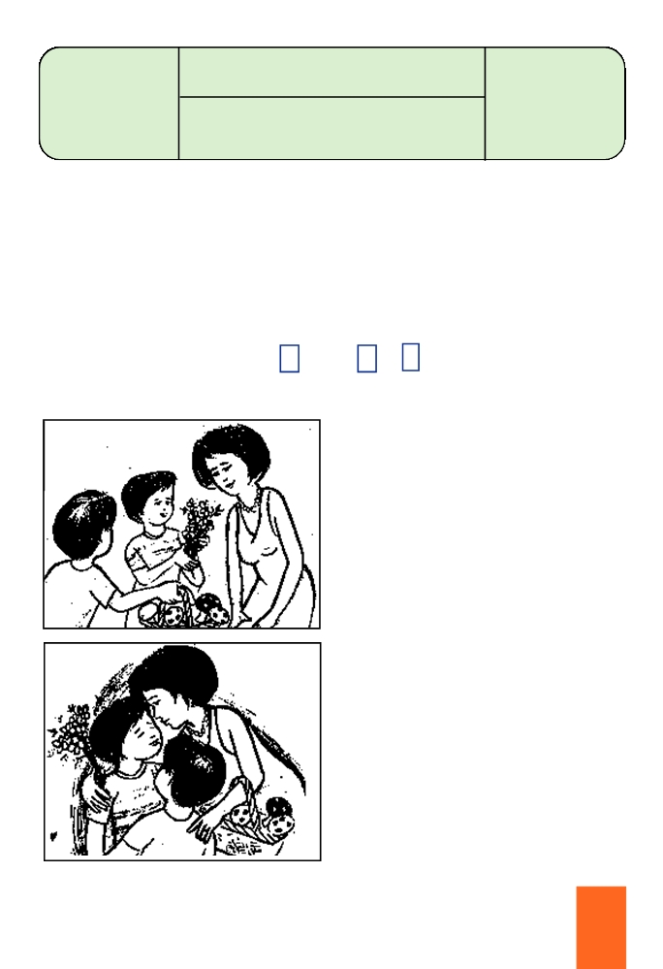

Français 5° Année
Fiche d’intégration
I 8 -2

Activité :
Orthographe

Compétence visée : Intégrer les acquis liés aux règles de fonctionnement de la langue.

Objectif : Produire
des énoncés
significatifs intégrant
des mots contenant
«m» devant «p»
ou «b»

3- a/ Lis.

En fin d’après-midi, le père et les deux enfants rentrent à la maison.

b/ Regarde les images et rédige en quelques phrases la suite et la fin de cette
journée à la campagne.

Utilise des mots contenant m devant p ou b

188

Français 5° Année
Fiche d’intégration
I 9 -1

Activité :
Orthographe

Compétence visée : Intégrer les acquis liés aux règles de fonctionnement de la langue.

Objectif : Utiliser,
dans des productions personnelles, des noms feminins en trice - esse
et ceux formés du
masculin + e.

1- a/ Lis.

Une jeune couturière
Monique décide d’apprendre un métier pour gagner sa vie. Elle choisit le métier de couturière.

b/ Complète les noms par e ou esse ou trice

Monique a fait ses débuts comme apprenti... ... couturièr.... . Maintenant elle est
ouvrièr... . dans une petite usine de confection d’habits.
Monique travaille sérieusement. Elle tient à satisfaire toutes les client... . La
direc..... de l’usine est contente d’elle.

2- Ecris les noms entre parenthèses au féminin.
Aujourd’hui, Monique quitte son travail tôt. Elle se rend au marché pour faire des courses. La jeune fille regarde les étalages : la ( marchand )
. présente ses beaux fruits dans des paniers, la
( boucher ) ... ... expose ses gigots de mouton dans
des vitrines, la ( fermier ) ... . place ses produits sur de la
paille.
Les bruyants appels des ( agriculteurs ) ... .retentissent.
Sur la place du marché, Monique rencontre son ( ami )... .. Julie.

189

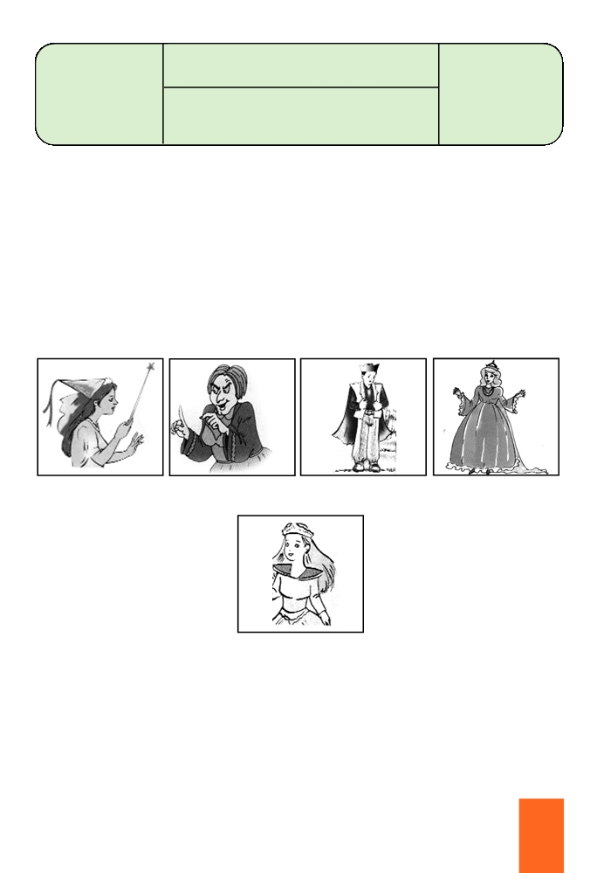

Français 5° Année
Fiche d’intégration
I 9 -2

Activité :
Orthographe

Compétence visée : Intégrer les acquis liés aux règles de fonctionnement de la langue.

Objectif : Utiliser,
dans des productions
personnelles, des
noms feminins en
trice - esse et ceux
formés du
masculin + e.

3- a/ Lis.
Les préparatifs de la fête scolaire
Julie est institutrice. Elle demande à Monique, la couturière de lui confectionner les tenues des personnages du conte «Cendrillon» que ses élèves vont jouer lors de la fête de l’école.
b/ Regarde les dessins et complète le paragraphe suivant par les noms des
personnages qui seront joués par les élèves.

Dans cette pièce théâtrale, Isabelle joue le rôle de la ... ., Mireille
le rôle de la ravissante ., Françoise le rôle de la
méchante ... ... qui jette un mauvais sort à la jeune fille, Irène le
rôle de la gentille ... ... qui brise ce sort et Jacques le rôle du
beau...

190

Français 5° Année
Fiche d’intégration
I 9 -3

Activité :
Orthographe

Compétence visée : Intégrer les acquis liés aux règles de fonctionnement de la langue.

Objectif : Utiliser,
dans des productions
personnelles, des
noms feminins en
trice - esse et ceux
formés du
masculin + e

4- a/ Lis.
Le grand jour arrive. Les élèves jouent merveilleusement leurs rôles. La pièce connaît un grand succès à l’école, tout le monde est content. On applaudit très fort.
b/ Ecris en 4 phrases la suite du récit en parlant de ce que pensent les
enseignants et les parents de cette pièce.
Utilise des mots féminins en e , en esse et en trice

191

